CRNA GORA
OPŠTINA PLJEVLJA

Plan zaštite i spašavanja od zemljotresa za teritoriju Opštine Pljevlja

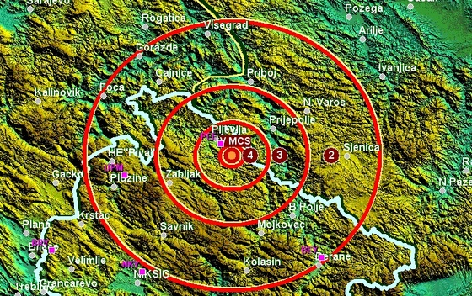

Pljevlja, februar 2016.godine

SADRŽAJ

1. OPŠTI DIO 4
1.1. Geografski položaj i granice 4
1.2. Reljef 5
1.2.1 Geološke i geomorfološke karakteristike 5
1.3 Geološko-hidrološke karakteristike 6
1.3.1 Korišćenje voda za vodosnadbijevanje i industriju 7
1.4 Klimatske i seizmičke karakteristike 10
1.5. Stanje životne sredine 12
1.5.1. Biljni i životinjski svijet 13
1.5.1. 1. Šumska vegetacija 13
1.5.1. 2. Životinjski svijet 14
1.5.2. Zelene površine 14
1.6 Demografske karakteristike 16
1.7 Privredni i infrastrukturni objekti 17
1.7.1 Privredni objekti 17
1.7.2 Elektroprivredni objekti 18
1.7.3 Saobraćajna infrastruktura ….21
1.7.3.1 Drumski saobraćaj……………………………………………………………..21
1.7.3.2 Telekomunikacije…………………………..………………………………….22
1.8. Vanprivredni objekti i ustanove 24
1.8.1 Obrazovne ustanove 24
1.8.2 Zdravstvene ustanove 27
1.8.3 Sportski objekti 28
1.8.4 Objekti kulture i važniji spomenici 30
1.8.5 Turistički objekti 32
2. POSEBNI DIO PLANA 34
2.1. Geotektonske odlike .34
2.1.1 Istorija stvaranja terena .37
2.1.2 Tektonika terena 38
2.2 Analiza seizmičkog hazarda............................................................................................38
2.2.1 Seizmičnost 38
2.2.2 Indukovana seizmičnost 40
2.2.3 Seizmički hazard 42
2.3 Nalazi mikroseizmičkog zoniranja za opštinu Pljevlja 44
2.3.1 Inžinjersko geološke i hidrološke karakteristike terena i stabilnost terena…….….45
2.3.2 Karakteristične seizmičke zone i podzone terena…………………………………46
2.4 Seizmički rizik 49
2.4.1 Stanovništvo kao element rizika-lokacije i izloženost……………………………..49
2.4.2 Zgrade-tipovi, izloženost i vulnerabilitet…………………………………………..51
2.4.3 Infrastrukturni objekti……………………………………………………………...54
2.5 Procjena rizika za odabrani scenario zemljotres 56
2.5.1 Scenario zemljotres 56
2.5.2 Prilozi za odabir karakterističnog scenario zemljotresa.....................................…..56
2.5.3 Seizmo-geološki parametri izabranog scenario zemljotresa. ….......……….……..58
2.5.4 Ocjena rizika u slučaju izabranog scenario zemljotresa..........................................59
2.5.5 Zaključna razmatranja uz ocjenu rizika za dati scenario zemljotres........................70
LITERATURA..........................................................................................................................72
GLAVA II- Dokumenta Plana za zaštitu od zemljotresa.........................................................73
1. Mjere smanjenja seizmičkog rizika .73
1.1 Mjere preventivne zaštite……………………………………………………………....73
1.2 Mjere smanjenja seizmičkog rizika koje se sprovode nakon zemljotresa u toku faze spašavanja……………………………………………………………………………….....74
1.2.1 Urgentne mjere…………………………………………………………………....74
1.2.2 Kratkoročne mjere i studije……………………………………………………….75
1.3 Mjere za fazu otklanjanja posledica - dugoročne mjere……………………………….75
1.3.1 Organizacija mjera zaštite i spašavanja od zemljotresa u opštini Pljevlja………..76
1.3.2 Operativne mjere (ljudski i materijalni resursi)…………………………………..83
1.3.3 Organi lokalne uprave, privredna društva, pravna lica i preduzetnici (ljudski i materijalni resursi)……………………………………………………………………...83
2. Mobilizacija, rukovođenje i koordinacija pri akcijama zaštite i spašavanja od zemljotresa……………………………………………………………………………………84
3. Međuopštinska i međunarodna saradnja…………………………………………………...84
4. Informisanje građana i javnosti…………………………………………………………….85
5. Evakuacija………………………………………………………………………………….85
5.1. Zatvaranje puteva…….………………………………………………………………..86
5.2. Obnova zaliha…...…………………………………………………………………….86
5.3. Pitanja od značaja za javno zdravlje koja su povezana sa otpadnim vodama i ključnom kanalizacionom infrastrukturom………………………………………………………...…86
6. Način održavanja reda i bezbjednosti prilikom intervencija……………………………….87
7. Finansijska sredstva za sprovođenje plana…………………………………………………87
DODATAK 1: Uputstvo Za evakuaciju...............................................................................88
DODATAK 2: Pregled grupa, komisija i timova za sprovođenje mjera zaštite u slučaju zemljotresa................................................................................................................................90
GLAVA III- PRILOZI .94
PRILOG BROJ 1- Opštinski tim za upravljanje u vanrednim situacijama prilikom zemljotresa u opštini Pljevlja .......................................................................................................................94
PRILOG BROJ 2 - Katastarske opštine i naselja u opštini Pljevlja..........................................95
PRILOG BROJ 3 - Pregled ljudskih i materijalnih resursa operativnih jedinica koje mogu biti angažovane u slučaju zemljotresa………………………………………………………….…98
PRILOG BROJ 4 - Pregled ljudskih i materijalnih resursa organa lokalne uprave, privrednih društava, drugih pravnih lica i preduzetnika………………………………………………….99
PRILOG BROJ 5 - Postupanje u toku zemljotresa (brošura)…………………………..…...105
PRILOG BROJ 6 - Radna grupa za izradu Plana za zaštitu od zemlj. u opštini Pljevlja…..110

GLAVA I

PROCJENA UGROŽENOSTI OD ZEMLJOTRESA

1. OPŠTI DIO

1.1. Geografski položaj i granice

Opština Pljevlja se nalazi na krajnjem sjeveru Crne Gore i zahvata površinu od 1346 km² ili oko 10 % njene teritorije. Prostire se u pravcu sjeverozapad-jugoistok i nalazi se između 43°04´ i 43°33´ sjeverne geografske širine i između 18°55´ i 19°34´ istočne geografske dužine, prosječne nadmorske visine između 1000 i 1200 m. Pripada području visokih planina među kojima dominiraju Ljubišnja 2238 mnv, Obzir 1869 mnv, Bunetina 1838 mnv, Buren 1805 mnv, Lisac 1769 mnv, Stožer 1577 mnv, Ravna Gora 1554 mnv, Crni vrh 1540 mnv, Kovač 1532 mnv. Najniža tačka nalazi se u dolini Ćehotine, na 505 mnv. Između planinskih proširenja nalaze se niži dijelovi teritorije opštine, koji osim doline Ćehotine, obuhvataju i polja: Pljevaljsko 16 km², Otilovićko 3,4 km², Maočko 12 km², Mataruško 4,6 km², Brveničko 1,2 km², Glisničko 3,2 km², Rađevačko 1,5 km². Pored toga, na pljevaljskom području izražene su i površi Kosanice i Jabuke (1400 mnv).

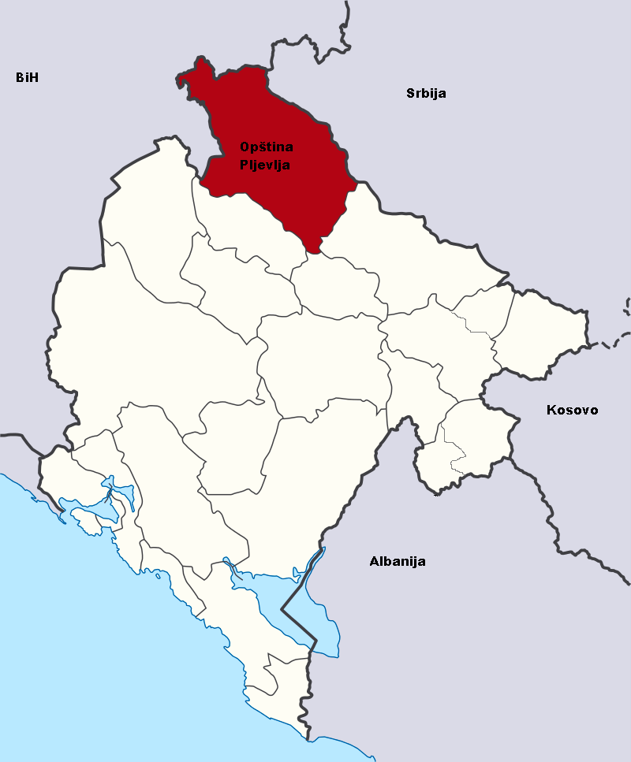
Slika br. 1. Karta Crne Gore

Sa sjeverozapada i zapada Opština Pljevlja se graniči sa teritorijom Bosne i Hercegovine (opštine Foča i Čajniče) u dužini od 76 km, sa sjevera i sjeveroistoka sa teritorijom Srbije (opštine Priboj i Prijepolje) u dužini od 50 km, sa jugoistoka i istoka približno po liniji sjever-jug sa opštinama Mojkovac - 4 km i Bijelo Polje od 32 km i sa jugozapada sa opštinom Žabljak rijekom Tarom u dužini od 46 km.

Vodeni tokovi pripadaju crnomorskom rječnom slivu preko rijeka Ćehotine (994,6 km²), Tare (318,8 km²) i Lima (33,6 km²).

Teritorija pljevaljske opštine administrativno je podeljena u 56 katastarskih opština, u okviru kojih ima 159 naselja (prema Popisu stanovništva 2011. godine). Naselja su organizovana u 20 vangradskih mjesnih zajednica, dok se u samim Pljevljima nalazi 7 mjesnih zajednica. U opštini Pljevlja 2011. godine živjelo je 30786 stanovnika, od toga u pet gradskih mjesnih zajednica 19489 stanovnika i ostalim mjesnim zajednicama 11297 stanovnika.

1.2. Reljef

1.2.1 Geološke i geomorfološke karakteristike

Geomorfološke odlike terena opštine Pljevlja su složene i pripadaju brdsko-planinskim djelovima terena jugoistočnih Dinarida. Pljevaljsko područje pripada Sjevernom regionu, izrazito visoko-planinskom dijelu teritorije, diseciranom riječnim dolinama, koji u mnogim svojim djelovima ima izgled i oblike predjela alpskog tipa. Karakteriše ga prostor visokih planinskih masiva sa dubokim kanjonima, vrlo izrađenom rečnom erozijom i oblicima karstne sa rijetkim područjima ledničke erozije. U klastičnim i flišnim zonama česti su oblici spiranja i jaružanja. Ovi predjeli, sa geomorfološkog stanovišta definisani su i izdvojeni u oblast visokih planina i površi, ispresijecani dubokim rječnim dolinama.

Najveća planina Ljubišnja zauzima područje između rijeke Tare i Ćehotine. Ima dinarski pravac pružanja od sjeverozapada prema jugoistoku, a njenom sredinom se izdižu vrhovi: Šuplja stijena (1497 mnv), Kobilja glava (1869 mnv), Mala Ljubišnja (2073 mnv), Dernečište ( vrh 2238 mnv), Kokot (1862 mnv), Veliki vis (1805 mnv), Kablovi (1769 mnv) i Goli lisac (1748 mnv).

Izmedju planinskih bila i kanjona Tare prostiru se kraške zaravni: Ograđenica, Slatina, Bobovo i Glibaći. Ljubišnja je izgrađena od stijena mlađeg paleozoika, trijasa, jure, tercijera i kvartala. Predio sjeverno od planinskog grebena Ljubišnje do rijeke Ćehotine izgrađen je od pješčara, laporca i rožnaca. U ovom predjelu nalaze se i manje kratke zaravni: Vrba, Kakmuži, Kruševo, Pliješevina, Šljivansko, Hoćevina i dr., od kojih se teren isprosijecan vodotocima strmo spušta prema rijekama Voloderu i Ćehotini. Jugoistočno od Ljubišnje, od Glibaća do Krupica pruža se blagozatalasani predio Kričak nadmorske visine 1200 – 1300 mnv sa koga se uzdiže Crni vrh (1540 mnv), Rahman kula (1445 mnv) i Balkan 1439 mnv). Predeo u gornjem toku rijeke Maočnice i Vezišnice pretežno je brdovit i ispresjecan pritokama ovih rijeka. Preovlađuju glinovito – pjeskovite stijene, a krečnjaci se javljaju samo u višim predjelima.

Prostor sa desne strane rijeke Ćehotine do granice sa Srbijom i na zapadu do Kovača ima izgled visoke razvijene zaravni prosječne nadmorske visine do 1200 m. Predeo je izgrađen od krečnjaka. Na zaravni su brojne plitke uvale, vrtače i polja. Rijeka Ćehotina u gornjem dijelu protiče kroz usku dolinu sa manjim proširenjima (Vrulja, Maoče, Matruge i dr). Najveće proširenje je Pljevaljska kotlina prosječne nadmorske visine 770 m. Nizvodno od Graca Ćehotina je usjekla dubok kanjon. Predio je izgrađen od pješčara, laporca i dolomita.

Gledano sa geomorfološkog aspekta terene opštine Pljevlja karakteriše proširena dolina rijeke Ćehotine, kanjon rijeke Tare i planinski masivi koji odvajaju terene sliva Ćehotine sa sjevera, sjeveroistoka, istoka i jugoistoka od terena sliva rijeka Drine i Lima i planinski masivi koji se sa jugozapada nalaze u prostoru duž razvođa između slivova Ćehotine i Tare.

Sa geomorfološkog aspekta, pored površi i planinskih masiva, terene opštine karakterišu duboki kanjoni vodotoka koji su negdje sa prelazima kroz sutjeske i proširene dijelove doline. Svakako je najpoznatiji kanjon rijeke Tare sa kanjonom njene desne pritoke rijeke Drage koja je u teritoriji opštine Pljevlja. Iza ovih su kanjoni Selečke rijeke i Vaškovske rijeke (desne pritoke rijeke Tare). Ovi kanjoni su duboki i do 1000 m. Kanjoni rijeke Ćehotine i njenih pritoka su plići, a uz to su sa prelazima u proširene dijelove dolina - kotline.

Znatni dijelovi terena opštine su izgrađeni od karbonatnih sedimenata. Ti sedimenti su povoljni za karstifikaciju. Pored markantnih i vidnih tragova fluvijalne erozije i karstifikacije u terenima opštine ima tragova - pojava koje ukazuju na glečersku eroziju. Takvih tragova ima naročito u prostoru planine Ljubišnje. Ipak treba istaći da u ovim terenima, gledano sa geomorfološkog aspekta dominiraju pojave i procesi nastali fluvijalnom erozijom i karstifikacijom. Ove površinske sile su se u vremenu smenjivale u terenu razarajući manje ili više pojave nastale radom neke od tih destruktivnih sila. Lako se uočava, da u terenima izgrađenim od krečnjaka i dolomita preovađuju pojave i procesi nastali kombinovanim radom fluvijalne erozije i karstifikacije pri čemu u nekim dijelovima terena preovlađuju pojave nastale radom jedne od ovih destruktivnih sila, a u drugim druge. Nasuprot ovome u terenima koji su izgrađeni od mekših stijena - klastičnih sedimenata (glinovito-laporovito-pjeskovitih slojeva) preovlađuju pojave i procesi uzrokovani uglavnom fluvijalnom erozijom.

Može se zaključiti da tereni opštine Pljevlja pripadaju brdsko-planinskim terenima jugoistočnih Dinarida koji idu od oko 500 mnv do visina od 2238 mnv. To su jako raščlanjeni tereni i složenih geomorfoloških odlika što je uslovljeno, sa jedne strane geološkom građom, a sa druge strane dejstvom površinskih sila. Današnji izgled tih terena modelirala je fluvijalna erozija i karstifikacija, a ima tragova i glečerske erozije. To su tereni sa markantnim pojavama nastalim fluvijalnom erozijom: kanjon Tare i kanjoni njenih pritoka, klisure duž vodotoka Ćehotine i njenih pritoka i tereni sa veoma markantnim i izraženim raznovrsnim pojavama nastalim karstifikacijom.

1.3 GEOLOŠKO-HIDROLOŠKE KARAKTERISTIKE

Klimatske osobenosti, geološka građa i morfologija terena uslovljavaju različite hidrološke i hidrografske prilike u pojedinim zonama pljevaljskog kraja.

Planine Ljubišnja, Lisac i planinske zone u gornjem delu sliva reke Ćehotine, kao kraški tereni u široj zoni Boljanića i Crljenica često su oskudni vodom, pa i bezvodni, a na spoju kraških terena sa nepropustljivom podlogom javljaju se često veoma jaka kraška vrela u podnožju Ljubišnje, Lisca i Crnog vrha, a u manjem broju u podnožju planine Kovač. Izdašnost pojedinih većih izvora je: Breznica 100 lit/sec (ljeti 60 lit/sec), Jugoštica 10-15 lit/sec, Bezarsko vrelo 24 lit/sec, Zmajevac 43,75 lit/sec, Mandojevac 67,05 lit/sec. S obzirom na kraški sastav terena, voda u kraškim vrelima Breznica i Jugoštica podložna je povremnom zamućenju posle obilnijih padavina. U pojedinim zonama (Glibaći) dolazi i do zamočvarivanja najnižih zona kraških vrtača i uvala.

Na terenima opštine Pljevlja najznačajniji vodotoci su rijeka Ćehotina i rijeka Tara sa njihovim pritokama.

Rijeka Ćehotina počinje karstnim vrelom zvana Glava Ćehotine na koti oko 1045 mnv, a tok dugačak 125 km usmjeren je prema sjeverozapadu dajući vodu Drini kod Foče na teritoriji Bosne i Hercegovine. Ovaj vodotok na teritoriji Crne Gore je dužine oko 93 km, a teritoriju Crne Gore napušta na koti od oko 500 mnv.

Veće pritoke Ćehotine sa desne strane su: Kozička rijeka (10 km), Suva Dubočica, Breznica, Jugoštica (5 km), Gornja rijeka (12 km), Gotovuša, Glisnička rijeka, Kamenica (9 km), Buna (10 km) , Kozica, Luška rijeka (12 km), Kržavska rijeka (7 km) i Šuplica (6 km).

Lijeve pritoke Ćehotine su: Maočnica (17 km), Vezišnica (18 km), Voloder (36 km), Sredenica, Koritnik (12 km), Mejdanik (8 km) i Škopotnica (17 km). Lijeve pritoke imaju duže tokove od desnih, dolaze sa šumovitih predjela i imaju veću količinu vode. Gornji tok Ćehotine je smješten u uzanoj dubokoj dolini koja se izlaskom iz klisure širi u prostrano Pljevaljsko polje. Od Pljevalja do Graca tok Ćehotine je pristupačan, a nizvodno od Graca teče kanjonskom dolinom. Prosječni proticaj Ćehotine kod Pljevalja iznosi 7,4 m³/sek, a u Gracu 14,2 m³/sek.

Na rijeci Ćehotini nalaze se dva vještačka jezera u Otilovićima i Durutovićima. Jezero „Otilovići” dugačko je 12 km, ima zapreminu akumulacije od 18 mil. m³ vode, a najveća dubina mu iznosi 37 m. Koristi se za potrebe termoelektrane, do koje se cjevovodom prečnika 80 cm dugim 3,5 km dovodi voda, a dio vode se koristi i za vodosnabdijevanje Pljevalja preko postrojenja za prečišćavanje vode na velikoj Pliješi.

Dana 31.10.2008. godine završeni su radovi na brani „Durutovići” čijom izgradnjom je formirano akumulacino jezero zapremine 210 000 m³ vode. Betonska lučna brana „Durutovići” locirana je na 300 m uzvodno od izlaska rijeke Ćehotine iz kanjona. Konstruktivna visina brane je 25,85 m. Dužina luka brane u kruni je 61,72 m, a u dnu 9,6 m. Namijenjena je skretanju toka Ćehotine u regulacione kanale za potrebe površinskog kopa rudnika uglja, a nakon završetka eksploatacije uglja kao akumulacija za hidrocentralu.

O pritokama se ne raspolaže posebnim hidrološkim podacima, a za Ćehotinu ima podataka sa V.S. „Pljevlja”, V.S. „Gradac” i V.S. „Vikoč”.

- Po podacima sa V.S. „Pljevlja” srednji višegodišnji protok Ćehotine je nešto preko 7 m³/sek, maksimalno registrovani preko 110 m³/sek, a minimalni protok i ispod 0,3 m³/sek.
- Po podacima sa V.S. „Gradac” u višegodišnjem prosjeku Ćehotina je nešto preko 14 m³/sek maksimalno registrovani protok je oko 300 m³/sek, a minimalni oko 1,7 m³/sek.
- Po podacima sa V.S. „Vikoč” srednji višegodišnji protok Ćehotine je oko 20 m³/sek.

Rijeka Tara je najduža rijeka u Crnoj Gori, duga 146 km od čega 141 km toka pripada Crnoj Gori. Pogranična je rijeka opštine Pljevlja sa pritokama Vaškovskom rijekom, Selečkom rijekom i rijekom Dragom na teritoriji opštine. Ovo su kraći vodeni tokovi, velikih padova korita koji se ulivaju u Taru u zoni NP “Durmitor”. Mnoge manje pritoke i potoci, kao i voda iz kraških vrela se u Taru ulivaju preko vodopada.

1.3.1 Korišćenje voda za vodosnabdijevanje i industriju

Gradski vodovod Pljevalja je složen sistem i snadbijeva vodom grada iz tri izvorišta. Prvo je kaptirano vrelo Breznica, potom Jugoštica, koji su bili okosnica vodosnabdevanja grada sve do 1981. godine kada je nakon izgradnje dovodnog cjevovoda sa izvorišta Potpeć-Odžak izgrađeno postrojenje za preradu vode „Pliješ“.

Izvorište Breznica se nalazi na periferiji grada, na severoistočnoj strani. Karakteristika ovog izvorišta je nepouzdani kvalitet vode, jer se voda distribuira nakon hlorisanja direktno u sistem. Pored kaptaže u sklopu ovog podsistema postoji još crpna stanica, sa rekonstruisanom mašinskom opremom, preko koje se direktno u sistem preko potisno distsributivnog cevovoda ubacuje od 50-80 lit/sec. Pumpna stanica Breznica ima tri pumpe Etanorm G125-400 P₌75 Kw Q₌80 l/s; Jastrebac Niš P₌110 Kw Q₌80 l/s; Jastrebac Niš P₌50 Kw Q₌50 l/s. Ovaj podsistem je u direktoj vezi sa sistemom za vodosnabdevanje grada Pljevlja, preko rezervoara Niske zone Pliješ.

Podsistem Jugoštica je mali izvor koji se nalazi na 4 km od grada, prema jugozapadu. Izdašnost mu se kreće Q_{min}= 5 l/sek do Q_{max} 250 l/sek. Voda sa izvorišta se do rezervoara Bogiševac (1200 m³) dovodi gravitacionim putem cjevovodom Φ 200 mm. Ovo izvorište ne daje kvalitetnu i trajno ispravnu vodu, zbog neopremljenosti sabirnog bazena „Bogiševac” na kom se voda nakon hlorisanja direktno distribuira potrošačima. U nedostatku količina sa Jugoštice vrši se dopuna sistema Bogiševac preko pumpne stanice „Pod Bogiševac”. Ova pumpna stanica u svom sastavu ima tri pumpe - TYPE VCV 250/8T P₌7,5 Kw Q₌3,0-5,8 l/s, a zahvat vode se vrši sa cjevovoda Φ 250 mm sa Visoke zone.

Postrojenje za preradu vode Pliješ je izgrađeno 1981. godine, kada je počela i eksploatacija ovog podsistema za pojačanje pljevaljskog vodovoda. Izvorišta se nalaze južno od grada i naselja Odžak blizu puta za Žabljak, a sliv čine područja Njivica i Javorka. Kaptirana su tri izvora na različitim kotama (889, 899 i 914 mnv.).

Tabela br.1 – Naziv i izdašnost izvora
Izvori: | Izdašnost:
Vrela | 25 lit/sec
Zmajevac | 17 lit/sec
Mandojevac | 63 lit/sec
UKUPNA IZDAŠNOST: | 105 lit/sec

Eksploatacija je međutim pokazala da ukupna izdašnost sve tri kaptaže pada na 55 lit/sec, a u vrlo sušnim sezonama i na 35 lit/sec, što iznosi svega oko 33-38% od očekivanog nominalnog kapaciteta. Kvalitet vode pobrojanih izvora takođe nije zadovoljavajući i povremeno dolazi do nedozvoljenog sadržaja suspendovanih materija tj. do pojave blaže mutne vode.

Vodovodni sistem Potpeć-Pljevlja u okviru Pljevaljskog vodovoda izgradjen je 1974 godine. Na sektoru od izvora Zmajevac i Vrelo do spojnog šahta izgrađeni su cjevovodi Φ 250 mm ukupne dužine oko 2850 m, odakle produžava cjevovod Φ 350 mm dužine 1600 m do sabirnog šahta u koji dolazi i cjevovod Φ 250 mm dužine oko 4450 m, od izvorišta Mandojevac. Od sabirnog šahta u pravcu Pljevalja do prekidne komore Balaban, u naselju Odžak položen je cjevovod Φ 400 mm ukupne dužiine oko 1130 m, a dalje do postrojenja za preradu vode Pliješ je položen takođe cjevovod Φ 400 mm dužine oko 7960 m. Ukupna dužina sabirnog cjevovoda i cjevovoda od pojedinih izvora iznosi oko18 km. Svi ovi cjevovodi su izrađeni od azbestcementnih cijevi.

Slika br. 2. Šema vodovoda Pljevlja

Iz naprijed navedenog proizilazi problem koji se odnosi na veoma nesigurne i promjenjive količine sirove izvorske vode na koje se može računati. Jedini siguran izvor snabdijevanja sirovom vodom po pitanju količine je akumulacija Otilovići, dok su svi ostali izvori promjenjive izdašnosti.

Akumulaciono jezero u Otilovićima najviše snabdijevaju vodom Pljevlja. Izdašnost izvora u Ožaku, Breznice i Jugoštice je minimalna. U bazene gradskog vodovoda na Pliješi dotiče promjenjiva količina vode sa Zmajevca, Mandojevca i Vrela, a ostatak se preko crpne stanice „Podpliješ” doprema do postrojenja za preradu vode koja nije opremljena za preradu jezerske vode iz akumulacije u Otilovićma. Ovo akumulaciono jezero je završeno 1981. godine za potrebe TE Pljevlja.

Za potrebe dopune gradskog sistema vodosnabdjevanja sa cjevovoda Φ 800 mm se krakom cevovoda Φ 350 mm odvodi do prepumpne stanice „Podpliješ” koja je odvedena na PPV „Pliješ” (pumpna stanica „Podpliješ” ima 4 pumpe: KSB Etanorm G150-400 P₌90 Kw Q₌100 l/s; Etanorm G125-400 P₌75 Kw Q₌80 l/s i dvije pumpe Jastrebac Niš P₌90 Kw Q₌40 l/s). U prepumpnoj stanici „Podpliješ” su ugrađeni crpni agregati kapaciteta od 120-180 lit/sec.

Postrojenje za preradu vode „Pliješ” je prvenstveno namjenjeno za preradu izvorske vode. Kapaciteti taložnika i filtera su identični, a izgrađeno je po 6 takvih jedinica. Ispiranje filtera se obavlja samo vodom i zato je izgrađen poseban rezervoar vode (voda od pranja se odvodi u kanalizaciju i ispušta u Ćehotinu). S obzirom na to da je uređaj projektovan za kondicioniranje vode sa izvora (Mandovac, Zmajevac i Vrela), a sada se u istom prečišćavaju vode iz akumulacionog jezera, ovaj uređaj je nekompletan i preopterećen i ima poremećaja u procesu prečišćavanja, te se isti mora kompletirati.

Prema zvaničnoj evidenciji distributera vode ima registrovanih oko 8500 priključaka za fizička lica i oko 750 za pravna licima (mala privreda i industrija).

Potrošnja vode u gradu je u direktnoj vezi sa gubitcima vode (oko 65%), na šta utiče vrlo loše stanje u distributivnoj mreži. Projektna dokumentacija i mnogobrojne analize koje je urađene u cilju nalaženja rešenja upućuju na hitnu rekonstrukciju cjelokupnog distributivnog sistema, sa posebnim osvrtom na sekundarnu vodovodnu mrežu, za šta su potrebna velika finansijska sredstva.Posljedice suše osjećaju i stanovnici na seoskom području. U okolna bezvodna sela voda se povremeno doprema cisternama.

1.4 Klimatske i seizmičke karakteristike

Klima područja opštine Pljevlja definisana je geografskim položajem i konfiguarcijom terena. Pljevaljski kraj se nalazi u zoni planinskog kontinentalnog klimatskog pojasa. Položaj Pljevaske kotline, smjer pružanja planinskih vijenaca koji je okružuju i rječne doline (Ćehotine i Tare u prvom redu) djeluju kao modifikatori klime na pojedinim dijelovima pljevaljske opštine uz formiranje mikroklimatskog pojasa u pljevaljskoj opštini.

Naselje Pljevlja neznatno osjeća primorski klimatski uticaj i uglavnom ima kontinentalne klimatske odlike, modificirane reljefom koji klimu Pljevalja čini kontinentalno-planinskom. Pored geografskog položaja i rasporeda planinskih masiva u okruženju, na klimu bitno utiču i nagibi i ekspozicija terena tako da morfologija kotline pogoduje stvaranju „jezera” hladnog vazduha u zimskim mjesecima, kada se temperature spuštaju i ispod -20˚C.

Od klimatskih elemenata najvažniji su temperatura vazduha, ekstremne temperature, relativna vlažnost vazduha, količina padavina, maksimalne količine padavina, oblačnost, insolacija, a od pojava: magla, snijeg, jaki vjetar, olujni vjetar. Izvesne odlike planinske klime koje se ogledaju u eksterno niskim temperaturama su posledica relativno visoke nadmorske visine ovog područja. Zbog toga Pljevlja spadaju u red najhladnijih mesta u Crnoj Gori.

Temperatura, vlažnost vazduha, oblačnost i pojava magle i smoga

Pljevlja karakteriše avgustovska temperaturna fluktuacija, što znači da je razlika izmedju maksimalnih i minimalnih temperatura viša nego u junu ili julu. Iz ovog razloga je jul najtopliji mjesec, a ne avgust bez obzira što su najviše temperature u ovom mjesecu, što ujedno prati i izostanak tropskih noći.

Mjerenja temperature vazduha na širem prostoru teritorije opštine nisu vršena, ali se zapaža da su zimi, u isto vrijeme kada su u kotlini mrazevi, na okolnim planinama česte pojave sunčanog i toplog vremena. Mrazevi uglavnom prestaju do kraja aprila, te je zima u Pljevljima dva mjeseca duža od ljeta.

Područje Pljevalja spada u područja velike oblačnosti, posebno povećana u hladnom dijelu godine.

Padavine

Pljevlja spadaju u područja sa najmanjom količinom padavina u Crnoj Gori. Po padavinskom režimu imaju takođe odlike kontinentalne klime. Velika udaljenost od mora, kao i planinski masivi koji se visoko uzdižu u središnjem dijelu Crne Gore i predstavljaju prepreku za prelazak vlažnog vazduha sa mora, te utiču na režim padavina.

Kiše su zastupljene tokom toplijeg dijela godine (april-septembar) što je karakteristično za kontinetalnu klimu. Za područje Pljevalja možemo reći da ima dva kišna perioda: prvi i najveći je u proljeće, a drugi je u jesen. Prosječan broj kišnih dana tokom ljeta je 34. Raspored kišnih padavina po mjesecima, možemo reći da je ravnomjeran tokom cijele godine, imajući u vidu prosječnu godišnju fluktuaciju kiša koja je oko 16%. Na formiranje režima padavina na ovo prostoru utiče velika udaljenost od mora i prepreka prelaza vlažnog vazduha sa mora zbog visoko izdignutih planinskih masiva u središnjem dijelu Crne Gore.

Oskudnost u padavinama je posledica nepostojanja uslova u većem dijelu godine da se postigne nivo kondezacije i pored visoke relativne vlažnosti. Padavine su ravnomjerno raspoređene tokom godine, nešto izraženije u mjesecima maj, jun i jul, a prouzrokovane orografijom terena i obično su u obliku pljuskova lokalnog karaktera. Najsušniji mjeseci tokom godine su april i avgust. Smanjene količine padavina su karakteristika i zimskih mjeseci, zbog niskih temperatura i sniježenih padavina.

Na okolnim planinama, posebno Ljubišnji, Liscu i dr. snijeg dostiže veće visine i zadržava se duže. U pojedinim zonama česti su smetovi i nanosi. Prvi snijeg se najčešće javlja oko polovine novembra, a snježni pokrivač traje oko 5 meseci.

Vjetrovitost

Vazdušna strujanja u pljevaljskom kraju određena su opštom cirkulacijom vazduha na ovom području, sa određenim izmjenama pod uticajem lokalnih prilika, sa posebnim uticajem zatvorenosti pljevaljske kotline visokim planinskim vijencima što za posljedicu ima pojavu čestih tišina (74,6%).

Najučestaliji vjetrovi su južni sa zastupljenošću od 17,5% i prosječnom jačinom od 3,1 bofora i sjeverni sa zastupljenošću od 6,2 % i prosječnom jačinom od 2,2 bofora. Slijedeći po učestalosti su zapadni i sjeverozapadni vjetrovi zastupljenosti 3,6 %, jačine 2 bofora. Svi ostali vjetrovi duvaju znatno rjeđe. U pojedinim zonama pljevaljskog kraja (prevoji prema Jabuci, površina Kosanice, kraški kraj Ravno Čemerno) vjetrovitost je jače izražena, sa čestom pojavom suvomrazice.

U dolini Ćehotine i selima koja se nalaze nizvodno od Pljevalja su česti vjetrovi koji se spuštaju sa okolnih planinskih zona, kao što su danik, koji duva od doline ka planini Kovač i noćnik koji duva sa planine Kovač ka Ćehotini. Pri duvanju južnih toplih vjetrova, na prisojnim manje šumovitim stranama Lubišnje i Lisca, mogu se javiti usovi i lavine, što nije uobičajna pojava u ostalim krajevima, zbog manjih nadmorskih visina, manjeg sniježnog pokrivača i blažih nagiba.

Veoma česte tišine u pljevaljskom kraju pogoduju zadržavanju magle i smoga, pogotovu u zimskim mjesecima, kada je izraženo zagađenje vazduha u gradu. Morfologija kotline, pravci duvanja vjetrova i pojava tišine uslovljavaju da se najveća koncetracija zagađenja zadržava upravo iznad grada.

Srednja godišnja vrijednost insolacije (broj osunčenih časova) je 1633,6 h, sa mjesečnim maksimumima u julu (228,9 h) i avgustu (226,3 h), a minimumima u decembru (35,4 časa). Vedrih dana ima najviše u ljetnjem periodu godine, dok su tmurni veoma česti u periodu od decembra do marta, kada je i period najvećeg zagadjenja vazduha na dnu kotline.

Seizmičke karakteristike

Seizmološko područje opštine Pljevlja ima dvije zone. Dio opštine je u VI zoni dok je sam grad sa okolinom u VII zoni jačine očekivanih trusova po Merkalijevoj skali.

1.5. Stanje životne sredine

Prostorno-ekološkim zoniranjem jasno se uočava polarizacija prostora opštine na dva dijela sa različitim intenzitetom i obimom negativnih uticaja na prirodno okruženje: opštinski centar - grad Pljevlja kao ekološki izuzetno opterećeno područje i ostatak teritorije opštine, sa relativno očuvanim prirodnim vrijednostima u kojima se samo pojedinačno evidentira narušavanje osnovnih komponenti životne sredine (naselja Gradac i Šula).

Dosadašnja saznanja i raspoloživi podaci o stanju životne sredine u opštinskom centru ukazuju da su svi njeni elementi voda, vazduh, zemljište i pejzaž degradirani, što je posljedica industrijskog i urbanog razvoja. Ekološku opterećenost područja grada usložnjavaju i nepovoljne klimatske karakteristike koje vladaju na području Pljevalja: veliki broj dana sa tišinama, uz česte pojave „jezera hladnog vazduha” i magli, naročito u zimskim mjesecima, koje se odražavaju na dugotrajno zadržavanje zagađujućih materija i taložnih čestica u atmosferi. Naime, tokom sedamdesetih i osamdesetih godina dvadesetog vijeka na bazi velikog bogatstva prirodnih i mineralnih sirovina ostvaren je relativno visok nivo ulaganja u rudarstvo i energetiku.

Koncentracija industrijskih aktivnosti u gradu na bazi sirovinske osnove u okruženju, uz postojeće mjera zaštite vazduha, glavni je razlog zagađenja atmosfere u Pljevaljskoj kotlini. Glavni izvori zagađenja su: Rudnik uglja „Pljevlja“ sa odlagalištem otkrivke i transportnim sistemom „Jagnjilo“, proizvodna postrojenja TE „Pljevlja“ sa deponijom pepela i šljake „Maljevac“, drvni kombinat „Vektra-Jakić“, kotlarnice i ložišta u javnim stambenim objektima, kućna ložišta, kamenolomi u Bušnjima i Vilićima, ispusti gradske kanalizacije i komunalni otpad (odlagalište komunalnog otpada na „Jagnjilu“, nekontrolisana odlagališta komunalnog otpada i smetlišta). Pored stacionarnih izvora zagađivanja vazduha, brojni su i mobilni izvori zagađivanja među kojima su najznačajniji: automobilski saobraćaj u urbanoj zoni Pljevalja.

Vazduh u Pljevljima opterećen je sa praškastim materijama (PM10 česticama). Prekoračenja koncentracije praškastih materija radijusa manjeg od 10 μm (PM10) svrstavaju kvalitet vazduha iznad i značajno iznad gornje dozvoljene granice. Srednje godišnje koncentracije PM10 čestica su tokom zimskog perioda bile iznad dozvoljene srednje godišnje vrijednosti koja iznosi 40 µg/m³. Zimski period karakterišu visoke srednje dnevne koncentracije PM10 čestica, kao i veliki broja dana sa prekoračenjima.

Površinske vode svih rječnih tokova na području grada su van propisanih klasa. Zagađivači voda na području opštine Pljevlja najvećim dijelom su lokacijski skoncentrisani u neposrednom okruženju naselja Pljevlja. Po brojnosti izvora zagađenja, količini otpadne vode i masenom unosu zagađenja u vodotoke izdvajaju se Rudnik uglja „Pljevlja“ sa pratećim pogonima i TE „Pljevlja” sa kompleksom objekata šljake i pepela. Značajan zagađivač je i gradska kanalizacija sa neprečišćenim vodama sa gradskog područja. Ostali zagađivači u odnosu na prethodne su manjeg značaja.

Voda za piće - najveći procenat neispravnosti vode za piće potiče od povećane mutnoće kao posledice zamućenosti izvorišta, nestabilnosti akumulacionog jezera i dotrajalosti gradske vodovodne mreže koja je u vrlo lošem stanju i gdje su gubici vode veliki.

Otpad - Nepostojanje sanitarne deponije kao i stvaranje smetlišta na više lokacija, nedovoljan broj kontejnera i kanti (u zimskom periodu često paljenje komunalnog otpada u kantama i kontejenrima) i neriješeno pitanje lagerovanja sekundarnih sirovina, odlaganja medicinkog i veterinarskog otpada, kao i opasnog otpada iz domaćinstava glavni su problemi grada. Veliki problem ove sredine je i industrijski otpad i otpad iz rudarstva koji je deponovan na: deponiji pepela i šljake „Maljevac”, deponiji drvnog otpada Korporacije „Jakić”, flotacijskom jalovištu „Gradac” (jedno od najvećih odlagališta opasnog otpada u Crnoj Gori), flotacijskom jalovištu Rudnika „Šuplja Stijena” Šula i odlagalištu Rudnika uglja (jalovina).

Zdravstveno stanje stanovništva - u Pljevljima intenzivno aerozagađenje traje preko tri decenije i ono je dalo već negativan učinak na zdravlje njegovih žitelja, a naročito mlade populacije. Bilježi se i porast prematuriteta (prevremeno rađanje), kao i porast broja novorođene djece sa kongenitalnim anomalijama. Kod populacije odraslog stanovništva takođe se bilježi i rast grupe respiratornih oboljenja u odnosu na ukupna oboljenja ove populacije. Kao i kod djece i kod odraslih u grupi respiratornih oboljenja naročito se bilježi rast opstruktivnog sindroma i astme. Nepovoljna životna i radna sredina umanjuju kvalitet življenja što se odražava kao negativan uticaj na psihosomatska oboljenja. I u pogledu malignih oboljenja takođe imamo značajan porast u periodu koji se poklapa sa porastom aerozagadjenja.

Zaštita životne sredine - Imajući u vidu ugroženost životne sredine na teitoriji opštine Pljevlja, a sve u cilju njene zaštite, urađeni su određeni planovi i programi od strane države i opštine u kojima su definisane mjere zaštite životne sredine. Međutim, realizacija mjera nije na zavidnom nivou.

1.5.1. Biljni i životinjski svijet

U svom istorijskom razvoju živi svijet područja Pljevalja prolazio je kroz velike cikluse i promjene. Bujna tercijerna flora i fauna na tom prostoru su dugo egzistirale, što dokazuju bogate miocenske naslage uglja. Kasnije, nastupanjem ledenog doba, bujni, termofilni svijet je uništen, a samo djelimično je opstao u tzv. refugijumima. Pljevaljska kotlina je svakako bila jedan od refugijuma, a u kom stepenu, to nije dovoljno istraženo. Nakon otopljavanja, živi svijet sačuvan u toplijim područjima se širio i postao osnovom rasprostranjenja današnjih vrsta biljaka i životinja. Istovremeno, na vrhovima visokih planina očuvane su i neke vrste hladnijih predjela. To su tzv. glacijalni relikti i borealne (sjeverne) vrste.

1.5.1.1. Šumska vegetacija

Na području opštine Pljevlja, koje je planinsko-dolinskog karaktera, razvijena je na znatnom prostoru, raznovrsna šumska vegetacija. Šumsko bogatstvo je najznačajnija prirodna karakteristika ovog područja, izuzetan potencijal privrednog razvoja opštine Pljevlja i nezamjenljiv faktor zaštite i unapređivanja kvaliteta životne sredine. Različiti oblici reljefa, izrazite visinske razlike, klimatske karakteristike i drugi faktori, uslovili su formiranje raznovrsne šumske vegetacije, heterogenog i bogatog florističkog sastava. Tako su u spratu drveća, u zavisnosti od prirodnih uslova, zastupljene brojne vrste koje karakterišu kontinentalni i planinski klimat, kao i pojedine vrste koje pripadaju termofilnoj vegetaciji.
Prve šumske kulture na području Pljevaljske opštine podignute su 1927. godine u Vodicama i Golubinji, na površini od oko 5 ha. Nakon 1945. godine pristupilo se planskom i kontinuiranom pošumljavanju na širem području, sa sadnicama četinarskih vrsta (crni bor, bijeli bor, smrča).

Od ukupne površine opštine (134600 ha) šume i šumska zemljišta zauzimaju 79458 ha ili 59% (istovremeno je 10% šumskog zemljišta kategorisano kao poljoprivredno) od čega je 5722 ha izdvojeno iz opštine u Nacionalni park „Durmitor” i dato na gazdovanje ovom parku. Najveći dio, preko 72% čine privredne šume, 6,8% su zaštitne, a preostlih 21% su neobrasle površine. Realno je povećanje šumskih površina, na račun danas neadekvatnog korišćenja dijela poljoprivrednog zemljišta. Ostale šumske površine zahvataju 73734 ha, od čega se u državnom vlasništvu nalazi 72728 ha ili 98%, a u privatnom 1456 ha ili 2%. U ukupnoj zapremini preovladavaju četinari sa učešćem 74,7%. Od četinara najviše je zastupljena smrča 64,6%, zatim jela sa 21,0% i ostali četinari sa 14,4% (crni i bijeli bor).

1.5.1.2. Životinjski svijet

Divljač

Zatupljene vrste su: srneća divljač, medvjed, divlja svinja, zec, vuk, lisica, jazavac, smeđi tvor, kuna bjelica, kuna zlatica, divlja mačka, vidra, vjeverica, soko, veliki tetreb, poljska jarebica, jarebica, kamenjarka, lještarka, divlja patka (stanarica), divlji golub.

Riblje populacije ( ihtio fauna )

Analizom prikupljenog materijala predstavnika faune riba, u toku istraživanja biološko-hemijskih karakteristika sliva voda rijeke Ćehotine, izvedenih od Biološkog zavoda iz Podgorice (1981.-1985. godine) registrovano je 11 vrsta faune iz 4 familije: Salmonidae, Thymalidae Cyprinidae i Cottidae. U gornjem toku vodotoka dominira klen (Leuciscus cephalus) iz familije Cyprinidae, čije se povećanje brojnosti poklapa sa izgradnjom akumulacije jezera „Otilovići”, a potom potočna pastrmka (Salmo trutta in fario).

1.5.2. Zelene površine

Opstanak zelenila i njegova njega jedan je od bitnih uslova za održavanje kvalitetne životne sredine. Pored estetske funkcije koju imaju, zelene površine u gradu i okolini su značajne prije svega zbog direktnog prečišćavanja vazduha, modifikacije mikroklimatskih uslova (temperature vazduha, vlažnosti i vjetra), uticaja na smanjenje buke, na psihu i obrazovanje. Značaj zelenih površina u Pljevljima je utoliko veći i zbog toga što ovaj grad ima velikih problema u oblasti zagađivanja životne sredine.

Pod zelenim površinama smatraju se javne zelene površine i zelene površine posebne namjene.

Javne zelene površine su: parkovi (sportski, memorijalni, botanički, zabavni i sl.), zelene površine sa skverovima i trgovima, park šume, zelene površine duž gradskih saobraćajnica, ulični travnjaci, drvoredi, zelene trake duž staza, žive ograde i sl., zelene površine duž uređenih obala rijeka, zelene površine pored i oko stambenih zgrada u stambenim naseljima i između blokova stambenih zgrada, zelene površine oko spomen obilježja i zelene površine ispred društvenih centara.

Zelene površine posebne namjene su u krugu zdrastvenih, socijalnih, prosvjetnih, obrazovnih, naučnih, sportskih i drugih ustanova, u krugu privrednih i drugih poslovnih objekata, u dvorštima oko stambenih i drugih objekata, tereni namijenjeni za sport i rekreaciju, zelenilo na gradskim grobljima, vjetrozaštitni i meliorativni zasadi i dr.

Parkovi

Od svih zelenih površina u gradu gradski park površine 11,17 ha je najinteresantniji. Kao prirodni i kultivisani predio, karakterišu ga estetske i pejzažne vrijednosti sa pretežno rekreativnom funkcijom.

Slika br. 7. Ribnjak u Gradskom parku

Smješten je na sjeveroistočnoj strani naselja, obuhvata izvorište Breznice i njen tok sa obje strane u dužini oko 800 m. Ispod izvora Breznice nalaze se tri jezera, motel „Vodice”, stadion, dječije igralište, Sportski centar „Ada” i šetalište. U sastavu parka nalazi se i radna jedinica d.o.o. Čistoće. Rijekom je podijeljen na dva dijela. U parovima zastupljene su četinarske i lišćarske vrste drveća, kao i veliki broj ukrasnog grmlja. Od četinarskih vrsta se pojavljuju: smrča, crni bor, bijeli bor, ariš, dok su od lišćara prisutne vrste: lipa, jasen bijeli, javor, bagrem, divlji kesten, topola, kitnjak, cer i dr.

Druga po značaju zelena površina je Spomen park Stražica, površine 13,14 ha. Ozelenjavanje je vršeno sa ciljem da se spriječi pojava erozije, koja se javila kao posledica ciglarske industrije.

Zelenilo u neaktivnim gradskim grobljima

- Neaktivna groblja ................................................................................ 56902 m²
- Muslimansko groblje ispod bolnice ..................................................... 52000 m²
- Pravoslavno groblje na Varoši ........................................................ 4902 m²

Šume urbane zone - park šume

Šume urbane zone grada Pljevlja nalaze se u pojasu oko gradskog jezgra i prigradskih mjesta raspoređene na padinama okolnih brda koja zatvaraju Pljevaljsku kotlinu. Ove šumske površine zauzimaju kompaktni pojas od lokaliteta Krejovina preko uzvišenja Crkvišta, zatim područja Previje i dalje se prostire na jugoistok i obuhvata brdo Veliki Bogiševac. Šumski pojas se prostire dalje preko reona Glavica (ispod gradskog groblja), zatim istočno od Manastira Svete Trojice i južno od područja Biserke, dalje se prostire na jug gdje obuhvatajući izvorište Bezdan zauzima zapadni i jugozapadni dio brda Golubinje, zatim preko Zlodola prelazi u reon Potrlice i nastavlja sve do brda Vis odakle se jugozapadno spušta u kanjon rijeke Ćehotine i prelazi u zapadni dio Rudine. U sklopu ovoga kompaktnog šumskog pojasa ulazi i Gradski Park, dok dvije fizički odvojene cjeline šuma opštine Pljevlja čine Velika Pliješ između naselja Radosavac i Kalušići i spomen park Stražica.

Ukupna površina šuma i šumskog zemljišta uključujući i površinu parkova iznosi 754,40 ha, od čega je obraslo šumom 689,42 ha ili 91%,a goleti zauzimaju 64,98 ha ili 9%. Površina parkova je 24,31 ha.

1.6. demografske karasteristike

Prema rezultatima popisa stanovništva iz 2011. godine, koje je objavio „Monstat”, na teritoriji opštine Pljevlja površine 1346 km² živi 30786 stanovnika, sa prosječnom gustinom naseljenosti od 4,37 stanovnika na 1 km² i sa prosječnim brojem članova po domaćinstvu od 3,49 što je u odnosu na popis iz 2003. godine za 9020 stanovnika manje. Tada je u Pljevljima je živjelo 39 806 stanovnika.

Tabela br. 4 - Stanovništvo prema popisima
Opština | Stanovništvo prema popisima
Opština | 1948 | 1953 | 1961 | 1971 | 1981 | 1991 | 2003 | 2011
Pljevlja | 35926 | 40876 | 46677 | 46843 | 43316 | 39595 | 39806 | 30786

Opština Pljevlja prema popisu stanovišta iz 2011. godine ima 10790 domaćinstava i 13963 jedinica za stanovanje, od toga je 968 stambenih jedinica napušteno, a radi se o napuštenim stambenim jedinicama na seoskom području.

Tabela br. 5 - Stanovništvo prema tipu naselja – broj i struktura
Opština | Stanovništvo |  |  | Struktura stanovništva prema tipu naselja (%)
Opština | Ukupno | gradsko | Ostalo | gradsko | Ostalo
Pljevlja | 30786 | 19489 | 11297 | 63,30 | 36,70
Na gradskom području prema zadnjem popisu živi 19489 stanovnika, što u odnosu na popis iz 2003 godine, kada je živjelo 21377 stanovnika, manje je za 1888. Statističari su evidentirali da u gradu Pljevljima živi 6647 domaćinstava, smještenih u 13963 stambenih jedinica. Samo u gradu ima 541 stambena jedinica više.
Prema popisu iz 2003. godine u Pljevljima je živjelo 6568 domaćinstava ili 79 domaćinstava manje nego sada, ali sada je broj stanovnika manji za 1888, što znači da se nastavlja migracija iz sela u grad, ali i da se sve rjeđe stanovnici odlučuju da stupe u brak. Na seoskom području živi 11297 stanovnika, što je za 3962 manje, u odnosu na 2003. godinu, kada je na selu živjelo 15541 stanovnik. U seoskim mjesnim zajednicama evidentirano je 4143 domaćinstva i 6842 stambene jedinice, što znači da je 2699 stambenih jedinica prazno.
Polna struktura stanovništva prema popisu iz 2011. godine je blago na strani žena što se vidi iz sledeće tabele.

Tabela br. 6 - Polna struktura stanovništva
Pol | Muškarci | Žene
 | 15138 | 15648
 | 49,17 % | 50,83 %

Populacija Opštine Pljevlja spada u kategoriju regresivnog, odnosno starog, stanovništva. Indeks starenja koji predstavlja odnos stanovništva starog 60 i više godina i stanovništva starog od 0 do 20 godina iznosi 52,4 dok je kritična vrijednost iznad koje stanovništvo zalazi u proces starenja 40 godina.

Tabela br. 7 - Starosna struktura stanovništva
Opština | Prosječna starost stanovništva
Opština | Do 20 godina | Od 20-40 godina | Od 40-60  Godina | Preko 60 godina | Nepoznato
Pljevlja | 6623 | 7231 | 9362 | 7544 | 26

Posebno je visok indeks starenja van urbanog stanovništva. Prosječna starost stanovništva Opštine Pljevlja, prema popisu iz 2011. godine iznosila je 41,8 godina.

1.7 Privredni i infrastrukturni objekti

1.7.1 Privredni objekti

U opštini Pljevlja je razvijeno rudarstvo sa rudnikom uglja i rudnikom cinka i olova, proizvodnja električne energije kao i pogoni za preradu drveta.

Rudnik uglja snadbijeva termoelektranu i ostatak proizvodnje plasira na tržište za potrebe individualnog grijanja u domaćinstvima i kao energent za ona preduzeća koja ga koriste kao izvor toplotne energije u svojim energanama.

TE Pljevlja je najveći proizvođač električne energije u Crnoj Gori. U ovom dijelu industrije se očekuju i najveće štete u slučaju hazarda.

Rudnik Šuplja stijena je rudnik olova i cinka, nalazi se na sjeverozapadu opštine na obroncima planine Ljubišnje uz granicu sa Bosnom i Hercegovinom. Posle višegodišnjeg prekida, sa radom je nastavio 2006. godine kao površinski kop.

Šumarstvo i poljoprivreda su takođe akumulativne grane privređivanja u opštini Pljevlja. Uprava za šume Crne Gore sa sjedištem u Pljevljima gazduju sa najvećim delom šuma na teritoriji opštine. Poljoprivreda u društvenom i indivudualnom sektoru je značajan izvor prihoda za većinu stanovništva.

Drvna industrija je u opštini relativno razvijena. Okosnicu razvoja drvnoprerađivačke industrije čini D.O.O. za proizvodnju, trgovinu i usluge „Vektra - Jakić” - Pljevlja, koja je i glavni koncesionar za eksploataciju šuma.

1.7.2 Elektroprivredni objekti

Crnogorski energetski sistem raspolaže prenosnom mrežom koju čini preko 1300 km dalekovoda, 24 trafostanice i razvodna postrojenja na naponskim nivoima 400 kV, 220 kV i 110 kV. Ukupna snaga transformacije prenosne mreže Crne Gore je 3287,5 MVA (sa ukupno 44 transformatorske jedinice).

Među najznačajnije objekte Crnogorskog energetskog sistema koji su priključeni na prenosnu mrežu spada TE Pljevlja – 218.5 MW (257 MVA). Termoelektrana Pljevlja je ušla u pogon 1982 godine i zasad je jedina crnogorska termoelektrana. Sastoji se od jednog agregata instalacione snage 218.5 MW, mada su, izvorno, kapaciteti elektrane planirani za dva bloka od po 218.5 MW, pa su neka postrojenja (dimnjak i deponija uglja) i gradjena u skladu sa tim. Snabdijevanje Termoelektrane vodom za hlađenje i druge potrebe vrši se iz akumulacije Otilovići, ukupne zapremine akumulacije od skoro 18 miliona m³.

Od ukupno 24 transformatorske stanice koje pripadaju elektroprenosnom sistemu (Crnogorski elektroprenosni sistem) u Crnoj Gori u Pljevljima se nalaze dvije transformatorske stanice, i to:

- u Židovićima, transformatorska stanica 110/35 kV (TS Pljevlja 1) i
- u Kalušićima, transformatorska stanica 400/220/110 kV (TS Pljevlja 2).
Prenosni sistemi na teritoriji opštine Pljevlja:

Pljevlja su u okviru crnogorskog energetskog sistema prenosa električne energije povezana prenosnom mrežom dalekovoda 400 kV, 220 kV i 110 kV, transformatorskim stanicima i razvodnim postrojenjima za iste napone (400 kV, 220 kV i 110 kV) i distributivnom mrežom naponskog nivoa 35 kV i 10 kV.

Glavni izvor snabdijevanja električnom energijom područja grada i cijele teritorije opštine Pljevlja je trafostanica 110/35 kV TS Pljevlja 1 – Židovići, koja je napojena od strane razvodnog postrojenja 400/220/110 kV Pljevlja 2 (u Kalušićima). Iz navedene TS 110/35 Židovići napojeni su i susjedni gradovi Žabljak, Šavnik i Čajniče.
Slika br. 8. Energetski sistem Crne Gore

Rasklopno postrojenje 400/220/110 kV povezano je sa ostalim sistemima preko sledećih dalekovoda:

- RP 400/220/110 kV – Bajina Bašta DV 220 kV
- RP 400/220/110 kV – Požega DV 220 kV
- RP 400/220/110 kV – Podgorica DV 220 kV
- RP 400/220/110 kV – Ribarevina DV 400 kV
- RP 400/220/110 kV – Piva 1 DV 220 kV
- RP 400/220/110 kV – Piva 2 DV 220 kV
- RP 400/220/110 kV – TS 110/35 kV – Židovići DV 110 kV

Transformatorska stanica povezana je dalekovodima 110 kV i 35 KV sa sledećim elekto energetskim postrojenjima:

- TS 110/35 kV Židovići – RP 400/220/110 KV, DV 110 kV
- TS 110/35 kV Židovići – TS 35/10 kV Žabljak, DV 35 (110) kV
- TS 110/35 kV Židovići – Potpeć, DV 110 kV
- TS 110/35 kV Židovići - TS 35/6 Borovica - TS 35/10 kV Odžak - TS 35/10 kV Kosanica, DV 35 kV
- TS 110/35 kV Židovići - TS 35/10 kV Gradac - TS 35/10 kV Šula - Crkvičko polje - Mratinje, DV 35 kV
- TS 110/35 kV Židovići - Čajniče, DV 35 (110) kV
- TS 110/35 kV Židovići - TS 35/10 kV Guke - TS 35/10 kV Mataruge, DV 35 kV
- TS 110/35 kV Židovići - TS 35/10 kV Volođa, 2xDV 35 kV
- TS 110/35 kV Židovići - TS 35/10 kV Vektra Jakić, DV 35 kV
- TS 35/10 kV Volođa - TS 35/6 kV Potrlica - TS 35/6 kV Jagnjilo DV 35 kV

Instalisana snaga transformatorskih stanica na područiju grada po naponskim nivoima:

- TS 110/35 kV (20+40) MVA Židovići
- TS 35/10 kV (2x4) MVA Vektra Jakić
- TS 35/10 kV (8+4) MVA Volođa
- TS 35/6 kV (10+4) MVA Potrlica
- TS 35/10 kV (4+4) MVA Guke
- TS 35/6 kV (8+8+8) MVA Jagnjilo
- TS 35/6 kV 4 MVA Borovica
- TS 35/10 kV 1 MVA Odžak
- TS 35/10 kV 2,5 MVA Kosanica
- TS 35/10 kV 2,5 MVA Mataruge
- TS 35/10 kV 2,5 MVA Gradac
- TS 35/10 kV 5 MVA Šula

Mreža 400 kV. Sistem prenosa električne energije dalekovodom 400 kV povezuje termoelektranu u Pljevljima sa rasklopnim postrojenjem u Ribarevini.

Mreža 220 kV. Sistem prenosa električne energije dalekovodom 220 kV povezuje termoelektranu u Pljevljima sa:
- Podgorica 1 - Pljevlja
- HE Bajina Bašta - Pljevlja
- Požega - Pljevlja
- Piva - Pljevlja vod (1 i 2)

Mreža 110 kV. Ova mreža povezuje:
- Pljevlja 1 - Pljevlja 2
- Čajniče - Pljevlja 1
- Žabljak - Pljevlja1
- HE Potpeć - Pljevlja1

Distributivna mreža 35 kV. Distributivna mreža 35 kV na gradskom i seoskom području ima nedostatak što trafo stanice TS 35/10 kV nijesu vezane u prsten.

Distributivna mreža 10 kV. Na seoskom području trafostanice su u „T” spoju koji ne pruža sigurnost u napajanju električnom energijom. Mreža 10 kV je na gradskom području pretežno kablovska, a na seskom vazdušna.

Potrošnja električne energije. Specifična potrošnja električne energije u kategoriji domaćinstva je 39200 MWh/godišnje za sva domaćinstva što se može smatrati zadovoljavajućim. Odnos potrošnje na nivou opštine po kategorijama potrošača domaćinstva ostalo (industrija) 42:58 respektivno.

1.7.3 Saobraćajna infrastruktura

1.7.3.1. Drumski saobraćaj

U odnosu na osnovnu mrežu saobraćajnica Crne Gore, Opština Pljevlja ima nepovoljan saobraćajni položaj.

Jedini vid saobraćaja na teritoriji opštine je drumski saobraćaj. Sa putnom mrežom regiona, Crne Gore i susednim državama Pljevlja su povezana magistralnim putem M-8 (gr.Srbije iz pravca Prijepolja - Pljevlja - Gradac) i regionalnim putevima R3 (Pljevlja - Dajevića Han - Metaljka - granica sa BiH) sa krakom od Dajevića Hana prema Srbiji (pravac prema Priboju), R4 (Pljevlja - Đurđevića Tara - Mojkovac), regionalnim putem R-10 (Trlica - Slijepač most - Bijelo Polje) i regionalnim putem R-21 (Gradac - Šula - pravac prema BiH).

Kategorisanu putnu mrežu na teritoriji opštine, pored magistralnih i regionalnih puteva, čini i mreža lokalnih puteva. Ukupna dužina kategorisane putne mreže iznosi 533,6 km, od čega 6,8% pripada magistralnim putevima, 24,3% su regionalni putevi dok je mreža lokalnih puteva najzastupljenija sa 68,9%. Gustina putne mreže na teritoriji opštine je 0,39 km/km² i ispod je prosječne gustine putne mreže na teritoriji Crne Gore (0,50 km/km²).

Svi magistralni i regionalni putevi su izvedeni sa savremenim kolovozom, međutim, većina puteva ima neadekvatne tehničko-eksploatacione karakteristike za dati rang puta. Ovo se posebno odnosi na dionice regionalnog puta R3 sa širinom kolovoza od 5 m i naročito na dionice regionalnog puta R-10 gdje je širina kolovoza svega 4-5 m.

Značajni dio saobraćajne mreže na teritoriji opštine Pljevlja čini sistem lokalnih puteva. Kvalitet lokalne putne mreže je takav da su u većini slučajeva uslovi u kojima se odvija saobraćaj loši. Od ukupno 368 km lokalnih puteva svega 31,56 % je sa asfaltnim zastorom. Svi lokalni putevi su male širine kolovoza (2,8-4 m) i nepovoljnih tehničko-eksploatacionih karakteristika čime je onemogućeno normalno odvijanje saobraćaja, posebno u zimskim uslovima.

Analiza saobraćajnih tokova je pokazala da su najopterećeniji putni pravci na teritoriji opštine dionica magistralnog puta M-8 granica sa Srbijom - Pljevlja, kao i dionice regionalnih puteva R-3 Pljevlja - Metaljka i R-4 Pljevlja - Đurđevića Tara. U pogledu strukture saobraćajnog toka na svim pravcima je uočeno dominantno učešće putničkih automobila (79-94%), autobusi imaju učešće od 1,8-4,6% dok teretnih vozila ima 4,5-16%. Prognozom intenziteta saobraćaja za planski period utvrđeno je da će pojedine dionice putne mreže u opštini Pljevlja u bliskoj budućnosti biti na granici kapaciteta (posebno dionice postojećih puteva R-3 i R-4).

Doprema i otprema robe na teritoriji opštine obavlja se drumskim prevozom. Glavni generatori robe na teritoriji opštine se nalaze u opštinskom centru (Rudnik uglja, drvnoprerađivačka kompanija „Vektra Jakić”...) kao i Rudnik olova i cinka „Šuplja Stijena” u blizini naselju Šula. Položaj glavnih generatora tokova robe u odnosu na postojeću mrežu puteva je takav da je celokupan teretni saobraćaj orijentisan na prolaz kroz opštinski centar unoseći sve negativne efekte (aerozagađenje, buka, smanjena bezbjednost...).

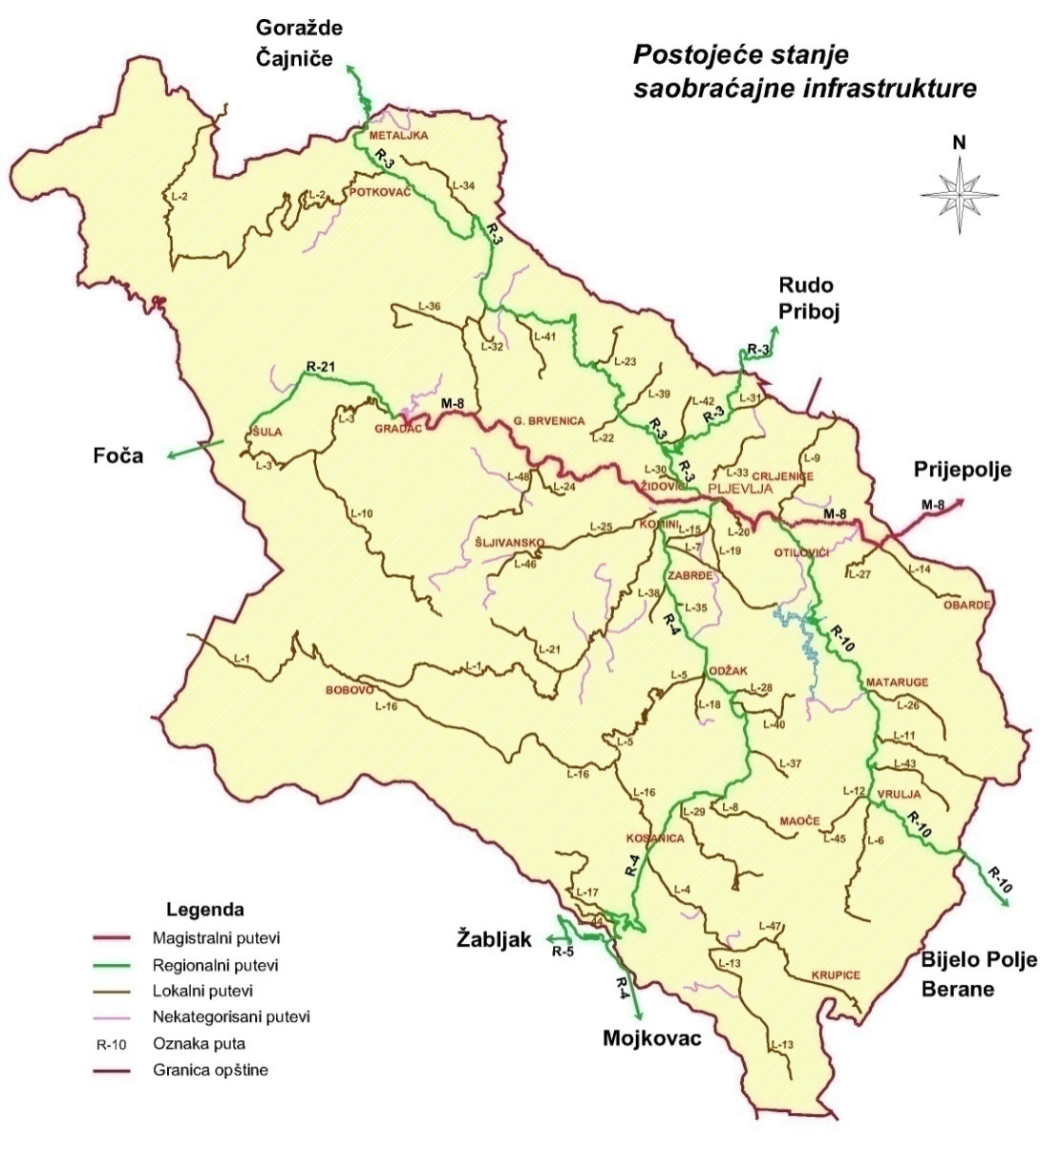
Slika br. 9. Putna mreža na teritoriji opštine Pljevlja

Na teritoriji opštine postoji sistem javnog autobuskog prigradskog prevoza putnika sa mrežom linija koja je relativno dobro razvijena i opslužuje najgušće naseljene dijlove opštine. Bitni problemi u funkcionisanju javljaju se posebno u zimskom periodu zbog stanja i održavanja lokalnih puteva.

Na teritoriji opštine Pljevlja postoje tri benzinske pumpe i sve su locirane u gradskom delu Pljevalja. Sve tri pumpe su snabdijevene svim vrstama goriva, kapacitet od 7 (benzinska pumpa „Elkom“),12 točionih mesta (benzinska pumpa „Jugopetrol“) , i 6 točionih mjesta ( benzinska pumpa Čelebić).
Spisak magistralnih, regionalnih i opštinskih (lokalnih i nekategorisanih) puteva na teritoriji opštine Pljevlja, prikazan je u slikom br. 13.

1.7.3.2. Telekomunikacije

tk mReža i objekti

Fiksna telefonija

U oblasti telefonske mreže trenutno ima oko 16,5 telefonskih priključaka na 100 stanovnika Opština Pljevlja. U opštini Pljevlja, dominantni i za sada jedini operater fiksne telefonije je Crnogorski Telekom. Cjelokupni fiksni telekomunikacioni saobraćaj na području opštine Pljevlja odvija se preko glavnog telekomunikacionog čvora Pljevlja i telekomunikacionih čvorova: Moćevac, Golubinja, Potrlica, Grevo, Zabrđe, Odžak i Otlovići. Svi navedeni telekomunikacioni čvorovi su digitalni, novijeg datuma i zadovoljavajućeg kvaliteta i kapaciteta. Veza između matičnog telekomunikacionog čvora u Pljevljima i navedenih telekomunikacionih čvorova na području Pljevalja, realizovana je optičkim prenosnim sistemom. Osnovna prenosna mreža, čvorna centrala Pljevlja - glavna centrala Bijelo Polje, je optička. U ovoj ravni sistem prenosa signala je dobar. U sistemu nižih ravni prenosa, od krajnjih centrala (sa centralom u Pljevljima povezanih optikom) do pretplatnika je analogan sistem prenosa, što je vrlo loše u pogledu kvaliteta prenosa. Ovo se najviše odnosi na seoska područja. Telefonske centrale su digitalne, novijeg datuma.

Pljevlja su povezana 2002. godine u „optički SDH prsten“, koji obuhvata sve gradove u Crnoj Gori, tako da sada postoji veza optičkim kablom izmedju Pljevalja i Bijelog Polja i Pljevalja i Žabljaka, što u slučaju bilo kakvog prekida na jednom prenosnom pravcu daje mogućnost prelaska na drugi pravac, bez zastoja u prenosu. Savremena telekomunikaciona mreža na telekomunikacionim čvorovima građena je po savremenim tehničkim uslovima - izgradnjom kablovske kanalizacije koja se sastoji od najmanje jedne PVC cijevi prečnika 110 mm i najmanje jedne pE cijevi prečnika 40 mm za kablove manjih kapaciteta. Optički privodi se nalaze u pE cijevi prečnika 40 mm, koja je položena direktno u zemlju ili, što je češći slučaj, uvučena u PVC cijevi prečnika 110 mm. Rekonstrukcija i modernizacija mreže na području opštine Pljevlja nije u potpunosti završena u periodu od 2000. do 2004. godine. Značajan dio teritorije grada je i dalje ostao sa vazdušnom mrežom, stubnim razvodom i dvojničkim brojevima. To se prije svega odnosi na područja naselja: Guke, Balibegovo brdo, Ševari, Radosavac, Komini.

Ruralni telefoni

U udaljenim ruralnim područjima opštine ima određen broj tzv. ruralnih telefonskih priključaka. U ovom trenutku taj broj iznosi oko 300 pretplatnika. Radi se, ustvari, o jednom vidu mobilnog telefona, sa karticom koja se nalazi u fiksnom terminalu. Tarifa usluga je kao za fiksni telefon. Ne može se ostvariti prenos podataka. Vlasnik ovog sistema je Crnogorski Telekom.

Mobilna telefonija

Na području opštine prisutna su tri operatera mobilne telefonije:

- T-Mobile (dio Crnogorskog Telekoma a.d.)
- Telenor
- M: tel

Sajtovi - bazne stanice za mobilnu telefoniju su: Zgrada TK centra, kota Tvrdaš, kota Gosteč, kota Mrčevac, kota Bandijer u selu Vaškovo, i kota Vraca u selu Boljanići, kota Šula, kota Gradac, kota Zelena stijena u selu Vrulja. Ovo su sajtovi na kojima sva tri operatera imaju bazne stanice i prateću opremu. T-Mobile pored ovih kota ima i bazne stanice na kotama, Ždrijelo u Đurđevića Tari i Maljevac - u blizini kruga TE Pljevlja. Telenor ima svoj sajt na brdu Pliješ kod Pljevalja. Pokrivenost signalom je veoma dobra, na teritoriji cijele opštine, tako da skoro da i ne postoji potreba za izgradnjom novih baznih stanica. Broj pretplatnika mobilne telefonije je nepoznat, ali je po podacima sva tri operatera, u stalnom porastu. Moguće je povezivanje na Internet preko mreže sva tri mobilna operatera, pri čemu se nude različiti paketi u smislu brzine i količine prenesenih podataka.

MIPNET (Montenegrin IP Network)

MPLS multiservisna mreža, koja omogućava IP orijentisane širokopojasne servise, po povoljnim cijenama što je čini veoma upotrebljivom za pravna lica od malih preduzeća - do velikih korporacija. MIPNET je otvorena platforma koja omogućava kompanijama da u kompanijsku mrežu povežu geografski udaljene sajtove, i to ne samo u Crnoj Gori već i širom svijeta. Pristupne tačke postoje u svim gradovima u Crnoj Gori. U Pljevljima pristupna MIPNET tačka je u zgradi TK centra, a lokalna veza se ostvaruje preko bakarne parice.
Do sada u Pljevljima ima 10 korisnika MIPNET mreže. Implementacijom MIPNETA napušten je JUPAK sistem prenosa podataka, tako da su svi subjekti koji su ranije koristili JUPAK sada korisnici MIPNET-a.

Internet

Prisutan je konstantan porast broja korisnika internet servisa. To je naročito došlo do izražaja širokom implementacijom ADSL (oko 1000 korisnika) servisa preko fiksne telefonije, kao i uvođenjem internet konekcije preko mobilne telefonije. Na teritoriji opštine posluje i Dasto Montel DOO Cetinje internet provajder koji putem bežičnog prenosa podataka omogućava korišćenje interneta. Od skoro moguće je ostvariti povezivanje na internet mrežu i preko operatera kablovske televizije. Zbog svojih očiglednih prednosti u smislu kvaliteta servisa kao odnosa cijena - kvalitet ADSL je više tražen, ali tamo gdje nema kvalitetne fiksne mreže koristi se pristup preko mobilnog telefona, Dasto Montel DOO Cetinje ili kablovke televizije. Dial-up pristup je moguć svuda gdje postoji telefonski priključak, bez obzira na kvalitet mreže, ali je brzina i pouzdanost limitirajući faktor.

Radio televizijska mreža

Pored RTCG - Javnog nacionalnog servisa prisutan je i određen broj TV i radio stanica koje emituju program na teritoriji cijele Crne Gore, a postoje i dvije lokalne stanice - RTV Pljevlja i RTV Panorama. Značajno je napomenuti da većina emitera vrši prenos signala optičkim kablovima a distribucija signala u gradu vrši se, uglavnom, kablovskim pute dok seosko područje i dalje ima antenski prijem. Glavni sajtovi RTV emitera su kote Tvrdaš i Gosteč gdje se nalaze antenski stubovi i prateća emisiona oprema.

Prisutan je i distributer kablovske televizije: M-kabal (iz Podgorice) koji svoje servise nudi uglavnom na području grada i uže pereriferije. Infrastruktura kablovskih emitera je postavljena nepropisno - preko stubnih razvoda, preko krovova zgrada ili atmosferske kanalizacije. Kablovski operater omogućava i korištenje interneta a od nedavno je počeo sa emitovanjem digitalnog signala uporedo sa analognim.

Crnogorski telekom je od 2008 implementirao sistem EXTRA TV. Prenos se vrši preko optičkog kabla, a lokalno preko bakarne parice, tj. telefonskog priključka. Limitirajući faktor kod ovog sistema je kvalitet bakarne parice i dužina pretplatničke petlje tako da instaliranje u pojedinim dijelovima za sad nije moguće.

1.8. Vanprivredni objekti i ustanove

1.8.1 Obrazovne ustanove

Predškosko obrazovanje :

U Pljevljima postoji jedna predškolska ustanova u privatnom vlasništvu - dječiji vrtić „Školigrica Leptirić“ u kojoj boravi oko 20 djece. Objekat je korisne površine 250 m², spratnosti S+P+Pk, površina parcele je 981 m². Objekat je izgrađen 2007. godine, dobro je opremljen i zadovoljava propisane standarde. Objekat je nedovršen u smislu planiranih igrališta za djecu. Pored ovog, u Pljevljima postoji i jedan privatni vrtić. Državna predškoska ustanova „Eko bajka" nalazi se na parceli površine 3500 m²,a površina objekta je 1090 (BGP), spratnost je P+2. U ustanovi ukupno je upisano oko 500 djece, od kojih je na Žabljaku upisano oko 50 djece. Djeca su raspoređena u 17 grupa (od kojih 2 grupe na Žabljaku), zaposlenih je ukupno 57, od čega 26 vaspitača. Objekat je izgrađen 1977. godine i u dobrom je stanju, a nema potreba za proširenjem na ovoj lokaciji. Potreba za novim objektom postoji na Gukama gde je poslednjih godina naseljen veći broj novih stanovnika.

Osnovno obrazovanje:

Na gradskom području nalaze se tri matične osmorazredne osnovne škole: OŠ „Ristan Pavlović“, OŠ „Boško Buha“ i OŠ „Salko Aljković“, a ostalih 11 su locirane na seoskom području u naseljima Mataruge, Šula, Gradac, Kosanica, Maoče – Vrulja, Kruševo, Bobovo, Odžak, Kovačevići, Srdanov grob i Boljanići.

Tabela br. 8 - Prikaz broja učenika i zaposlenih po školama u školskoj 2014/2015
Osnovna škola | Broj učenika/ca | Broj zaposlenih | Osnovna škola | Broj učenika/ca | Broj zaposlenih
OŠ „Ristan Pavlović” | 752 | 67 | OŠ „Radoje Tošić” Srdanov Grob | 16 | 12
Crljenice | 3 | 67 | Brvenica | 9 | 12
Vijenac | 4 | 67 | Gotovuša | 0 | 12
Otilovići | 16 | 67 | OŠ „Jakub Kubur” Boljanići | 11 | 14
OŠ „Boško Buha” | 447 | 58 | Strahov do | 2 | 14
Komini | 60 | 58 | Potkovač | 1 | 14
Ilino brdo | 10 | 58 | Poblaće | 0 | 14
OŠ „Salko Aljković” | 787 | 76 | OŠ „Mile Peruničić” Maoče | 24 | 16
Guke | 122 | 76 | Mijakovići | 0 | 16
Rudnica | 0 | 76 | Vodno | 0 | 16
OŠ „Mihailo Žugić” Odžak | 69 | 25 | Podborova | 1 | 16
Borovica | 19 | 25 | OŠ „Živko Džuver” Bobovo | 6 | 11
Zekavice | 2 | 25 | Slatina | 4 | 11
OŠ „Dušan Ivović” Kosanica | 43 | 30 | Točak | 2 | 11
Djurdjevića tara | 7 | 30 | OŠ „Vladimir Rolović” Šula | 35 | 19
Lever tara | 0 | 30 | Nange | 7 | 19
Krupice | 3 | 30 | Čestin | 1 | 19
Varine | 1 | 30 | OŠ „Brastvo Jedinstvo”  Kovačevići | 4 | 10
Glibaći | 3 | 30 | Brda | 6 | 10
Vaškovo | 4 | 30 | OŠ „Radoje Kontić” Gradac | 18 | 15
OŠ „Mataruge” Mataruge | 24 | 13 | OŠ „Kruševo” Kruševo | 10 | 15
Kozica | 9 | 13 | Kakmuži | 2 | 15
Obarde | 0 | 13 | Muzička Škola | 143 | 10
Ukupan broj učenika u opštini: 2677

Većina osmorazrednih škola izuzev gradskih osnovnih škola, radi u jednoj smjeni, kao i područna odjeljenja. Mreža i razmještaj osnovnih škola, s obzirom na proces depopulacije stanovništva i činjenicu o stalnom smanjivanju broja dece, zadovoljava potrebe stanovništva na teritoriji opštine, ali je najveći broj škola, naročito područnih odjeljenja, prema opremi i komunalnoj opremljenosti, na granici minimalnog standarda (fiskulturne sale, mokri čvor i slično). Ovo se može prevazići rekonstrukcijom, sanacijom i adaptacijom postojećih objekata i poboljšati standard njihovog korišćenja. U opštini Pljevlja ima 2677 učenika u osnovnim i muzičkoj školi. U gradskim osnovnim školama ima 2311 učenika, a na seokom području 366 učenika. Prikaz broja učenika i zaposlenog osoblja po pojedinim školama dat je u tabeli. Postoji i škola za osnovno muzičko obrazovanje, koja očekuje da, završetkom Doma kulture dobije svoje prostorije. Za sada škola radi u osnovnoj školi „Ristan Pavlović” i prostorijama Akademskog centra.

Specijalne osnovne škole:

Sistem inkluzivnog obrazovanja, koji se odnosi na uključivanje djece i omladine sa smetnjama u razvoju u redovan sistem obrazovanja sprovodi se i u opštini Pljevlja. U Osnovnoj školi Boško Buha postoji specijalno odeljenje koje u školskoj 2015/2016 ima 11 upisanih učenika. Na teritoriji Opštine Pljevlja (prema dostavljenim podacima) postoji Udruženje roditelja djece sa teškoćama u razvoju („Zračak nade") koje ima oko 12 zaposlenih, okuplja 95 članova i u kojem postoji organizovan poslepodnevni smještaj za oko tridesetoro djece sa smetnjama u razvoju, kao i JU Dnevni centar za djecu i omladinu sa smetnjama i teškoćama u razvoju „Pljevlja”, koji okuplja 19 korisnika usluga i ima 17 zaposlenih.

Srednje obrazovanje:

U Pljevljima postoje dvije srednje škole, gimnazija „Tanasije Pejatović“ koja se nalazi na teritoriji MZ Golubinja i srednja stručna škola. Površina školskog prostora koji koristi gimnazija iznosi oko 5054 m², spratnost objekta je P+2. Površina parcele školskog kompleksa je 6292 m². Gimnazija radi u jednoj smjeni. Gravitaciona zona gimnazije obuhvata sva naselja u Opštini, i njene potrebe za prostorom zadovoljavaju, to jest nema potrebe za proširenjem.

Površina školskog prostora koji koristi srednja stručna škola iznosi oko 4803,35 m², spratnost objekta je P+2. Škola radi u dvije smjene, ne posjeduje fiskulturnu salu i ima potrebe za proširenjem objekta.

U ovim školama u školskoj 2015/2016. godini nastavu je pohađalo 1259 učenika, i to:

- Gimnazija „Tanasije Pejatović”, koju u školskoj 2015/2016 pohađa 496 učenika/ca, na opštem smjeru, sa 53 zaposlena.
- Srednja stručna škola, koju u školskoj 2015/2016 pohađa 753 učenika/ca raspoređenih u dvije smjene, 5 područja rada i 18 obrazovnih profila. U sastavu škole nalazi se i Centar za obuku. Ukupano zaposlenih je 104.

Visoko obrazovanje:
U Pljevljima je prestao sa radom Akademski centar u okviru Sekretarijata za društvene djelatnosti opštine Pljevlja, a preostali studenti Mašinskog fakulteta su dalje školovanje nastavili na fakultetu u Podgorici.

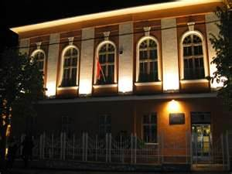
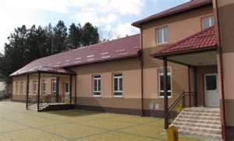
Slika br. 10. Gimnazija “T.Pejatović” Slika br. 11. Akademski centar

1.8.2 Zdravstvene ustanove

Zdravstvena zaštita stanovnika opštine Pljevlja organizovana je na primarnom i sekundarnom nivou. Na primarnom nivou usluge pacijentima pruža JZU Dom zdravlja Pljevlja, a na sekundarnom nivou JZU Opšta bolnica Pljevlja. Takođe usluge pacijentima na područiju opštine pružaju i Jedinica za hitnu medicinsku pomoć Pljevlja, koja posluje u sastavu JZU Zavoda za hitnu medicinsku pomoć Podgorica i Jedinica za transfuziju krvi Pljevlja, koja posluje u sastavu JZU Zavod za transfuziju krvi Podgorica. JZU Dom zdravlja Pljevlja je korisnik 5 objekata u Pljevljima, i to: upravna zgrada i stomatologija - površine 231 m², zgrada dječijeg i školskog dispanzera - površine 462 m² (zajedno sa JZU Opšta bolnica Pljevlja), zgrada službe opšte medicine - površine 352 m² (zajedno sa JZU Opšta bolnica Pljevlja), zgrada medicine rada - površine 394 m², zgrada labaratorije - površine 534 m² (zajedno sa JZU Opšta bolnica Pljevlja i Zavodom za transfuziju krvi Crne Gore). Dom zdravlja u Pljevljima u svom sastavu ima: Centar za plućne bolesti i TBC, Centar za dijagnostiku (mikrobiološka dijagnostika), Centar za mentalno zdravlje, Centar za djecu sa posebnim potrebama i Centar za prevenciju (Populaciono savjetovalište, Savjetovalište za djecu, Savjetovalište za mlade, Savjetovalište za reproduktivno zdravlje i higijensko – epidemiološka služba). Dom zdravlja u svom sastavu ima tri jedinice za podršku, i to: jedinica za patronažu, jedinica za fizikalnu terapiju primarnog nivoa, jedinica za sanitetski prevoz. U Domu zdravlja trenutno je zaposleno 106 izvršilaca na neodređeno vrijeme, od kojih su 89 medicinskog kadra i 17 izvršilaca nemedicinskih. Medicinski kadar sačinjavaju: doktor specijalista - 26 izvršilaca, doktori medicine - 7 izvršilaca, specijalista primarne fizioterapije - 1 izvršilac, viša medicinska sestra - 5 izvršilaca i medicinska sestra - tehničar - 50 izvršilaca. Postoji i sedam ambulanti na seoskom području koje koristi JZU Dom zdravlja i to: ambulanta Gradac - površine 205 m², ambulanta Šula - površine 168 m², ambulanta Boljanići - površine 189 m², ambulanta Kosanica - površine 196 m², ambulanta Vrulja - površine 197 m², ambulanta Kovačevići - površine 195 m² i ambulanta Bobovo - površine 195 m².

Objekti Doma zdravlja Pljevlja (čija se starost kreće od 33 do 58 god.) i objekti seoskih - terenskih ambulanti su opremljeni za pružanje zdravstvenih usluga pacijentima.

JZU Opšta bolnica Pljevlja koristi 11 objekata u Pljevljima i to: objekat odsjeka za hemodijalizu - površine 69 m², Upravna zgrada sa prostorom stomatologije i Otorinolaringologije - površine 462 m² (zajedno sa JZU Dom zdravlja Pljevlja), zgrada labaratorije - površine 534 m² (zajedno sa JZU Dom zdravlja Pljevlja i Zavodom za transfuziju krvi Crne Gore), Hiruško odjeljenje sa odsjecima - površine 721 m², dječije i ginekološko - akušersko odjeljenje - površine 788 m², interno odjeljenje sa odsjecima - površine 900 m², zgrada Opšte medicine - površine 352 m² (zajedno sa JZU Dom zdravlja Pljevlja), zgrada kuhinje i tehničkih službi - površine 683 m², trafostanica - površine 22 m², stražara površine - površine 8 m² i montažni objekat za smještaj skenera - površine 25 m². Utvrđeni kapaciteti posteljnog fonda JZU Opšte bolnice iznose 93 ležaja od kojih u internističkoj službi (sa infektivnim odsjekom) 36 ležaja, hiruško traumatološkoj službi 25 ležaja i ginekološko akušerskoj službi 11 ležaja i 21 na ostalim odjeljenjima. U JZU Opšta bolnica je trenutno zaposleno 249 radnika, od kojih je 171 zdravstveni radnik i nemedicinskih radnika. Medicinski kadar sačinjavaju: 2 ljekara sa užom specijalizacijom, 19 ljekara specijalista, 13 ljekara na specijalizaciji i 137 medicinskih sestara tehničara.

Bolnički kapaciteti paviljonskog tipa izgrađeni su 1960 godine i zahtijevaju rekonstrukcije. Najveći problem izražen je kroz dotrajalost vodovodne, kanalizacione i elektromreže.
Značaj za vanbolničku zdravstvenu zaštitu imaju Apotekarska ustanova „Montefarm” i 3 privatne apoteke. Sve apoteke smještene su u užem centru grada.

1.8.3 Sportski objekti
Aktivnosti vezane za fizičku kulturu i sport ostvaruju se kroz školski sistem, djelovanje sportskih klubova i individualne sportske aktivnosti.

Sportski objekti predstavljaju mjesto gdje se okuplja veliki broj ljudi, što ove objekte čini naročito osjetljivim. Glavni sportski objekti u Pljevljima su: Stadion pod „Golubinjom” i Sportski centar „Ada”,

Stadion pod „Golubinjom” (gradski stadion) je višenamjenski. Trenutno se najviše koristi za fudbalske utakmice. Kapacitet stadiona je 6000 mjesta, prostire se na površini od 5 ha, a u svom posjedu ima teren za veliki fudbal dimenzija 105 m x 76 m i tri otvorena terena za male sportove dimenzija 28x18 m, 35x25 m i 25x18 m, atletsku stazu dužine 400 m sa 6 atletskih staza, klubske prostorije, svlačionice , u svom posjedu ima i na raspolaganju vještački teren za mali i veliki fudbal i prostiru se na oko 6000 m² po standardima UEFE, i trim stazu za trčanje u dužini od 2 km - sve je u dobrom stanju osim atletske staze i terena za male sportove.

Sportski centar „Ada”- prostire se na 6000 m² a u svom posjedu ima veliku salu, malu salu, teretanu, poslovne prostorije, svlačionice, kapacitet 1700 sjedećih mjesta - sve je u odličnom stanju.

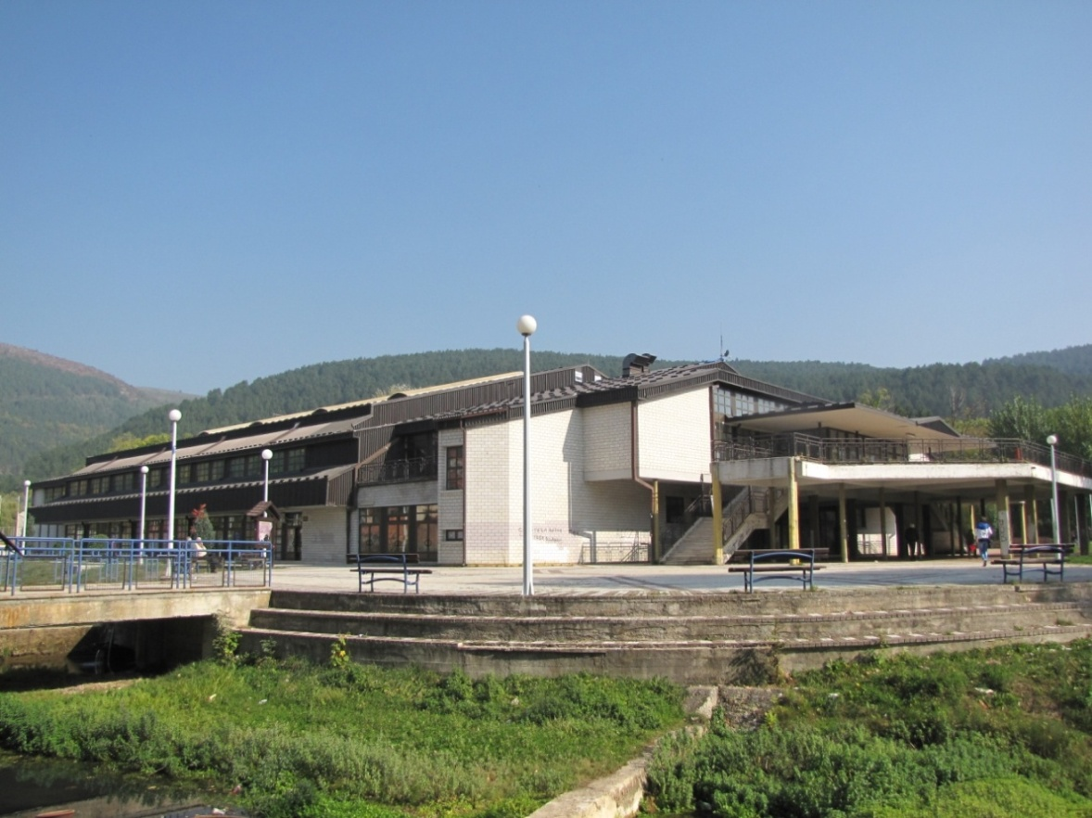
Slika br. 126. SC „Ada”

Ostali sportski objekati na području gradske opštine Pljevlja, zadovaljavaju uslove za obavljanje trenažnog procesa a to su:

- Stadion Borovica - u svom posjedu ima teren za veliki fudbal, teren za mali fudbal i teren za veliki tenis - solidno stanje,
- Osnovna škola „Ristan Pavlović“- posjeduje malu fiskulturnu salu, dimenzija 20 x 12 m - solidno stanje,
- Osnovna škola „Salko Aljković“- posjeduje fiskulturni salu dimenzija 26 x 17 m, u solidnom stanju, otvorene terene za male sportove (košarka , rukomet) i nalaze se u dobrom stanju,
- Osnovna škola „Boško Buha“- posjeduje fiskulturnu salu dimenzija 24 x 16 m - odlično stanje, otvoreni teren za male sportove (košarka, rukomet) - loše stanje i
- Gimanazija „Tanasije Pejatović“- posjeduje fiskulturnu salu dimenzija 24 x 15 m - solidnom stanje, i otvoreni teren za košarku – dobro stanje.

Otvoreni tereni za male sportove koje pripadaju Opštini Pljevlja i nalaze se na sledećim lokacijama:

- lokacija u centru grada iza Borova – teren za košarku - solidno stanje.
- lokacija Doma Vojske Crne Gore – teren za košarku, odbojka, rukomet,- solidno stanje.

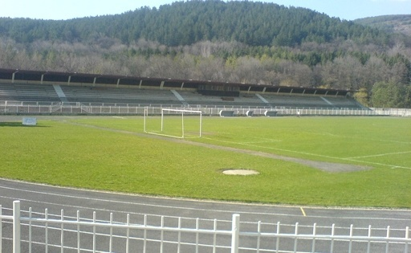
Slika br. 13. Fudbalski teren FK „Rudar”

1.8.4 Objekti kulture i važniji spomenici
Najveći broj objekata kulture bio je smješten u Domu kulture koji se nalazi na Trgu „13 jul”, a čija je rekonstrukcija u toku. U ovom objektu prije početka rekonstrukcije bili su smješteni JU Zavičajni muzej Pljevlja, sa arheološkom, etnografskom, istorijskom i kulturno - istorijskom zbirkom, JU Narodna biblioteka „Stevan Samardžić”, KUD „Volodja”, Međurepublička zajednica, bioskop „1 Decembar” i Muzička škola. Do okončanja rekonstrukcije Doma kulture kancelarija JU Zavičajni muzej je smještena u zgradi Crvenog krsta, a muzejski eksponati se čuvaju u depou zgrade Skupštine Opštine (zgrada bivšeg SDK). JU Narodna biblioteka „Stevan Samardžić” i Međurepublička zajednica smješteni su u zgradi Optela, a Muzička škola u OŠ „Ristan Pavlović” i Akademskom centru. JU Umjetnička galerija „Vitomir Srbljanović” smještena je u neuslovnom objektu u „Bajića sokaku”, a planirano je da nakon rekonstrukcije Doma kulture i ona nađe svoje mjesto u ovom objektu.
Kulturne manifestacije: pozorišne predstave, izložbe, muzičke i druge manifestacije pored Doma kulture najčešće se održavaju u Domu vojske, koji takođe predstavlja značajan objekat u smislu kulturnih dešavanja u Pljevljima.

Na osnovu raspoloživih podataka iz Registra Zavoda za zaštitu spomenika kulture Crne Gore, u opštini Pljevlja evidentirana su 2 spomenika kulture I kategorije (spomenici od izuzetnog značaja), kao i 4 spomenika kulture II kategorije (spomenici od velikog značaja). Pored pomenutih, zakonom zaštićenih spomenika kulture, ostataka starih gradova i nekropola sa stećcima, na prostoru opštine Pljevlja danas postoji na desetine skoro zaboravljenih ostataka manastira, crkava i crkvišta, zatim srednjovjekovnih gradova, gradina i utvrđenja, na stotine nekropola i tumula i to iz različitih istorijskih razdoblja, pa čak i različitih epoha. Samo dosada istraženi lokaliteti poput pećine pod Gospića vrhom, Mališine pećine, Medene stijene, zatim lokaliteti u Borovici, Zenici, Gotovuši, Kalušićima, djelimično u Kominima Municipijum “S“, rimski grad potpuno neistražen, Ljutićima i drugi, svjedoče o životu ljudi na ovom prostoru, praktično u kontinuitetu , još od rane praistorije, odnosno srednjeg i gornjeg paleolita, pa preko bronzanog i gvozdenog doba u našu eru, do dolaska Slovena, pa nadalje. Svi pomenuti i pobrojani spomenici i lokaliteti iziskuju valjanu naučnu istraženost, zaštitu i obnovu, u cilju njihove potpune valorizacije.

Spomenici kulture I kategorije

- Manastir Sv. Trojice (vrsta spomenika - sakralna arhitektura, prvi pomen manastira datira iz 1537 godine, lokalitet - Vodice, objekti - crkva površine 233 m², konaci površine 667 m², pomoćne zgrade 54-60 m², rješenje o proglašenju spomenika br.4 iz 1949.godine) i
- Husein Pašina džamija (vrsta spomenika - sakralna arhitektura, građena 1569. godine- zadužbina Husein paše Boljanića, lokacija uže gradsko tkivo - Centar grada, džamija površine 236 m², rješenje o proglašenju spomenika br.1276 od 27.11.1957.godine).

Spomenici kulture II kategorije

- Manastir Dovolja (vrsta spomenika - sakralna arhitektura),
- Manastir Dubočica (vrsta spomenika - sakralna arhitektura),
- Arheološki lokalitet Komini (vrsta spomenika - sakralna arhitektura) i
- Manastir Sv. Arhanđela Mihaila (vrsta spomenika - sakralna arhitektura)

U Pljevljima postoji veliki broj vjerskih objekata pravoslavne i islamske kulture. Od pravoslavnih vjerskih objekata postoji jedan hram (Hram Svetog Djordja na Gukama), četiri Manastira (osim tri već pomenuta Manastira i Manastir Uspenja Presvete Bogorodice Dovolja), deset Crkava (Crkva Svete Petke - Pljevlja, Crkva Svetog Dimitrija - Vrulja, Crkva Svetog Velemučenika Prokopija - Mataruge, Ljutići, Crkva Svetih Apostola Petra i Pavla – Boljanići, Crkva Ognjene Marije - Bukovica, Crkva Uspenja Presvete Bogorodice - Srečanje, Crkva Svetog Prokopija - Šula, Crkva Svetog Ilije - Ilino Brdo, Crkva Svetog Vasilija - Krće i Crkva Rođenja Presvete Bogorodice (Mala Gospojina) - Brvenica.

Slika br. 14. Manastir Sveta Trojica Slika br. 15. Husein pašina džamija

Od Islamskih vjerskih objekata postoje pet Džamija (osim već pomenute Husein Pašine džamije - centar grada, Hadži Rizvan–čauš džamija - kod Milete bašte, Hadži Zekerija džamija - kod Supermarketa, Hadži Alijina džamija - Penda, Džamija u selu Rosulje - Bukovica), ostaci dvije džamije (džamije u selu Planjsko i džamije u selu Raščići), dva turbeta (turbe na uglu IV Sandžačke i Kralja Petra I i turbe u selu Kržava), Munara Hadži Hasan džamije na Jaliji i dva groblja (Veliko muslimansko groblje na Jaliji i Groblje na musluku).
Evidentirani spomenici kulture

- Okapina Medena Stijena
- Kuća Šećerovića
- Ostaci starih gradova (Koznik i Kukanj)
- Nekropole sa stećcima (Rađevići, Pižuri, Poblaće, Glisnica, Gornji Gradac, Brvenica, Boljanići, Kruševo, Kakmuži, Odžak, Potpeće, Đurđevića Tara, Lever Tara, Mataruge, Vrulja (Marina šuma).

Spomenici iz ratova, među kojima se ističu Spomenik narodne revolucije na Stražici u Pljevljima, Spomen obilježje borcima iz NOB-a na Kosanici i Spomenik italijanskim borcima iz Drugog sv. rata u Rabitlju.

S obzirom da kulturno istorijsko nasleđe na području opštine nije dovoljno istraženo, za ove evidentirane objekte i posebno vrijedne objekte ruralne arhitekture potrebno je sačiniti odgovarajuću studiju graditeljskog nasleđa opštine Pljevlja, u kojoj će biti obrađeni svi navedeni spomenici kulture i ruralne arhitekture, kao i specifični privredni objekti u selima kao dio narodne tradicije i istorije, sa detaljnim smjernicama za njihovo korišćenje. Izrada ove studije je iz domena Zavoda za zaštitu spomenika kulture sa Cetinja koji raspolaže dijelom ove dokumentacije i prethodnih istraživanja. Ova studija bi trebala da obuhvati i tragove arheoloških nalazišta, srednjovjekovne nekropole - stećke i druge evidentirane i ne evidentirane spomenike kulture, važna istorijska obilježja - spomenike istorijskih događaja, kao i vrijedne arhitektonske - građevinske objekte i prostore koji sklopom svog ambijenta daju posebnu vrijednost prostoru.

1.8.5 Turistički objekti
Turizam je prioritetna i najprofitabilnija razvojna grana privrede u Crnoj Gori. Pljevlja na turističkoj mapi Crne Gore dobijaju sve značajniju ulogu sa izgradnjom novih infrastrukturnih objekata izgradnjom tunela na dionici puta Žabljak - Šavnik i izgradnjom puta Nkšić - Grahovo - Risan. Izgradnjom ove saobraćajne infrastrukture Pljevlja postaju tranzitno mjesto na putu za Žabljak - značajno turističko mjesto i na putu za crnogorsko primorje, a naročito Boku Kotorsku, pa sve veći broj turista prolazi i zadržava se u ovom gradu. U grupu turističkih objekata na koje u slučaju požara posebno treba obratiti pažnju spadaju hoteli, moteli, apartmani, privatni smještaj i drugo, jer se u ovim objektima tokom godine, a najviše u toku ljetne i zimske turističke sezone okuplja veći broj ljudi. Pljevlja raspolažu sa malim brojem turističkih objekata i sa malim smještajnim kapacitetima. Raspolažu sa 14 hotela i privatnih smještaja, čiji ukupni kapacitet smještaja 344 ležaja. U pogledu kvaliteta opremljenosti objekata, sadržaja i ponude govori tabela koja slijedi.

Tabela br. 9 - Spisak objekata i broj ležajeva

R. br. | vlasnik/direktor | vrsta objekta, naziv i kategorija | br.telefona | br.mob.tel. | broj ležaja
1 | Rondović Duško | Hotel Delta * * * | 052/356-022 | 067/884-904 | 21
2 | Predrag Cvijović | Hotel Pljevlja * * * | 052/323-140 | 052/300-032 | 72
3 | Enes Zulić | Hotel Franca * * * * | 077/300-067 | 069/048-609 | 52
4 | Jasna Kriještorac | Hotel Gold * * * * | 052/323-102 | 069/048-363 | 35
5 | Nikola Ajduković | Hotel Oaza * * * | 052/353-049 | 069/084-829 | 14
6 | Nurija Duraković | Hotel "24 Jul" * * |  | 068/791-075 | 20
7 | Vukosav Marjanović | priv. smještaj AŠ Marjanović * * * | 052/300-140 | 069/237-062 | 15
8 | Plakalo Amera | priv. smještaj Faraon * * * |  | 069/292-038 | 15
9 | Ajanović Jasmin | priv. smještaj Trebovina * |  | 067/575-407 | 15
10 | Cerović Lale | priv. smještaj Pansioni Taša * * * | 069/839 -999 | 069/570-177 | 15
11 | Preradović Đorđije | priv. smještaj Glavica * |  | 063/212-183 | 15
12 | Ostojić Branislav | priv. smještaj Vučiji krš, Đ.Tara * * * |  | 067/611-255 | 15
13 | Kljajević Đole | Kamp Kljejevića Luka, Đ. Tara |  | 069/605-559 | 15
 | datum evidencije: |  |  | ukupno: | 319

2. POSEBNI DIO PLANA

2.1. geotektonske odlike
Tereni opštine Pljevlja izgrađeni su od stijena paleozojske, mezozojske i kenozojske starosti. Najrasprostranjenije su sedimentne, a javljaju se magmatske i metamorfne stijene. U građi terena zastupljeni su klasični sedimenti paleozoika - devona, karbona i perma, klastični i karbonatni sedimenti i vulkanske stijene trijasa, sedimentne, intruzivne i magmatske stijene jure, klastični i karbonatni sedimenti gornje krede, neogeni i miocenski sedimenti i tvorevine kvartara. Na Slici br.16 dat je izvod iz Geološke karte Crne Gore sa odgovarajućim oznakama stijena.

P a l e o z o i k - Najstarije stijene otkrivene na teritoriji opštine Pljevlja pripadaju paleozoiku, a otkrivene su u dolini rijeke Poblaćnice i na nešto manjem prostoru u dolini Ćehotine. Na osnovu dosadašnjih istraživanja paleozoik je predstavljen stijenama devonske, karbonske i permske starosti. Paleozoik je predstavljen raznim litološkim tipovima: peščarima, filitičnim škriljcima, filitima, argilofilitima, alevrolitima, glinenim škriljcima, liskunovitim škriljcima, sa sočivima konglomjerata i sočivima i proslojcima sivih i zatvoreno sivih pjeskovitih i ređe dolomitičnih krečnjaka.
- Devon (D) je na teritoriji opštine Pljevlja zastupljen na malom prostoru i ti sedimenti, zbog toga, nijesu posebno izdvajani na geološkim kartama, a imaju veliku sličnost sa karbonskim sedimentima sa kojima se najčešće javljaju i izdvajaju se kao devon-karbon (D, C).
- Karbon (C) Karbonski sedimenti zastupljeni su filitičnim listastim i tabličastim škriljcima, sivkasto crnim glinovitim i glinenim škriljcima, sericitsko-kvarcnim škriljcima, argilošistima, škriljavim tabličastim peščarima, škriljavim tamnosivim krečnjacima. Ovi sedimenti, ne samo da su litološki slični sa onim devonskim, već i sa permskim sa kojima se najčešće zajedno i javljaju na terenu.
- Perm (P) Permski sedimenti su otkriveni u dolini Ćehotine u ataru sela Komini, Vidre, Židovići, Odžak i Brvenica. Permski sedimenti u okolini Pljevalja predstavljaju najstarije otkrivene sedimente. Zastupljeni su škriljastim laporcima, glinenim škriljcima tamnosive i crvenkaste boje i filitima. Javljaju se slojeviti kvarcni peščari, litoklastični pješčari i liskunoviti pješčari. Pored navedenih sedimenata u seriji perma javljaju se sočiva i banci konglomjerata srednjeg i krupnog zrna kao i manja sočiva i proslojci laporovitog i jedrog krečnjaka. Sedimenti permske starosti često prelaze u veoma slične sedimente donjeg trijasa, pa su i izdvajani kao permsko-trijaske stijene.
Generalno gledano, paleozoik u terenima opštine Pljevlja je predstavljen dominantno glinovito-laporovito-pjeskovitim, manje ili više škriljavim sedimentima sa brojnim litološkim članovima. Litološki članovi se smjenjuju bočno i vertikalno. Geotektonskim naprezanjima su izgužvani i ispresjecanii razlomima, što sve otežava detaljnije raščlanjivanje po starosti ovih sedimenata.

M e z o z o i k - Ima najveće rasprostranjenje u terenima opštine. Dosadašnjim istraživanjima utvrđeno je prisustvo stijena trijaske, jurske i kredne starosti.

- Trijas (T) Trijaske tvorevine, sedimentne i magmatske stijene zahvataju veliko prostranstvo i izgrađuju veliki dio terena opštine. U okviru trijaske serije su dokazani i izdvojeni donji, srednji i gornji trijas. Donji trijas je razvijen u faciji klastičnih sedimenata, a srednji i gornji u karbonatnoj faciji. U okviru srednjeg trijasa razvijene su pored sedimentnih intruzivne i vulkanske stijene.
Donji trijas (T1) Na teritoriji opštine Pljevlja ovi sedimenti su otkriveni u području planine Kovač, zatim u ataru Kovačevića, Plakala, na lijevoj strani rijeke Ćehotine u ataru Čestina, u području Crnog Brda i u predjelu Brvenice, Odžaka, Bušanja i Vidara u neposrednoj okolini Pljevalja. Donji trijas predstavljen je sivim i zelenkastim feldspatskim pješčarima, grauvakama, liskunovitim pješčarima, zatvorenocrvenim liskunovitim i glinovitim pješčarima i glinovitim škriljcima. Javljaju se i kvarcni pješčari, kvarciti, konglomjerati i na kraju i pjeskoviti krečnjaci. Ovi sedimenti se smjenjuju bočno i vertikalno i čine prave litološke komplekse.
Srednji trijas (T2): Tvorevine srednjeg trijasa zauzimaju mnogo veće prostranstvo od donjotrijaskih. Najveće prostranstvo zauzimaju u jugozapadnom dijelu terena u području Ljubišnje i Kovača. Leže konkordantno preko sedimenata permotrijasa ili donjeg trijasa, ili se javljaju u obliku erozionih prozora ispod donjeg trijasa. Srednji trijas zastupljen je sedimentnim, vulkanskim i intruzivnim stijenama, a dokazani su i izdvojeni anizijski i ladinski kat.
Anizijski kat je predstavljen sivim, tamnosivim i sivoplavičastim uslojenim krečnjacima, sivim dolomitima I dolomitičnim krečnjacima. Anizijski kat se završava slabouslojenim bjeličastožućkastim krečnjacima ili pak sa slojevitim zatvorenocrvenim laporovitim kvrgavim krečnjacima hanbuloškog tipa.
U toku srednjeg trijasa, krajem anizijskog kata i početkom ladinskog, u ovom području dolazi do magmatske aktivnosti koja je dala efuzivne i intruzivne stijene. Efuzivne stijene nalazimo na velikom prostoru u predjelu planine Ljubišnje (Vojnovac, Rijeka, Goli Vjetrenik, Šuplja stijena), i planine Kovač. Eruptivna facija srednjeg trijasa predstavljena je andezitima, dacitima, dacito-andezitima, piroklastitima, spilitima, keratofirima, vulkanskim anglomjeratima i tufovima i td.
Sedimenti ladinskog kata zauzimaju veliko prostranstvo. Otkriveni su u predjelu planine Ljubišnje, rijeke Ćehotine, Donje Brvenice, u području Kovač planine. Predstavljeni su pločastim rožnacima, krečnjacima sa proslojcima rožnaca, dolomitima. Vulkanogeno-sedimentna facija srednjeg trijasa (T₂²) predstavljena je tufovima, tufoznim pješčarima, rožnacima, bentonitima, krečnjacima itd., a završni horizonti srednjeg trijasa su opet predstavljeni karbonatnom facijom tj. krečnjacima i dolomitima.
Karbonatne sedimente srednjeg trijasa u pojedinim dijelovima terena je teško izdvojiti od sličnih sedimenata gornjeg trijasa, pa su u pojedinim dijelovima terena izdvojeni krečnjaci i dolomiti srednjeg i gornjeg trijasa (T₂ ₊ ₃).
Gornji trijas (T3): Sedimenti gornjeg trijasa isto zauzimaju veliko prostranstvo. Razvijeni su u krečnjačkoj faciji. Otkriveni su u predjelu Ljubišnje, Visa, Crljenica. Predstavljeni su krečnjacima, dolomitičnim krečnjacima, krečnjačkim dolomitima a ređe i čistim partijama dolomita.
- Jura (J) Tvorevine jurske starosti su otkrivene u području Goleša, šire okoline Pljevalja, Gradca i Šuplje stijene. U okviru istih je dokazano prisustvo donje, srednje i gornje jure. Donja jura je predstavljena krečnjacima (uglavnom) a srednja i gornja vulkanogeno-sedimentnom formacijom.
Donja jura (J1): Sedimenti donje jure otkriveni su na većem broju lokalnosti šireg područja Pljevalja (Dabovina, Milunići, Jugovo, Gotovuša i dr.), a predstavljeni su krečnjacima sa i bez proslojaka mugla rožnaca, a ređe dolomitičnim krečnjacima i krečnjačkim dolomitima. Pored navedenih lokalnosti sedimenti donje jure su konstatovani u području Gradca kao i u okolini Šuplje stijene. To su slojeviti krečnjaci žute i rumenkaste boje sa proslojcima i muglama rožnaca i laporaca.
Srednja jura (J2): Vulkanogeno-sedimentna formacija (J2 + 3) ima znatno rasprostranjenje na teritoriji opštine Pljevlja od Mihajlovice do Boljanića, a u okolini Šuplje stijene i Gradca se javlja u vidu zona pravca pružanja sjeverozapad-jugoistok. To je poznata dijabaz-rožna formacija predstavljena vulkanogeno-sedimentnim litološkim kompleksom kojeg čine glinci, laporci, rožnaci, pješčari, laporoviti krečnjaci, serpentiniti, peridoti, amfiboliti, gabrovi, spiliti, dijabazi i td.
Litološki kompleks sedimenata fliša za koje se smatra da je gornjojursko-donjokredne (J3, K1) starosti izdvojen je u jednoj uskoj zoni koja ide od granice sa Bosnom i Hercegovinom do Glibaća. Taj kompleks je predstavljen karbonatnim brečama, krečnjacima, laporcima, konglomjeratima i pješčarima.

Iz naprijed iznijetog može se zaključiti da terene opštine Pljevlja najvećim dijelom izgrađuju stijene mezozojske starosti predstavljene brojnim facijama, među kojima su danas posebno izdvojene: klastična facija donjeg trijasa, karbonatna facija srednjeg i gornjeg trijasa, eruptivna facija srednjeg trijasa, vulkanogeno-sedimentna facija srednjeg trijasa, karbonatna facija gornjeg trijasa, karbonatna facija jure, dijabaz-rožna facija srednje i gornje jure i flišna facija gornje jure i donje krede. Tereni opštine Pljevlja od krede do danas su kopno izuzimajući, tokom neogena, nekoliko kotlina u kojima su egzistirala slatkovodna jezera.

K e n o z o i k - U terenima opštine Pljevlja zastupljen neogenim i kvartarnim sedimentima. Neogen (Ng) je predstavljen slatkovodnim jezerskim sedimentima koji su zapunili više tektonskih kotlina u terenima sliva Ćehotine, a i okolnim terenima. Ti sedimenti su predstavljeni glinama, pjeskovitim glinama, glinovitim i pjeskovitim laporcima, laporcima, kvrgavim krečnjacima i prelaznim varijantama ovih litoloških članova sa proslojcima i slojevima ugljeva. U pljevaljskoj kotlini, odnosno pljevaljskom basenu miocenski sedimenti sadrže ekonomske količine uglja koji se danas eksploatiše (Potrlica, Šumani).

K v a r t a r (Q)
Ove tvorevine zauzimaju malo prostranstvo. Nalazimo ih u dolinama rijeka i na strmim krečnjačkim padinama. Predstavljeni su izvorskim sedimentima, aluvijalnim nanosom i deluvijalnim naslagama.

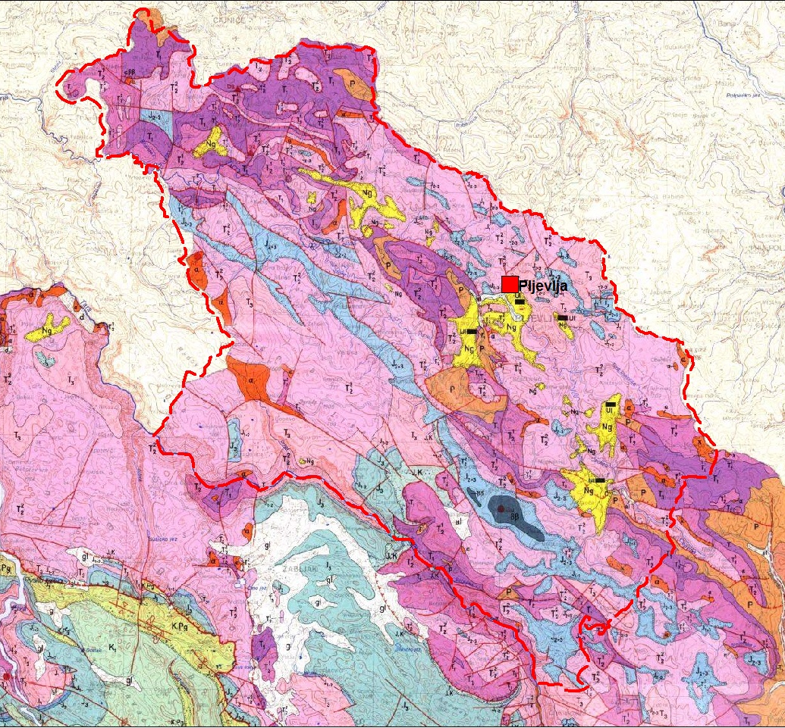
Slika br. 16 Insert iz Geološke karte Crne Gore sa naznačenim glavnim tektonskim strukturama i najzastupljenijim stijenama

;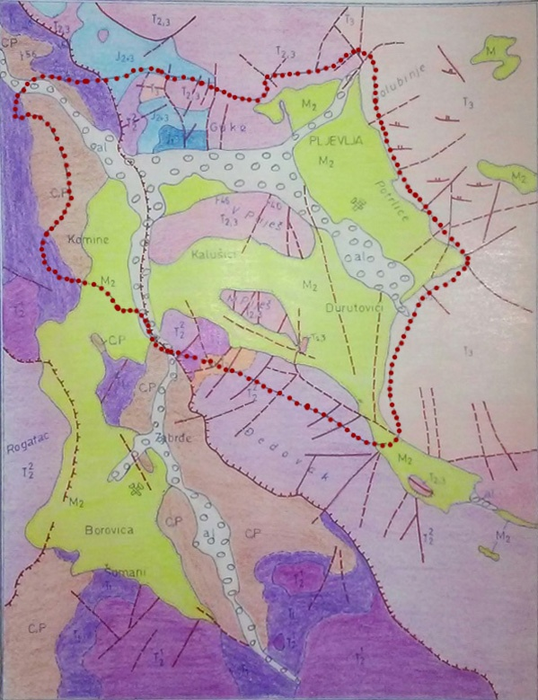  Slika br. 17. Šematski prikaz geološkog sasta terena u neposrednoj okolini Pljevalja - naznačene su glavne tektonske strukture i najzastupljenije stijene | 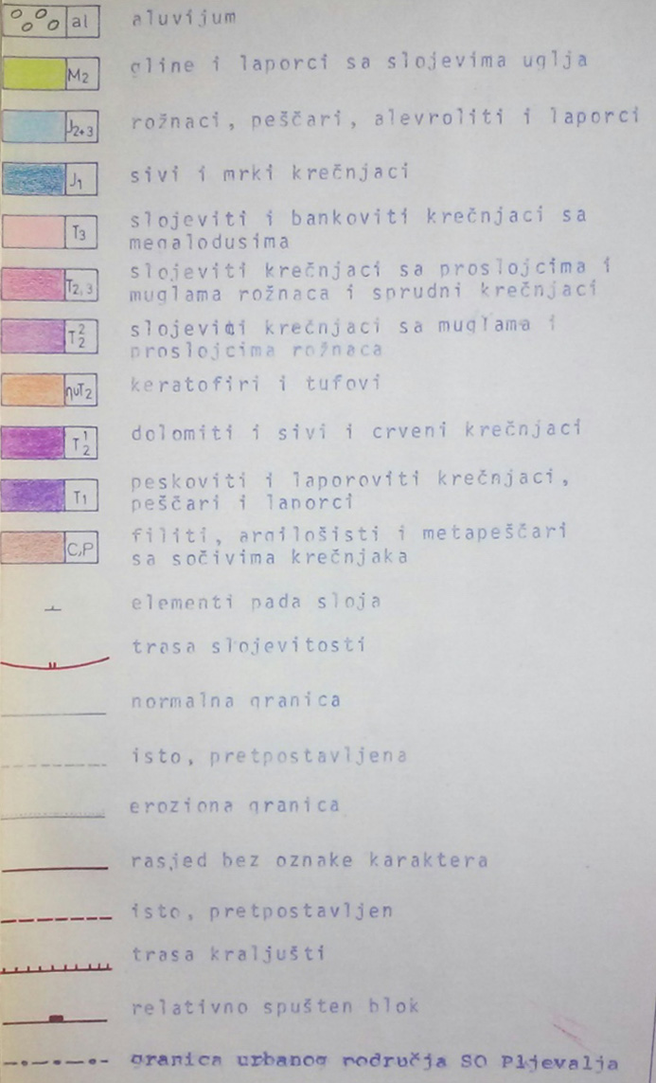 | Aluvijum
 |  | Gline i laporci sa slojevima uglja
 | 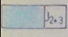 | Rožnjaci, pješćari, alevroliti i laporci
 | 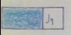 | Sivi i mrki krecnjaci
 | 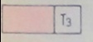 | Slojeviti i bankoviti krečnjaci sa megalodusima
 | 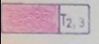 | Slojeviti krečnjaci sa proslojcima rožnaca i sprudni krečnjaci
 |  | Slojeviti krečnjaci sa proslojcima rožnaca
 |  | Keratofiri i tufovi
 |  | Dolomiti, Sivi i crveni krečnjaci
 |  | Pjeskoviti i laporoviti krečnjaci, Pješčari i laporci
 |  | Filiti,Aroilošisti i metapješčari sa sočivima krečnjaka
 |  | Rasjed
 |  | Pretpostavljeni rasjed
 |  | Trasa kraljušti
 |  | Granica obuhvata seizm. mikrorejonizacije

2.1.1. Istorija stvaranja terena
Tereni opštine su izgrađeni od stijena mlađeg paleozoika (devona, karbona i perma) i mezozoika (trijasa, jure i krede). Od kenozojskih sedimenata zastupljen je neogen i kvartar. Litološko-facijalni sastav sedimenata i njihova dosadašnja stratigrafska rasčlanjenost daju podatke na osnovu kojih se može govoriti i o istoriji stvaranja tih terena. Ti tereni su stvarani kroz dugo geološko vrijeme u kojem su djelovale tektogeneze, odnosno pojedine njihove orogene faze, koje su ostavile trag u terenima opštine Pljevlja. Među orogenim fazama - fazama nabiranja i uzdizanja terena, od navedenih tektogeneza za ovaj prostor je najznačajnija laramijska orogena faza koja je zahvatila šire regione sedimentacionog basena u kojem su stvorene i stijene koje izgrađuju ove terene. Ta orogena faza je zahvatila odnosne terene krajem Krede i izdigla ih iznad nivoa mora. Sa ovom orogenom fazom nijesu završeni epirogeni i orogeni pokreti terena opštine. Ti pokreti su nastavljeni do današnjih dana. Bitno je istaći da su, pod tim snažnim pritiscima, orogeni izborali terene, formirali brojne razlome među kojima ima i onih duž kojih je došlo do znatnih navlačenja geoloških slojeva.
Kopno obrazovano krajem Krede trajaće sve do Neogena kada se u pojedinim djelovima obrazuju jezerski baseni u kojima se stvaraju veće naslage uglja (Pljevaljski basen). Obrazovanje Neogenih, odnosno miocenskih basena mogli bi se vezati za razlamanja koja su usledila u post-orogenoj fazi.
Poslije miocena područje opštine Pljevlja predstavlja kopno koje je izloženo dejstvu egzogenih sila koje su formirale današnji reljef.

2.1.2. Tektonika terena
Tereni opštine Pljevlja pripadaju, u literaturi poznatoj, regionalnoj navlaci unutrašnjih Dinarida i to tzv. Durmitorskoj navlaci. Unutar teritorije opštine Pljevlja brojni su nabori i razlomi. Generalno pružanje slojeva sedimentnih stijena i struktura uopšte je dinarsko, tj. od sjeverozapada ka jugoistoku. Od ovog pravca ima većih ili manjih odstupanja. Uglavnom, tektonski sklop terena opštine Pljevlja ima stil sa dinarskim elementima. To ilustruju ne samo prostorni položaj i orjentacija slojeva i elemenata nabornih struktura, već naročito one najmarkantnije razlomne strukture. Među tim razlomnim strukturama najuočljivije su one sa reversnim navlačenjem - koje terenu daju kraljušastu strukturu. Markantni su reversni razlomi - čela kraljušti duž kojih je od sjeveroistoka prema jugozapadu izvršeno navlačenje starijih paleozojskih i mezozojskih sedimenata na mlađe mezozojske sedimente tj. na dijabazrožnu formaciju i jurskokredni fliš. Detaljniji prikaz neposredne okoline Pljevalja i mapiranih rasjeda i čela kraljušti dat je na Slici 17. Najznačajniji rasjedi na području opštine mapirani istim oznakama na insertu iz geološke karte Crne Gore datom na Slici 16.

2.2. ANALIZA seizmičkOG hazardA

2.2.1. Seizmičnost
Na seizmičnost predmetnog područja utiču seizmogena žarišta iz širokog okolnog prostora centralne i južne Crne Gore, istočne Bosne i Hercegovine i Srbije.
Od okolnih seizmogenih zona značajni su: aktivni seizmički pojas Jadranskog priobalnog aktivnog seizmičkog pojasa, srednji pojas koji definiše pravac Skadarsko - Bjelopavlićke ravnice, kao i područje oko Gackog u Bosni i Hercegovini.

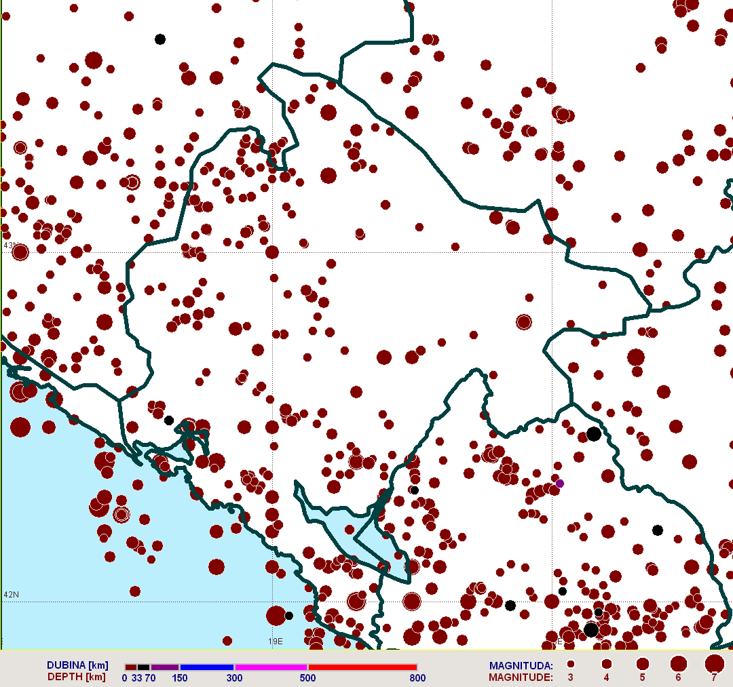 | 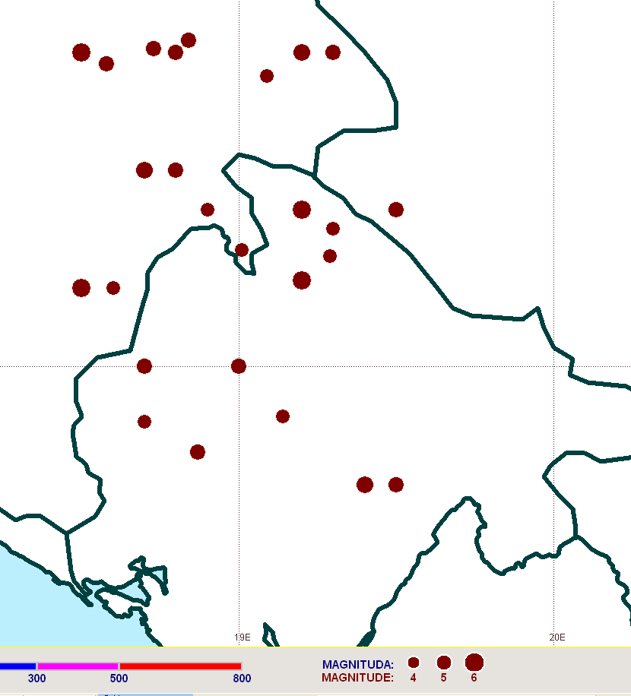
(a) | (b)
Slika br. 18. Zemljotresi na teritoriji Crne Gore i okoline: (a) Prostorna distribucija glavnih udara zemljotresa magnitude veće od 3.5 za Crnu Goru i okolinu (Izvor: NATO SfP BSHAP2, Project unified Mw catalogue, 2012-2015), (b) Insert iz kataloga za okolinu Pljevalja i za Mw4.5.

Na Slici 18a. Prikazani su epicentri zemljotresa prema objedinjenom regionalnom katalogu zemljotresa formiranom u NATO SfP BSHAP projektu. Na slici 18. su prikazani samo tzv. glavni udari zemljotresa jačine veća od 3.5 iskazani u jedinici tzv moment magnitude Mw. Na istoj slici desno (Slika 18b.) prikazani su epicentri glavnih udara zemljotresa iz neposredne, bliže okoline opštine Pljevlja (ograničeni datim geografskoim širinama i dužinama: 42.7-44 N, 18.5-19.5 E ) sa magnitudama većim od Mw>4.5. U Tabeli 10 dati su pararmetri ovih zemljotresa: magnituda je data u Rihterovi jedinicama prema katalogu Zavoda za hidrometeorologiju i seizmologiju.

Sami region sjevezapadne Crne Gore tokom istorije pokazao je odlike značajne seizmičnosti, pa tako Tumač karte seizmicke regionalizacije teritorije SR Crne Gore (Seizmogeološke podloge za Prostornii plan Crne Gore; Radulovic V., Glavatovic B., Arsovski M., Mihailov V., 1982 g.) prepoznaje ovo dinarsko - durmitorsko područje kao posebnu seizmogenu zonu. Istorijski katalog zemljotresa zabilježio je maksimalne magnitude 4.7 Rihterove jedinice na Području same opštine Pljevlja: 1898. godine na oko 14 km jugozapadno od Pljevalja (oko 4 km istočno od mjesta Glibaći) na obroncima ka rijeci i 1933. godine na oko 10 km sjevero-zapadno od Pljevalja (ili oko 2.5 km odmjesta Gradac) u dolini Breznice.

Tabela br. 10. Zemljotresi magnitude Mw>4.5 locirani u široj okolini Pljevalja (42.7-44.0 N,18.5-19.5 E)
Godina | Mjesec | Dan | Latituda | Longituda | Dubina | Magnituda  (Ml)
1866 | 7 | 7 | 43.5 | 18.7 | 10 | 5.2
1879 | 5 | 14 | 43.8 | 18.5 | 20 | 5.7
1884 | 1 | 1 | 43.5 | 18.8 | 20 | 4.5
1884 | 8 | 3 | 43.5 | 18.8 | 20 | 4.5
1891 | 1 | 1 | 43.5 | 18.8 | 20 | 4.5
1898 | 1 | 1 | 43.4 | 18.9 | 20 | 4.5
1898 | 12 | 5 | 43.22 | 19.2 | 10 | 4.7
1902 | 10 | 25 | 43.2 | 18.5 | 27 | 5.5
1907 | 2 | 4 | 43.2 | 18.6 | 13 | 3.8
1907 | 12 | 30 | 43.81 | 18.73 | 9 | 4.8
1910 | 11 | 21 | 43 | 18.7 | 20 | 4.8
1912 | 4 | 23 | 43.8 | 19.2 | 0 | 5.3
1916 | 5 | 8 | 43.5 | 18.8 | 24 | 4.8
1921 | 5 | 5 | 43.8 | 18.8 | 16 | 4.5
1923 | 3 | 30 | 43.8 | 19.3 | 14 | 4.2
1925 | 3 | 19 | 43 | 19 | 18 | 4.3
1925 | 6 | 28 | 43.4 | 19.5 | 19 | 4.3
1932 | 12 | 11 | 42.7 | 19.4 | 20 | 5.0
1933 | 9 | 8 | 43.4 | 19.2 | 10 | 4.7
1951 | 7 | 15 | 43.35 | 19.3 | 7 | 4.0
1955 | 7 | 9 | 42.7 | 19.5 | 20 | 4.4
1971 | 11 | 22 | 43.77 | 18.58 | 9 | 4.7
1980 | 11 | 7 | 42.782 | 18.868 | 6 | 4.3
1986 | 3 | 24 | 43.297 | 19.009 | 10 | 4.0
1992 | 6 | 7 | 43.83 | 18.84 | 11 | 4.3
1994 | 2 | 13 | 42.874 | 19.139 | 10 | 4.5
2009 | 12 | 1 | 43.74 | 19.09 | 6 | 4.5
2011 | 7 | 7 | 42.86 | 18.7 | 10 | 4.5
2011 | 12 | 12 | 43.2815 | 19.2905 | 11 | 4.6

2.2.2.Indukovana seizmičnost
Učestalost pojavljivanja zemljotresa i cio seizmički režim regiona i ove seizmogene zone u velikoj mjeri je modifikovan i promijenjen nakon izgradnje HE Pive, ali i ostalih vještačkih akumulacija izgrađenih u širem području u periodu od 1954. do 1991. godine. Na slici 19 grafički je prikazan položaj bližih akumulacija izgrađenih u tom periodu; uporedno su prikazani zemljotresi (iznad magnitude 3.5) koji su se desili tokom XX i XXI vijeka na ovom području.

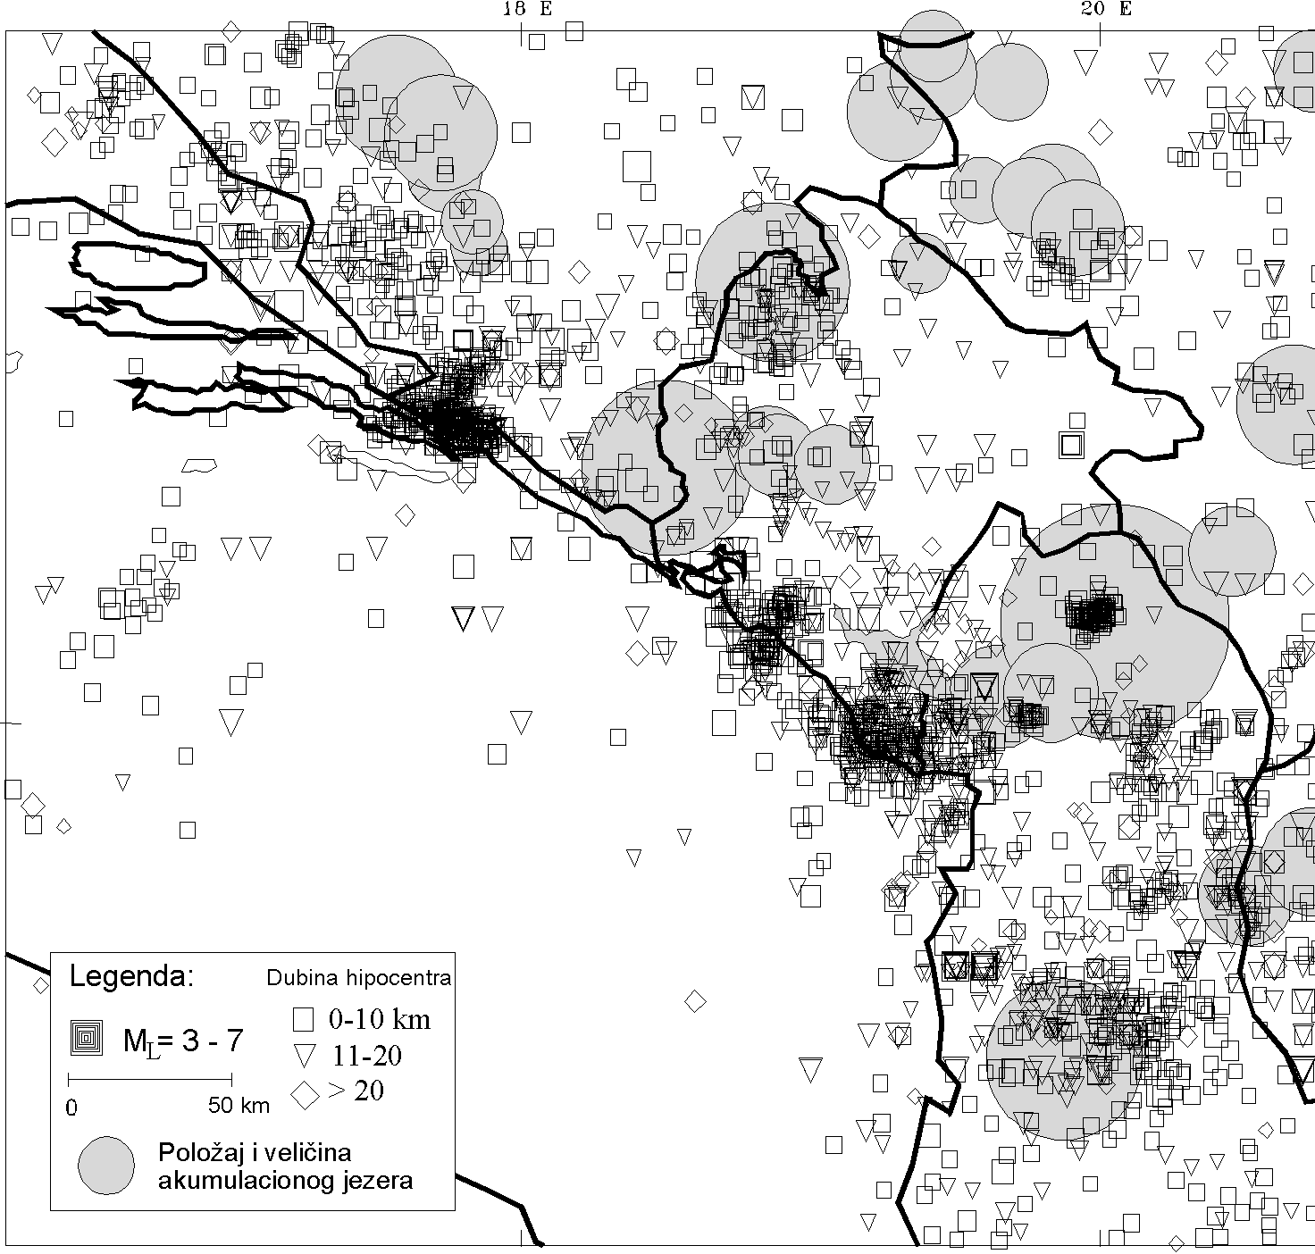
Slika br.19. Položaj i relativna veličina vještačkih akumulacija na karti epicentara jačih zemljotresa.

Izgradnjom hidrotehničkih objekata sa velikim vještačkim akumulacijama, neminovno nastaje uvećanje hidrostatičkih pritisaka i značajna promjena u stanju pornih pritisaka u stijenama zemljine kore u široj zoni akumulacije. Ovi dodatni naponi predstavljaju stimulativnu - ”okidačku”, komponentu za proces oslobađanja seizmičke energije, što nazivamo indukovana seizmičnost. Ovaj fenomen se gotovo redovno javlja kod velikih akumulacija u tektonski aktivnim regionima. Punjenje basena brane vodom može usloviti:

- Ugibanje basena rezervoara, te uspostavljanje novog ravnotežnog stanja stijenskih masa osnove basena;
- Ponovna aktiviranja postojećih tektonskih rasjeda u zoni akumulacije i okidački efekat kod kritički napregnutih postojećih tektonskih rasjeda;
- Stvaranju tektonskih dislokacija u uslovima nehomogenih, oslabljenih i degradiranih zona u stijenskim masama u zoni akumulacije.

Akumulacija “Mratinje” na rijeci Piva, na sjeverozapadu Crne Gore, predstavlja tipičan primjer sa izrazito razvijenom indukovanom seizmičnošću. Brana hidrotehničkog sistema HE “Mratinje” je lučna betonska, sa građevinskom visinom od 220 metara, dok je dužina u kruni brane 261 metar. Prvo punjenje formirane akumulacije započelo je 1976. godine.

Na slici 20. prikazan je vremenski razvoj seizmičnosti u zoni akumulacije “Mratinje”, koji je iskazan po parametru broja dogođenih zemljotresa u jedinici vremena (1 mjesec) - u periodu od 1960. godine do 1997. godine, sa indikacijom vremena početka prvog punjenja akumualcije. Ovaj dijagram jasno ukazuje na proces intenziviranja seizmičke aktivnosti u regionu akumulacije, posebno u periodu nakon 2 godine od njenog prvog punjenja (koliko je zapravo i bilo potrebno za njeno potpuno formiranje).

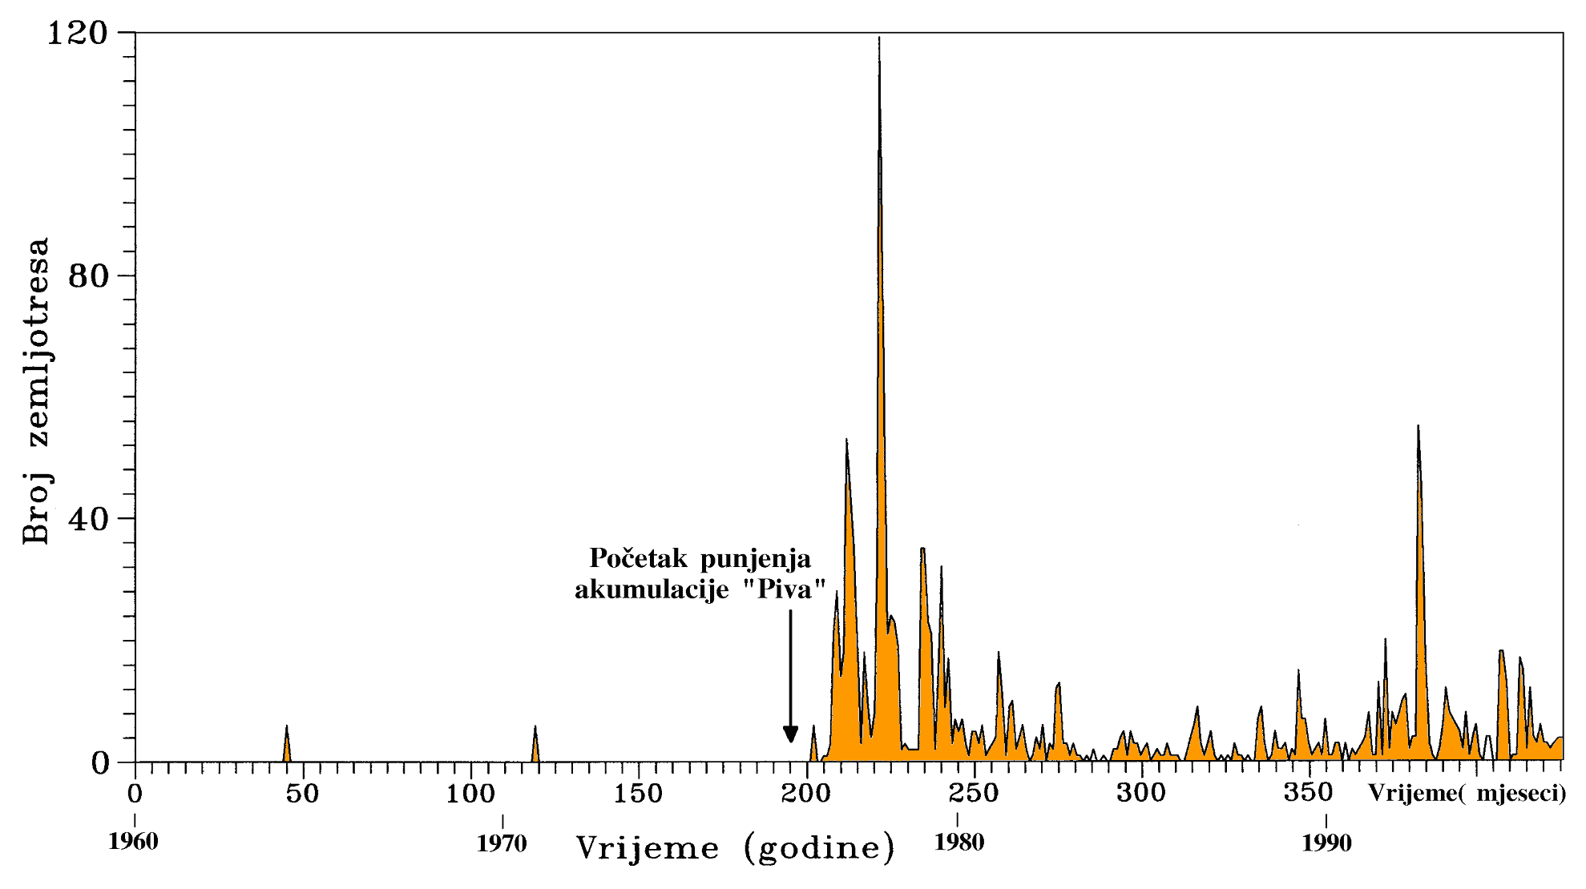 | Slika br. 20. Učestanost događanja zemljotresa tokom perioda 1960.-1997. godina, sa indikacijom početka prvog punjanja akumulacije “Mratinje”.

Trend sezonskog povećanja seizmičnosti koji se poklapa sa periodima visokog vodostaja u akumuacionom jezeru ili sa naglim punjenjem ili pražnjenjem akumulacije i danas je vrlo uočljiv. Najreprezentativnija je serija zemljotresa koja je registrovana tokom decembra 2010. i januara 2011. godine. Od kojih se najjači desio se 24. januara 2011. godine u 02 časa i 26 minuta, sa Rihterovom magnitudom 4.2 jedinice.

Slika br. 21. Epicentari zemljotresa jačine iznad Rihterove magnitude 3.0 u zoni akumulacionoj jezera “Piva” : (lijevo) do kraja novembra 2010. i (desno) tokom decembra 2010. i januara 2011. godine.

U uspostavljenim seizmičkom monitoringu krajem XX vijeka jasno je utvrđen stimulativni seizmički efekat akumulacije. Na osnovu decenijaskih praćenja seizmičnosti, sa sigurnišću se može reći da je seizmički režim ovog područja promijenjen. Nasuprot tome, ne može se potpuno precizno utvrditi u kojoj mjeri je ovaj režim promijenjen u odnosu na prethodno prirodno stanje - jer se uspostavljanje široke mreže seizmičkih stanica praktično vremenski poklopilo sa indukovanim povećanjem seizmičnosti. Prema tekućim istraživanjima maksimalna širi prostor akumulacije “Piva”prirodno je predisponiran na stvaranje zemljotresa umjerene jačine do Rihterove magnitude 5.4 (Saopštenje Seizmološkog zavoda Crne Gore o seizmičkoj aktivnosti u zoni akumulacije HE „Piva“ krajem 2010 i početkom 2011. godine).

2.2.3.Seizmički hazard
Prema Seizmičkoj rejonizaciji Crne Gore (V. Radulović, B. Glavatović, M. Arsovski i V. Mihailov, 1982) u najugroženijem zapadnom dijelu opštine mogući zemljotresi mogu dostići efekte VII stepena Merkalijeve skale (Slika 22). Oko 86% površine opštine, uključivo i urbano područje Pljevalja, nalazi se u VII zoni seizmičnosti. Manji, istočni, dio opštine pripada zoni mogućeg VI stepena inteziteta.

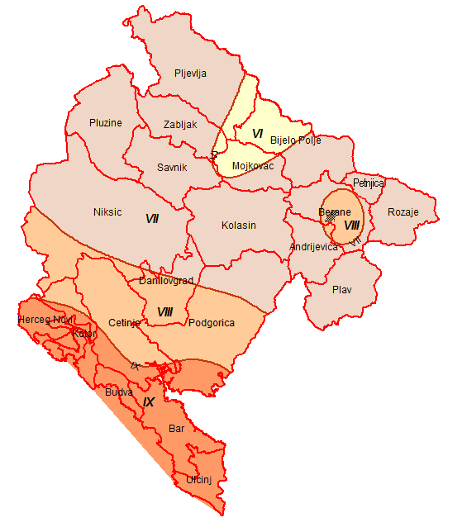 | 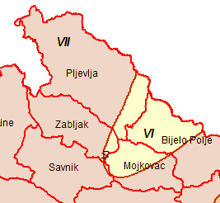
Slika br. 22. Seizmička rejonizacija Crne Gore data parametrom maksimalnog očekivanog intenziteta zemljotresa; Detalj - opština Berane sa označenom pozicijom urbanog podrčja grada Berane

Savremena istraživanja definišu seizmički hazard parametrom očekivanog maksimalnog ubrzanja. Za potrebe uvođenja novih građevinskih normi projektovanja (EuroNorms - EUROKOD 8) seizmički hazard definiše se za definisani povratni period od 475 godina i za normom utvrđene uslove tla. Karta ovakvih očekivanih maksimalnih horizontalnih ubrzanja data je na Slici 23.
Usvojenom nacionalnom aneksu (nacionalno definisani parametri za Tehničke norme projektovanje seizmički sigurnih zgrada), date su diskretne vrijednosti ubrzanja za listu definisanih mjesta. Slijedi relevantni izvod za Pljevlja i Sjeverni region:

Tabela 11. Izvod is spisaka gradova i naselja sa pripadajućom seizmičkom zonom i referentnim maksimalnim horizontalnim ubrzanjem agR za povratni period T = 475 godina (u abecednom redu)

Grad-naselje | Seizmička zona | agR (g) | agR (m/s2)
Pljevlja | I | 0.077 | 0.76
Otilovići | I | 0.074 | 0.73
Žabljak | II | 0.105 | 1.03
Plužine | II | 0.133 | 1.30
Mojkovac | I | 0.097 | 0.95
Bijelo Polje | I | 0.086 | 0.84

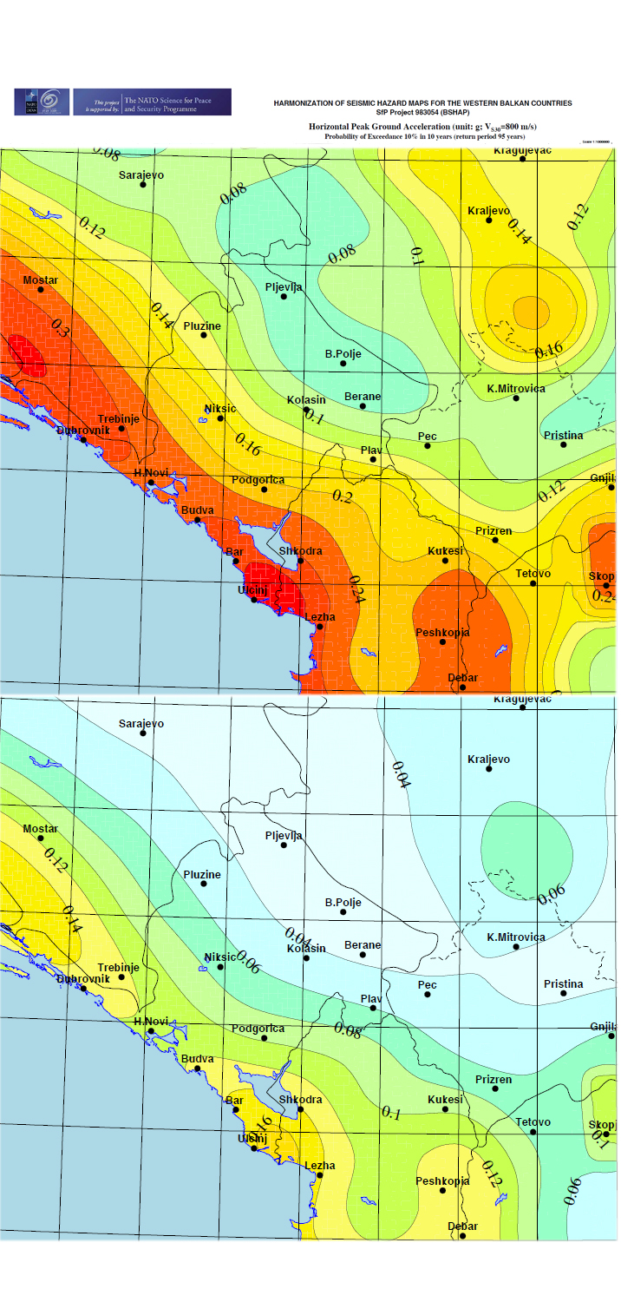
Slika br. 23 . BSHAP. Rezultati BSHAP projekta: Očekivano max horizontalno ubrzanje
(izraženo u djelovima g- za povratni period od 475 i 95 godina).

2.3. Nalazi mikroseizmičkog zoniranja za Opštinu PLJEVLJA

Pored regionalnih seizmogeoloških karakteristika terena - tj. položaja seizmogenih zona i moguće jačine zemljotresa, za realno očekivano dejstvo zemljotresa na površini terena bitno je poznavanje lokalnih seizmogeoloških osobina terena. Drugačije rečeno - dok osnovne regionalne seizmološke osobine (Slike 22 i 23) daju osnovno seizmičko obilježje određenog mjesta, lokalne seizmogeološke osobine određuju kako će se dejstvo zemljotresa lokalno manifestovati. Naime zavisno od građe tla, osnovno dejstvo zemljotresa može se manje ili više uvećati, a u pojedinim slučajevima i umanjiti. Da bi se mapirale zone koje na različit način utiču na lokalni intenzitet zemljotresa sprovode se opsežna geofizička istraživanja, a zatim i modelovanja karakterstičnih vrsta tla. Ovakva istraživanja na području urbanog dijela opštine Pljevlja obavljena su u okviru seizičke mikrorerejonizacije opštine. U tom cilju urađena su hidrogeoloških istraživanja, geoelektrična i refrakciona seizmička ispitivanja mikrotremora tla. Na Slikama 24.(a) i 24.(b) respektivno, prikazani su objedinjeni listovi (Pljevlja 38,39,40,48,49,50 i Odžak8,9 i10) Seizmogeološkhi podloga i seizmičke mikrorejonizacija urbanog područja Pljevalja i Gradca koje je 1983 za potrebe RZUP-a Titograd i SO Pljevlja uradio Zavod za geološka istraživanja Republike Crne Gore. Na Slici br. 24 date su objedinjene Inženjersko geološka karta i Karta seizmičke mikrorejonizacije, obije rađene u razmjeri 1:5000. Radi poredjenja obuhvata kartiranja na Slici 24.(b) ucrtana je sadašnja linija urbanog područja prema PUP Pljevlja iz 2011. godine.

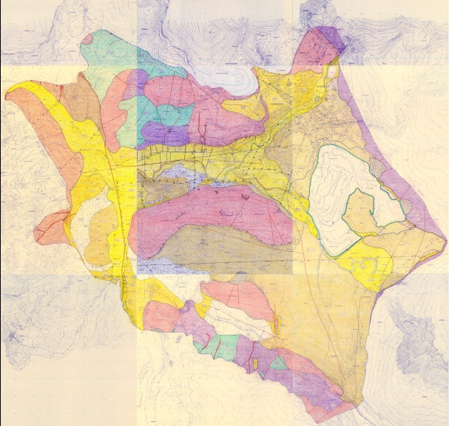 | 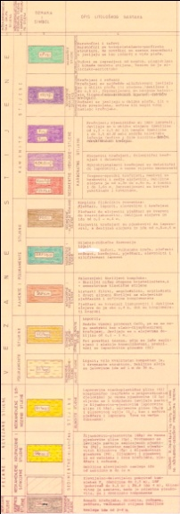
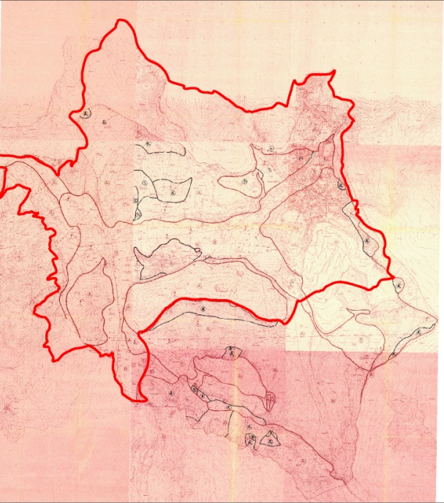 | Slika br 24:  (a) Inženjesrko geološka karta sa legendom, (b) Seizmička mikrorejonizacija. Crvena linija označava urbanističko područje definisano PUP-om Pljevlja iz 2011. godine

2.3.1 Inžinjersko geološke i hidrološke karakteristike terena i stabilnost terena

Inženjersko geološka karta prepoznaje na terenu Pjevalja tri kategorije stijena:

Nevezane stijene predstavljene su sedimentnim klastičnim stijenama - čiji litološki sasatav čine komada krečnjaka, dolomita, rožnaca, pješčara i vulkanskig stijena čija debljina naslaga iznosi 2-4 metra. U hidrogeološkom smislu ove stijene čine dobro vodonepropusne sredine. U odnosu na geološku starost one predstavljaju kvartarne stijene, naslage koluvijalno-deluvijalnog porijekla.
Vezane i nevezane stijene predstavljene su neokamenjenim krupnozrnim i sitnozrnim stijenama. Obuhvataju sedimentne klastične stijene: eluvijalnodeluvijalni pokrivač trijaske starosti, Kvartarne šljunkovito-pjeskovite aluvijalne naslage i glinovite stijene podinskih naslaga miocenske starosti. Vodopropusnost im je različita - od dobropropusnih šljunkova i pjeskova, do nepropusnih glina.
Vezane stijene predstavljene su kategorijama:
- polukamenitih stijena laporaca i lignita miocenske starosti koji su vodonepropusni.
- kamenitih i polukamenitih stijena, a koje čine paleozojski škriljavi komleksi i mezozojske stijene: dijabaz rožnjačke formacije, ligniti i kompleksi flišolikih tvorevina. Ove stijene su u principu slabo vodopropusne do vodonepropusne.
- kamenitih stijena trijaske starosti predstavljanih krečnjacima, dolomitima, rožnjacima i keratofirima u tufovima. Posljednji od navedenih spadaju u vodonepropusne barijere podzemnih voda, dok su ostale slabo do dobro vodopropusne.

Od savremenih egzogenih procesa konstatovani su: fizičko-hemijsko raspadanje stijena, proces karstifikacije, kliženje materijala, spiranje materijala i fluvijalni procesi.
Od konstatovanih klizišta uglavnom su prepoznata ona uzrokovana tehnogenim djelovanjem u terenu.

Među klizištima koja su uslovili prirodni faktori konstatovana su sledeća:

- Klizište u regionu Komina na dijelu koji izgrađuju neokamenjene glinovite stijena Miocena. Teren je blago nagnut 5-10^{O},dok su dimenzije klizišta 70-80 x 20-30m.
- U predjelu Greva konstatovana su dva manja klizišta. Prvo, u vidu plitkog klizanja površinske crvenice i sitne krečnjačke drobine dimenzija 50-60 x 20-30m na terenu nagiba 15-20^{O}. I drugo, dimenzija 30-40 x 20-30m gdje je klizanjem obuhvaćen cijeli materijal zaglinjene grusne raspadine u debljini 2-3m; nagib terena na ovom dijelu je 10-15^{O}.
- Procesi spiranja materijala konstativani su u Židovićima, Komini i Grevu.

Od klizišta nastalih usled ljudskog djelovanja i tehnogenog djelovanja izdvojeni su:

- Plitko klizanje neokamenjenog glinovitog materijala na zasjeku saobraćajnice u Kominama čija je visina 1.5-2m (dubina klizišta je ista kao dubina zasjeka) i to u dužini 600-700m, koje djeluje i na samu deformaciju puta.
- Lagano pomjeranje materijala eluvijalno-deluvijalne grusne raspadine na dijelu zasjeka puta u predleju Greva. Visina zasjeka je 2m a dužina 100-150m. Duž padine nagiba 30-40^{O} došlo je na cijelom potezu do laganog kliženja na samu saobraćajnicu.
- Potpuna promjena morfološkog izgleda terena otvaranjem površinskog kopa u predjelu Potrlice. Usled ogromnog iskopavanja i nasipanja terena, pogotovo na stranama iskopa došlo je do promjene primarnog naponskog stanja, gdje se konstantno vrši otkidanje i kliženje neokamenjenih i polomljenih polukamnitih miocenskih stijena. U terenu je došlo do promjene režima podzemnih voda koje su dobile mogućnost lakog kretanja ka iskopu, što je uzrokovalo dalje slabljenje sredine. Formiranje naslaga jalovine direktno je uticalo na upotpunjenje formiranog antropogenog reljefa.
- Ostale manifestacije otkidanja manjih komada materijala (Veliki Pliješ, Belibegovo brdo, Guke, Obarok, padine Rajčevog brda itd.) na mjestima zasijecanja saobraćajnica.
- Poseban vid pojava manjih razmjera predstavljaju siparske naslage duž strana napuštenih kamenoloma u predjelu Velikog Pliša.

U odnosu na stabilnost terena u obuhvatu inženjersko geoloških ispitivanog područja definisani su tereni dati Tabelom 12.

Tabela br. 12.. Karakteristike stabilnosti terena
Stabilni tereni | imaju postojana svojstva, građu i reljef bez manifestacije pokretanja masa
Uslovno stabilni tereni | stabilni u prirodnim uslovima, ali pri antropogenom dejstvu, pod dodatnim opterećenjem ili raskvašavanjem postaju nestabilni,
Nestabilni tereni | već u prirodnim ulovima imaju manifestuju aktiviranih ili primirenih klizišta, odronjavanja, osipanja, bujične erozije i dr.

Kao stabilni tereni izdvojeni su tereni izgrađeni od kamenitih karbonatnih stijena kao i centralni djelovi predmetnog podučija koji su izgrađeni od miocenskih i kvartarnih aluvijalnih sedimenata.

Kao uslovno stabilni tereni izdvojeni su:
- djelovi basena Pljevaljskog polja sa nagibom manjim od 5^{O} – i to povremeno plavljeni tereni miocnskih i kvartarnih aluvijalnih ravni. Čak i najmanji površinski radovi u ovim glinama visoke plastičnosti imaju nepovoljan uticaj na postojanost klizanje materijala.
- djelovi terena izgrađeni od kompleksa kamenitih i polukamenitih stijena sa vrlo nestabilnom eluvijalno-deluvijalnom raspadinom koja ih pokriva. Ovo u svim slučajevima podsijecanja, raskvašenosti i dodatnog opterećenja.
- djelovi terena izgrađeni od kamenitih vulkanskih i piroklastičnih stijena sa labilnom zonom pliće eluvijalno-deluvijalne raspadine.
- dio terena u predjelu Greva uzgrađen od kamenitih karbonatnih stijena sa nestabilnom zonom kliženja površinske crvenice sa drobinom.
- tereni izgrađeni od nevezanih krupnozrnih stijena na padinama sa nagibima 10-20 ^{O} .

Kao nestabilni tereni identifikovani su:
padine terena izgrađeni od kompleksa kamenitih i polukamenitih stijena koje pokriva nestabilna eluvijalno-deluvijalna raspadina: uočena primirena fosilna klizišta (predio Komina) i procesi spiranja (predio Komina i Židovića),
- tereni izgrađeni od laporovitih i podinskih glina – aktivna klizišta glina u predjelu Komina, umirena fosilna klizišta u području Greva,
- djelovi terena u predjelu Greva uzgrađen od kamenitih karbonatnih stijena sa konstatovanim klizanjem pokrivača od crvenice sa drobinom,
- djelovi terena okarakterisani kao povremeno zasipane plavinske lepeze.

2.3.2 Karakteristične seizmičke zone i podzone terena
Krajnji produkt seizmičke mikrorejonizacije opštine – karta zastupljenih seizmičkih zona i podzona rezultat je više različitih ispitivanja i geotehničkih mjerenja sprovedenih na terenu.
Prisutne geološke formacije (sa određenim granicama, dubinom zastupljenih sedimenata, i njihovim fizičkim parametrima) predstavljene su geotehničkim modelima čiji je cilj da se bolje definiše uticaj lokalne sredine na dejstvo zemljotresa.

Na osnovu proučenih geotehničkih modela sa karakterističnim litološkim sastavom i proračunatim parametrima seizmičkog odgovorana podrčju teritorije tadašnjeg urbanog dijela opštine (tj. u obimu mikroseizmičkog zoniranja) izdvojene su tri karakteristične zone i podzone karakterističnog tla:

Tabela br. 13. Pregled karakteristika identifikovanih seizmičkih zona
A2 | Tereni izgrađeni od  -mezozojskih krečnjaka, dolomita i krečnjaka sa rožnjacima, kao i keratofiri i tufovi srednjeg trijasa.  - od kamenitih i polukamenitih stijena i to: matičnih subrstrata kompleksa paleozojske starosti, flišolikog komleksa trijakse starosti i dijabaz-rožnjačke formacije jurske starosti.
A3 | Tereni izgrađeni polukamenitih stijena srednje miocena i to laporci i ugljevi.
B1 | Tereni izgrađeni od  - kamenitih i polukamenitih stijena oslabljenog supstrata palezojske starosti  - neokamenjenih i sitnozrnih stijena kao što su laporovite do veome pjeskovite gline miocenske starosti  - neokamenjenih šljunkovito pjeskovitih glina kvartarne starosti
N | Nestabilni tereni izdvojeni su: aktivna klizišta, nestabilne padine zbog fosilnih klizišta ii plavinske lepeze koje se i danas zasipaju.

Kartirane seizmičke zone sastavni su dio Elaborata. Cio obuhvat istraživanja prikazan je na 9 listova (Slika br. 24b) kako je navedeno na početku Poglavlja.

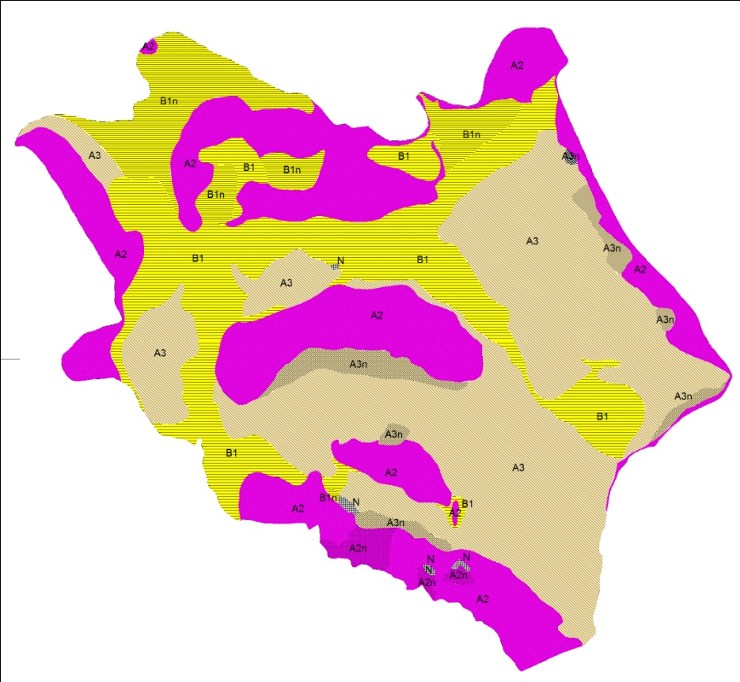 | LEGENDA  Osnovne mikroseizm.  zone:
 | 
 | 
 | 
 | 
 | Podzone A2n,A3n,B1n označene su gušćom šrafurom
Slika br. 25. Mikroseizmička mikrozoniranje Opštine Pljevlja - originalne karte su objedinjene i georeferencirane. Na slici je data vektorizovana karta.

Za potrebe izrade ovog plana karte seizmičkih zona su georeferencirane i njihove elektronske verzije implementirane u geografski informacioni sistem (GIS). Cilj je stvaranje jedinstvenog informacionog okvira za upravljanje zemljotresom (ali i drugih) rizika u opštini. Geografsko pozicioniranje manje povoljnih ili nestabilnih zona u odnosu na podatke o naseljenosti, elementima izgrađene sredine i poziciji vitalnih objekata značajan su uslov sitematskog upravljanja rizikom, ali i efikasnog neposrednog odgovora u slučaju zemljotresa.

Redosled oznake zona A2,A3, B i N implicira da se osnovni seizmički uticaji od zemljotresa povećavaju ovim redom u tim zonama zbog karakteristika tla pripadajuće zone. Zona N je nestabilna i zabranuje gradnju stalnih objekata. Pored ovih glavnih zona za prve tri kategorije izdvojene su podzone A2n, A3n i B1n, koje (u okviru datih zona) figuriraju kao uslovno stabilni tereni, definisani kao u prethodnom poglavlju 2.3.1. Usled preopterećenja ove zone mogu postati nestabilne pa predstavljaju potencijalno opasna područja.

Svaka od kartiranih zona karakteristično uvećava dejstvo zemljotresa. Maksimalno horizontalno ubrzanje u nekoj mapiranoj zoni, dobija se množenjem parametra seizmičkog hazarda (ubrzanja tla) za tu lokaciju i njoj pripadajućeg koeficijenta uvećanja.

Raspoloživa dokumentaciaja Studije seizmičkog mikrozoniranja opštine nije potpuna u ovom segmentu i ne daje precizne veličine koeficijenata uvećanja uticaja za definisane kategorije tla. Što više, postojeći dio dokumentacije daje kontradiktorne rezulatate za sračunati ukupni koeficijent amplifikacije (uvećanja) uticaja. Pored uvećanja uticaja u samoj zoni (K_{a}) ovaj koeficijent uključuje uvećanje dejstva u samoj otvorenoj osnovnoj stijeni za 20% tj. K_{a uk} =1.2 x Ka i može se dobiti

- koristeći se formulom K_{a uk} = 1.2 x Ka = a_{max}(g) / a_{o} (g)

gdje su: a_{max}(g) dato u legendi Karte po seizmičkim zonama
a_{o*} (g) - ubrzanje na osnovnoj stijeni dobijeno iz seizmičkog hazarda (dato u svesci elborata Seizmološke karakteristike područja SO Pljevlja), ili

- koristeći se relacijom K_{a uk} = 1.2 x Ka = Ks x 4g / a_{o} (g)

gdje su: Ks (koeficijent seizmičnosti u dat legendi Karte po seizmičkim zonama)
g - ubrzanje zemljine teže (9.81m/s2).
a_{o*} (g) - ubrzanje na osnovnoj stijeni dobijeno iz seizmičkog hazarda (dato u svesci elborata Seizmološke karakteristike područja SO Pljevlja).

U nemogućnosti da se razriješi očigledna greška data i završnom referatu – koeficijenti amplifikacije su usvojeni prema analogiji sa sličnim geološkim građama datim referatima Mikroseizmičkog zoniranja Berana i Rožaja. Takvi koeficijenti amlifikacije dodatno su uvećani za oko 15% na stranu sigurnosti.
Konačno usvojena ukupna uvećanja uticaja u kartiranim seizmičkim zonama data su u sledećoj Tabeli:

Tabela br.14. Koeficijenata amplifikacije za identifikovane seizmičke zone usvojeni prema geološko-morfološkoj analogiji
zona | a_{o}(g) (T=100 godina)* | K_{a} _{uk}=1.2 x Ka
A2 | 0.052 | 1,4
A3 | 0.052 | 1,7
B1 | 0.052 | 2,3
*vrijednost prema referatu Seizmološke karakteristike područja SO Pljevlja, Seizmološki zavod CG, 1983 god.
2.4. SEIZMIČKI RIZIK
Pojam Seizmičkog rizika upućuje na očekivane konsekvence realizacije seizmičkog hazarda tj. izloženost materijalnih i ljudskih resursa opasnostima prilikom zemljotresa.
Drugačije rečeno seizmički rizik se može definisati kao očekivani nivo gubitaka ili šteta nastalih usljed dejstva zemljotresa na određenom mjestu i u određeno vrijeme. Kada se procjenjuje nivo seizmičkog rizika, neophodno je poznavanje:

- Seizmičkog hazarda,  - Elemenata izloženih seizmičkom hazardu: stanovništva, objekata, ekonomskih ilikulturnih i istorijskih vrijednosti itd.,  - Lokaciju izloženog elementa u odnosu na hazard  - Povredljivost elementa, koja predstavlja stepen mogućih gubitaka ili oštećenja tog elementa, na datoj lokaciji, u uslovima dejstva specifičnog hazarda. Povredljivost se može odnositi kako na fizičke, tako i na socijalne i ekonomske kategorije. | 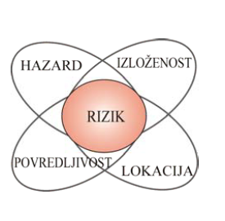
 | Slika br. 26. Komponente u procjeni seizmičkog rizika

2.4.1. Stanovništvo kao element rizika - lokacija i izloženost

Svi brojni podaci o stanovništvu u ovom Planu usvojeni su prema MONSTAT-ovim Prvim rezultaima popisa stanovništva, domaćinstava i stanova objavljenim u maju 2011.godine. Mala odstupanja od podataka finalnog popisa (tj. podataka iz opšteg dijela ovog plana) na konačnu ocjenu seizmičkog rizika ne mogu imati uticaja.

U samom gradu tj. u dva gradska naselja Pljevlja i Gradac živi oko 63% stanovništva dok je ostalo stanovništvo naseljeno u 157 naselja seoskog tipa.

Tabela br. 15. Demografske karakteristike opštine Pljevlja
Opština |  | Površina | Br stanovnika | Domaćinsva
naselja | Gradska |  | 19622 | 6647
naselja | Ostala |  | 11438 | 4143
 | Ukupno | 134648 | 31060 | 10790

Pljevlja su centar šireg regionalnog značaja, sa funkcijama locirananim u opštinskom centru i njegovoj okolini. Pljevlja opslužuju gravitaciono područje sa preko 40 000 stanovnika. Pored Pljevalja Gradac je značajniji subopštinski centar. Vrulja i Kosanica kao manja naselja,takođe predstavljaju subopštinske centre sa najosnovnijim snabdijevanjem stanovništva, u kojima se održava tradicionalni sistem naseljenosti seoskih područja.

U cilju sagledavanja postojeće strukture mreže naselja, potrebno je istaći da su najpovoljnije uslove za formiranje i razvoj imala naselja smještena u dolini rijeka Ćehotine (15 naselja), Vezišnice (9 naselja) i Volodera (4 naselja) gdje je koncentrisano stanovništvo opštine i najvažniji prirodno-privredni resursi pljevaljskog kraja. Geografsko diferenciranje teritorije opštine uslovno se može izvršiti i uzimanjem rijeke Ćehotine kao prirodne granice između sjeveroistočnog i jugozapadnog dijela opštine, pri čemu je u jugozapadnom dijelu opštine lociran veći broj naselja (ukupno 80), a u sjeveroistočnom dijelu brojnija populacija opštine (oko 60% stanovništva opštine Pljevlja).
Najveći broj naselja pripada kategoriji malih naselja veličine do 200 stanovnika koja nisu planski organizovana i policentično povezana. Njihove najčešće karakteristike su: agrarni tip naselja, depopulacijski karakter, znatna demografska starost. Nedovoljna razvijenost uslužnih djelatnostii objekata javnih službi karakteriše veliki broj naselja. Pojedina od naselja su sezonskog karaktera (stanovništvo u zimskom periodu boravi u Pljevljima ili većim centrima iz susjednih područja).

Statistike o distribuciji stanovništva postoje na nivou mjesnih zajednica, katastarskih opština i naselja.
Popis naselja i mjesnih zajednica na teritoriji opštine dat je u tabeli 26. Teritorijalna podjela naselja prema katastarskim opštinama i broj stanovnika i domaćinstava po naseljima data je u Prilogu 1, dok je na Slici 27. dat geografski obuhvat katastarskih opština i pripadajući broj stanovnika .

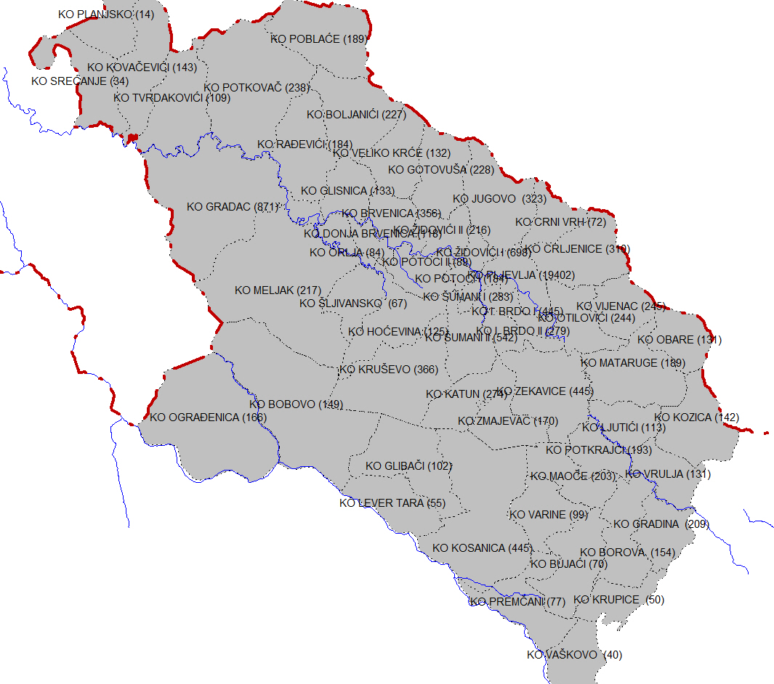
Slika br.27. Katastarske opštine na području Pljevalja. U zagradama je dat ukupani broj stanovnika u KO.

Tabela br. 16: Naselja i mjesne zajednice u opštini Pljevlja
MZ Bukovica | MZ Poblaće | Cerovci | Đurđevića Tara | Crni Vrh
Borišići | Burići | Šljuke | Kosanica | MZ Odžak
Brda | Dubrava | MZ Gotovuša | Košare | Alići
Vukšići | Metaljka | Bušnje | LeverTara | Boščinovići
Geuši | Poblaće | Velike Krće | Pušanjski Do | Vilići
Dužice | Prisoji | Male Krće | Stančani | Gornje Selo
Jahovići | MZ Boljanići | Gotovuša | MZ Krupice | Dubočica
Klakorina | Boljanići | Kotline | Beljkovići | Zekavice
Kovačevići | Vojtina | MZ Brvenica | Bujaci | Jasen
Kržava | Glisnica | Gornja Brvenica | Vaškovo | Katun
Krćevina | Zaselje | Donja Brvenica | Kotlajići | Odžak
Lugovi | Jabuka | Orlja | Krupice | Potpeće
Madžari | Jagodni Do | Potoci | Premćani | Uremovići
Moćevići | Kovači | MZ Jugovo | Selac | Crnobori
Mrčići | Kotorac | Jugovo | Čavanj | MZ Zabrđe
Planjsko | Milakovići | Milunići | MZ Maoče | Borovica
Romac | Mironići | Rudnica | Borova | Vidre
Rujevica | Pižure | MZ Šljivansko | Vodno | Grevo
Selišta | Pliješ | Pliješevina | Vrulja | Zabrđe
Sirčići | Rađevići | Šljivansko | Gradina | Zbljevo
Srećanje | Horevina | Hoćevina | Kordovina | Zenica
Stranice | Crno Brdo | MZ Bobovo | Lijeska | Kalušići
Tatarovina | MZ Šula | Bobovo | Maoče | Ljuće
Tvrdakovići | Mrčevo | Kolijevka | Mijakovići | Mrzovići
Čardak | Nange | Moraice | Podborova | Paljevine
Čerjenci | Petine | Ograđenica | Potkrajci | Rabitlje
MZ Potkovač | Pračica | Slatina | MZ Mataruge | Šumani
Bjeloševina | Čestin | MZ Kruševo | Kozica | Pljevlja (MZ Golubinja, MZ Moćevac,  MZ Centar, MZ Ševari, MZ Radosavac – Židovići, MZ Guke, MZ Komini)
Dubac | Šula | Vrbica | Ljutići
Đuli | MZ Gradac | Dragaši | Mataruge
Zorlovići | Višnjica | Kakmuži | Obarde
Kukavica | Vrba | Kruševo | MZ Kozica
Plakala | Gradac g | Lađana | Kozica | Durutovići
Potkovač | Leovo Brdo | Pauče | MZ Crljenice | Pljevlja
Prehari | Meljak | MZ Kosanica | Vijenac | Potrlica
Prošće | Popov Do | Varine | Otilovići | Komini
Strahov Do | Trnovice | Glibaći | Crljenice | Židovići

2.4.2. Zgrade - tipovi, izloženost i vulnerabilitet
Centar opštine Pljevlja je naselje zbijenog tipa, izrazito stiješnjeno, bez izgleda za širenje. Prepliću uticaji tursko-istočnjačkog graditeljstva srednjeg vijeka i savremena arhitektonska rješenja iz poslednjih decenija 20. vijeka. Odlikuje ga pretjerana eksploatacija prostora (širenje proizvođačkih, uslužnih, stambenih i komunalnih objekata u prigradskim naseljima Pljevalja).
Ograničenost prostornog širenja gradskog jezgra Pljevalja uticala je najviše na promjenu prigradskih naselja Židovići, Komini, Guke, Radosavac, Kalušići. Ona danas predstavljaju suburbanizovane teritorije, pretežno individualnog stanovanja, uz pretjeranu potrošnju građevinskog područja.

Postojeća stambena izgradnja u opštini Pljevlja pokazuje znatne neusklađenosti u opremi, kvalitetu i stambenim uslovima.
Stanovanje u opštinskom centru, naselju Pljevlja je urbano i organizovano u dva osnovna vida: individualno i kolektivno stanovanje. Individualna stambena izgradnja je gradskog tipa, sa slobodnostojećim porodičnim objektima na parceli. U centru naselja parcele individualnog stanovanja su manje, a gustina izgrađenosti veća. Spratnost objekata je različita u zavisnosti od godine izgradnje. Prizemni objekti su stari srednjeg i lošeg boniteta. Oni noviji imaju spratnost P+1 i P+1+Pk, a pojedini P+2+Pk. Kolektivno stanovanje je zastupljeno više u centralnom dijelu Pljevalja. To su objekti solidno građeni, u okviru urbanih blokova. Međutim mnogi su, usled lošeg održavanja dotrajali. Spratnost ovih objekata je P+2 do P+6, mnogi od njih u prizemlju imaju lokale.

LEGENDA  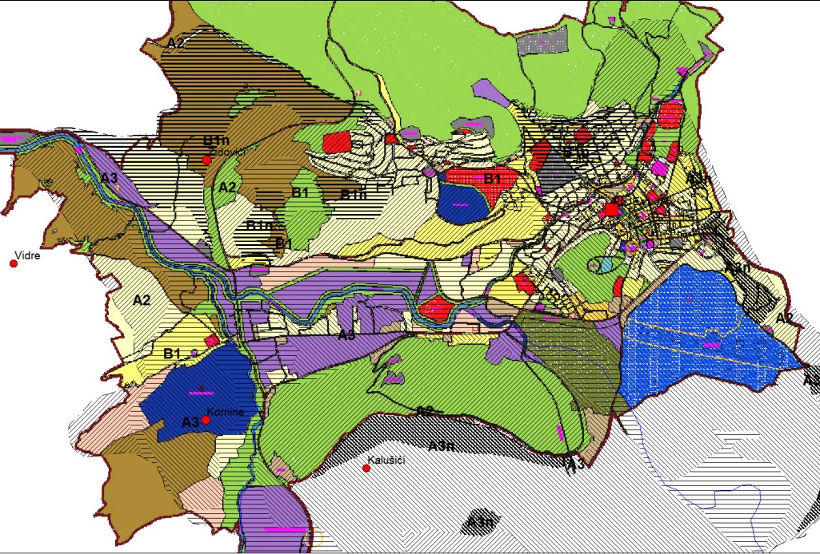  (a) | 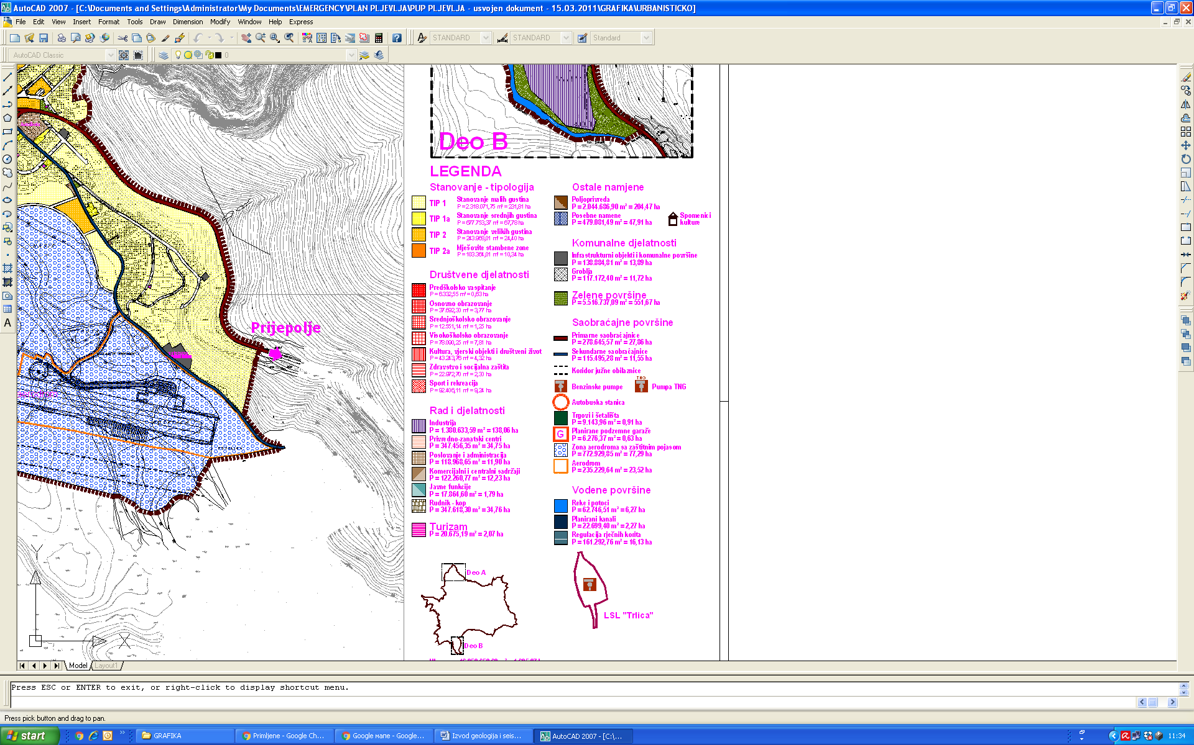 |  | Stanovanje
 |  |  | Drutvene djelatnosti
 |  |  | Rad i industrija
 |  |  | Turizam
Poljoprivreda
Posebne namjene
Komunalni objekti
Groblja
Zelene površine
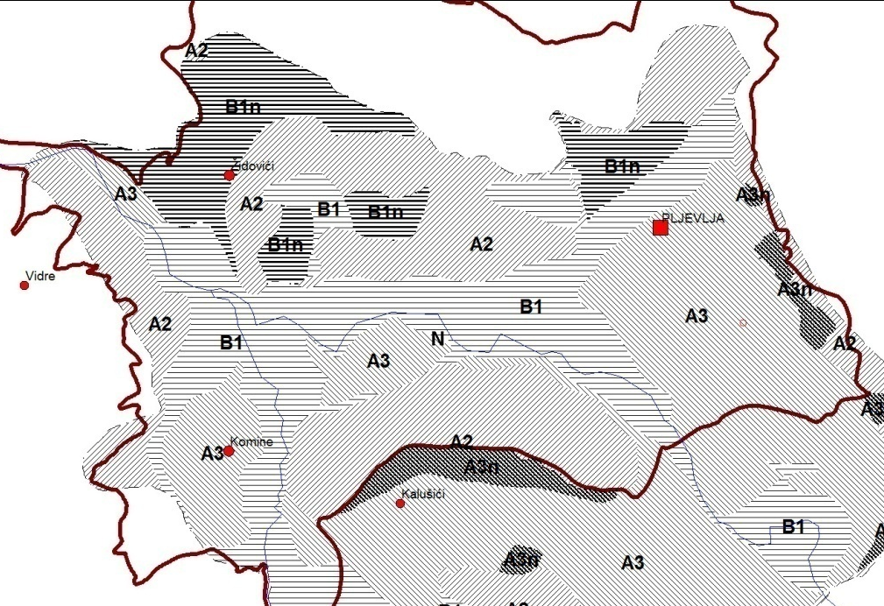  (b) |  |  | seiz. zona A2
 |  |  | seiz. zona A3
 |  |  | seiz. zona B1
 | Gušće šrafure označavaju uslovno netsbaile terene iste seizmičke zone
 |  | Granica urbanističkog obuhvata
Slika br. 28. (a)Prostorno-urbanističko rješenje namjene prostora upoređeno sa sadržajem seizmičkog mikroziniranja, (b) Uporedna šema seizmičkih zona i uslovno stabilnih podzona upoređena sa granicom prostorno- urabnističkim obuhvata prema PUP-u Pljevlja, 2011.

U odnosu na izloženost objekata seizmičkim uticajima - u svijetlu lokalnih uslova tla, može se konstatovati da se značajni djelovi urbanog područja nalaze na uslovno stabilnim zemljištima (Slika 28). Najveći dio istih poklapa se područjem namijenjenim stambenoj gradnji manje gustine, ali djelimično i stanovanju srednje i veće gustine, kao i društvenoj djelatnosti. Pored već istaknutih nestabilnosti u području u zonama izgrađenim od fliša (Židovići), škriljaca (sjeverozapadno od Komina), dijabaza i rožnaca (obronci Tanovića brda, Andrijina stijena i Mićevina) - u samom urbanom dijelu izdvaja se zona ispod Golubinje – velika zona jugo-zapadno od gradskog stadiona, kao i nestabilni eluvijalno - deluvijalnog kompleksi, na ograničenim površinama i lokalno na većim nagibima - na istočnoj granici urbanog područja na obroncima Golubije i Trlice (kao i istočno i jugoistočno od kopa "Potrlica"). Zbog visokog nivoa podzemnih voda, takođe treba obratiti pažnju na sve terene i objekte u zonama duž Ćehotine (Ševari i izdvojena nestabilna zona u Gorijevcu). Isto važi i za djelove centralnog gradskog prostora koji su ugroženi bujičnim tokovima usled donošenja nanosa i velikih poplavnih voda (Zlodo je na dijelu toka zacijevljen i kanalisan, ali se Breznica u zoni Ade često izliva i plavi okolni teren).

Većina kuća u seoskim naseljima sastoje se od prostranog dvorišta, podruma i najčešće dve sobe za stanovanje. Seoska naselja pljevaljskog kraja pripadaju grupi razbijenih naselja starovlaškog tipa, sa većim rastojanjima između kuća i grupa kuća na terenima složene morfodinamike terena. Samo pojedina naselja, smještena u dolinskim proširenjima, su nešto zbijenijeg tipa. Najčešće objekti stanovanja su prizemni, a oni građeni u novije vrijeme imaju pored prizemlja i sprat i potkrovlje. U nekim naseljima postoji izvestan broj objekata koji se ne koriste za stalno stanovanje. Izgradnja u ovim selima je u stagnaciji već duži vremenski period, usled stalne depopulacije ovih naselja.

O seizmičkoj sigurnosti fonda zgrada - bilo da se radi o stambenim objektima individualnog ili kolektivnog stanovanja ili objektima javnih ustanova nema podataka.

U pogledu godine izgradnje podaci o broju stambenih jedinica na teritoriji opštine prenijeti su iz PUP Pljevalja usvojenog 2011. godine (Slika br. 29). Može se smatrati da su ovi podaci slabo pouzdani, jer praktično izostaju podataci o obimu stambene gradnje za više od jedne decenije.

Vrijeme gradnje objekata može biti indikator seizmičke sigurnosti zgrada tj. nivoa implementirane seizmičke zaštite. Dio stambenog fonda koji je građen za vrijeme važenja propisa za građenje sa manjim propisanim nivoom seizmičke zaštite je dominanatan. Ovaj zaključak odnosi se kako na objekte male spratnosti kolektivnog stanovanja izgrađen do 70-tih godina, tako i na veći dio zgrada uslužne djelatnosti kao i administrativnih zgrada.
Zgrade novogradnje pri projektovanju podlijegale su aktuelnim normama Pravilnika o tehničkim normativima za izgradnju objekata visokogradnje u seizmičkim područjima iz 1981 godine (sa manjim revizijama 1981,1982, 1983,1988 i 1990) i njih je prema dostunim podacima najmanji.

Stoji potreba podupiranja ovog Plana, novim podatcima o gradnji (broju st. jedinica, spratnosti, konstruktivnom tipu i materijalu).

Slika br. 29. Starost jedinica stambene gradnje, preme PUP Pljevlja

2.4.3. Infrastrukturni objekti

Pregledi putne, telekomunikacione, vodovodne i elektro mreže dati su u Opštem dijelu plana.
Pored datih opštih karakteristika glavne putne mreže, dodatno se izdvajaju:
- zastarjelost objekata komunalne infrastrukture u ruralnim naseljima;
- loša međusobna povezanost pojedinih naselja, kao i povezanost sa opštinskim centrom (MZ Bobovo, MZ Bukovica, MZ Poblaće, MZ Krupice);
- slaba povezanost sa pojedinim naseljima u visinskim zonama (naselja iznad 1000 mnv);

Sigurnost i funkcionalnost putne infrastrukture, a potom i ostalih infrastrukturnih sistema su od posebnog značaja u slučaju dejstva zemljotresa jer trebaju da obezbijede brz i efikasan odgovor u vanrednoj situaciji. Njihova funkcionalnost i u slučaju oštećenja brza alternativna rješenja treba da obezbijede: kako prohodnost ka okruženju radi prijema pomoći, tako i komunikaciju ka pogođenim naseljima radi pružanja hitne pomoći. Važan element sigurnosti puteva vezan je za sigurnost pojedinih inženjerskih objekata na njima - mostova i tunela prevashodno.

Ocjena vulnerabiliteta ovakvih “linijskih“ sistema metodološki je drugačija od ocjene sigurnost pojedinačnih objekata ili zgrada iz samog razloga što se uslovi temeljenja i izloženost ovih objekata mijenja duž njihove trase.

Sekcije magistralnog i regionalnih puteva u opštini Pljevlja svrstane su Studijom očekivane povredljivosti i seizmičkog rizika u Crnoj Gori (PPR 1984) u nisko povredljve - težinski koeficijenti očekivane povredljivosti označenih sekcija ovih puteva M 25, odnosno R 16,14 jednaki su 0,0 i to prevashodno zbog niskog nivoa očekivane seizmičke pobude.

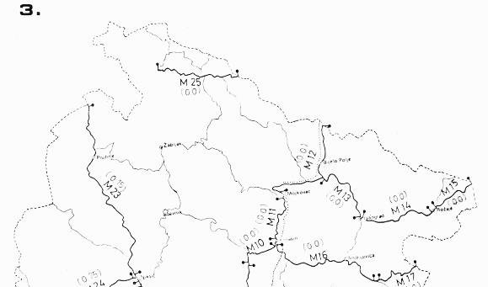 | 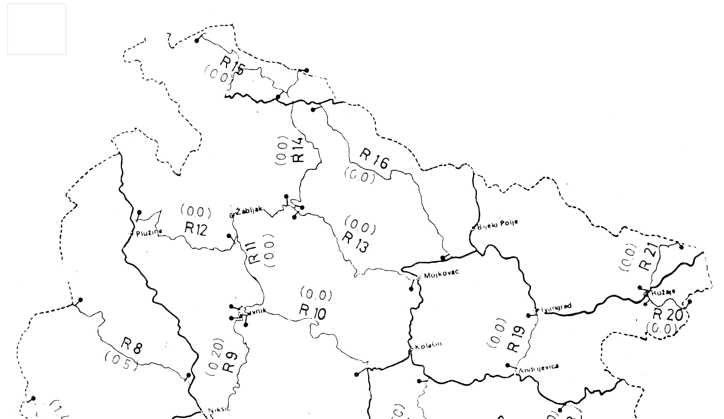
Slika br. 30. Težinski koeficijent c^{t}₂₀₀ očekivane povredljivosti po sekcijama magistralnih i regionalnih puteva u Crnoj Gori za seizmički hazard sa povratnim periodom 200 godina

Od posebnog značaja za sigurnost i prohodnost puteva su lokalno-geološkim uslovi i stabilnost terena već definisani u Poglavlju 2.3.1 (uslovno nestabilni i nestabilni tereni). Radi uvida u geografsku lokaciju potencijalno geološki-hazardne okoline za cijelu opštinu uporedjen je GIS glavnih putnih pravaca u Opštini Pljevlja i sadržaj Inženjersko geološke karte SFRJ - koje daje grubu definiciju pozicija stabilnih, uslovno stabilnih terena i nestabilnih terena (Slika 31). Kvalitet ove definicije je, naravno, manje precizan nego kod kartirane nestabilnosti terena istražene za potrebe mikroseizmičkog zoniranja.

Iako Inženjersko geološka karta SFRJ, kao manje detaljna, definiše skoro cijelo urbano područje Pljevalja kao nestabilan teren radi uvida u preciznije mapiranje nestabilnosti definisanim seizmičkim mikrozoniranjem na Slici 32. upoređena je glavna putna infrastruktura sa uslovno stabilnim i nestabilnim područjima na istraženom području.

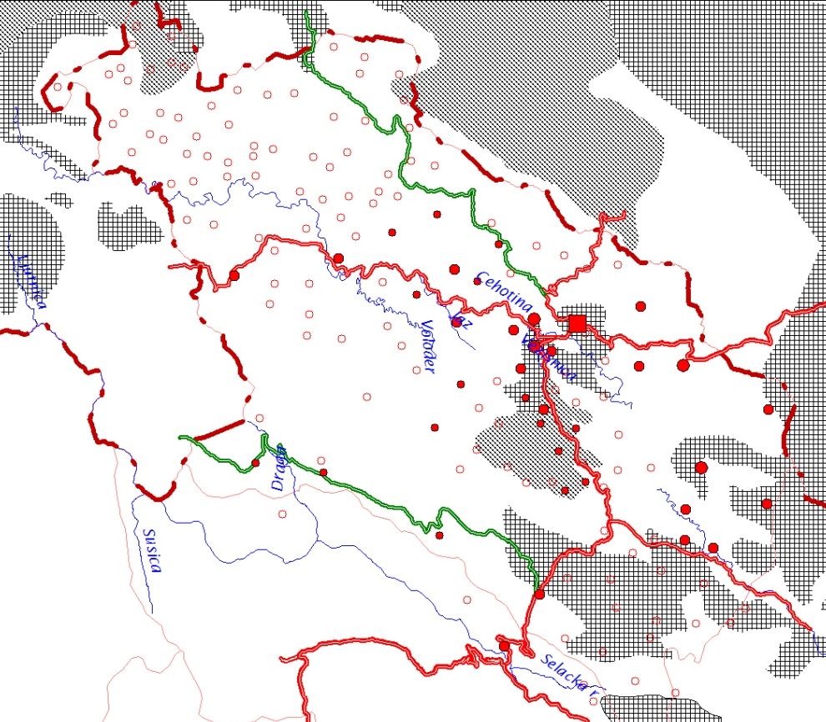 | LEGENDA
 |  | Nestabilni tereni
 |  | Uslovno stabilni tereni
 | Definicija kategorija stabilnosti data je u Tabeli 22.
Slika br. 31. Prikaz važnih putnih pravaca na teritoriji opštine Pljevlja u odnosu na stabilnost terena definisana Inženjersko geološkom kartom SFRJ
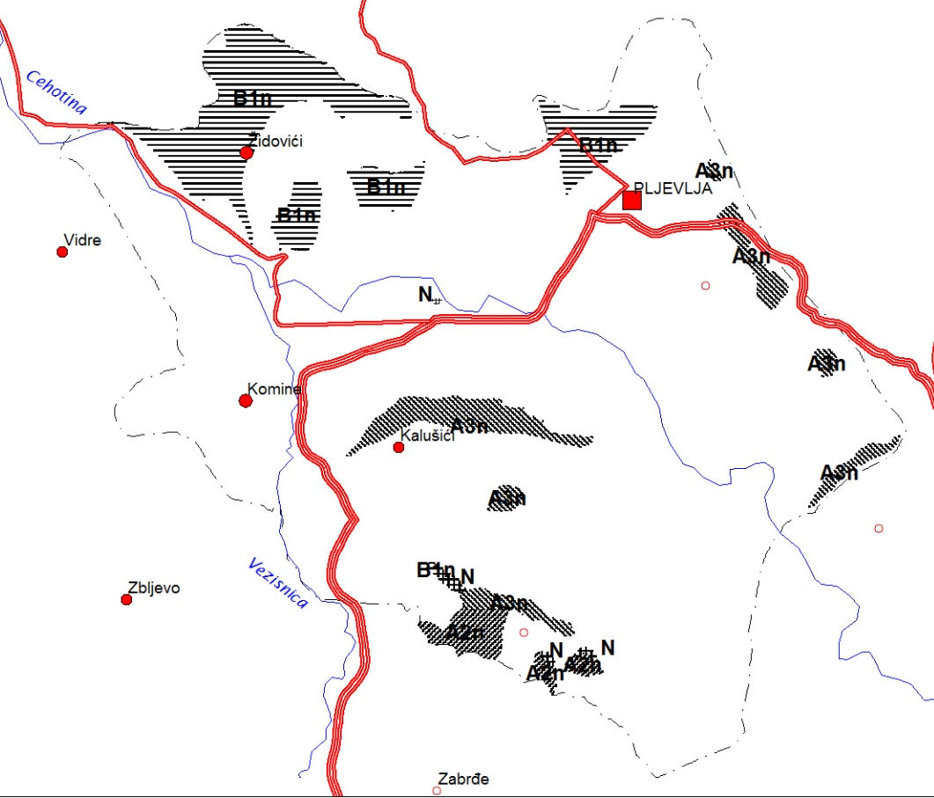

Slika br 32. Pregled nestabilnih i uslovno stabilnih seizmičkih podzona u odnosu na glavne putne pravce u obuhvatu seizmičko mikrozoniranja Pljevalja.

2.5 Procjena rizika za odabrani Scenario zemljotres

2.5.1 Scenario zemljotres
Za svrhu planiranja odgovora nadležnih autoriteta i zajednice potrebno je da se odabere tzv. karakteristični zemljotres, tj. predvidi scenario koji je za datu zajednicu najteži.
Uobičajeno, odabira se jedan ili više reprezentativnih zemljotresa koje mogu generisati već poznata seizmogena žarišta u bližoj ili široj okolini zajednice. Scenario zemljotres bira se tako da njegova magnitude odgovara maksimalno očekivanim uticajima prema analizi seizmičkog hazarda. Za tako odabrani zemljotresi proučavaju se štete i gubici, kako fizički tako i funkcionalni tj. određuje najgori scenario koji predstavlja podlogu za planiranje odgovora službi i cijelog društva.
Za razvijanje scenario-zemljotresa i potrebe izrade Plana za zaštitu i spašavanje od zemljotresa u opštini Plevlja odabrana su četiri moguća događanja zemljotresa u okolnim seizmogenim zonama.
Simulirani su potresi u važnim bližim seizmogenim zonama Pljevalja i Gackog i udaljenijim važnim prepoznatim epicentralnim zonama Skadra i Ulcinja, čiji efekti bi mogli najozbiljnije uticati na razmatrano podruje sjeveroistočne Crne Gore.
U ovu svrhu zapisi realnih dogođenih zemljotresa povećani su do maksimalno očekivanih za pomenute seizmogene zone. Priložene karte izabranih karakterističnih zemljotresa sadrže prostornu distribuciju očekivanih izosejista intenziteta pojedinačnih zemljotresa - proračunatih empirijski za uslove tzv. osnovne stijene.

2.5.2 Prilozi za odabir karakterističnog scenario zemljotresa
- Na Slici 31. data je karta izoseista zemljotresa jačine 4,7 jedinica Rihterove skale čiji epicentar je lociran 8 km jugozapadno od Pljevalja. Ovo je simulacija pojačanih efekata zemljotresa od 13. Decembra 2011 godine (M 4,5). Magnituda je izabrana da odgovara najvećoj zapisanoj jačini zemljotresa u Pljevaljskoj opštini iz 1898. godine. Proračunska dubina hipocentra realnog zemljotresa od 8km je zadržana.
U slučaju ovakvog zemljotresa, empirijski određeni efekti zemljotresa bili bi sledeći: Usko epicentralno područje osjetilo bi zemljotres sa VII stepeni Merkalijeve skale, dok bi šire područje opštine Pljevalja, - na osnovnoj stijeni, osjetilo uticaje opisane efektima V i VI stepena Merkalijeve skale. Prema već opisanim zaključcima Mikroseizmičkog zoniranja - efekti zemljotresa zavisno od lokalnih geološko-hidroloških i fizičkih osobina tla, bili bi uvećeni u odnosu na efekte procijenjene na nivou tzv. osnovne stijene.
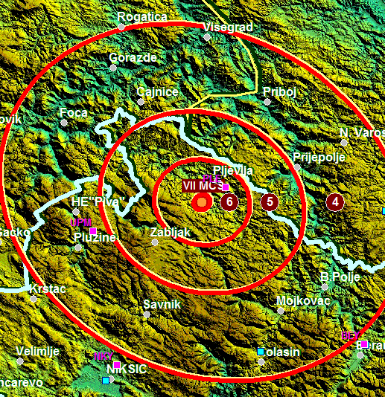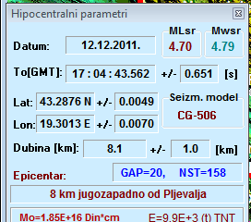
Slika br. 33. Scenario za zemljotres u seizmogenoj zoni Pljevalja, karta izoseistana osnovnoj stijeni
- Na Slici 34. Data je karta izoseista i parametara zemljotresa koji se dogodio 18.Jula 2012. u reonu Gackog u Bosni i Hercegovini pri čemu je njegova jačina skalirana na 5,6 jedinica Rihterove sklale što odgovara istorijski najjačim zemljotresima iz istočnog dijela unutrašnih Dinarida. Efekti zemljotresa su realno jači usled male dubine žarišta.
Na području opštine Pljevlja ovakav zemjotres bi se - na osnovnoj stijeni, osjetio sa intenzitetom od IV-V jedinica Merkalijeve skale.

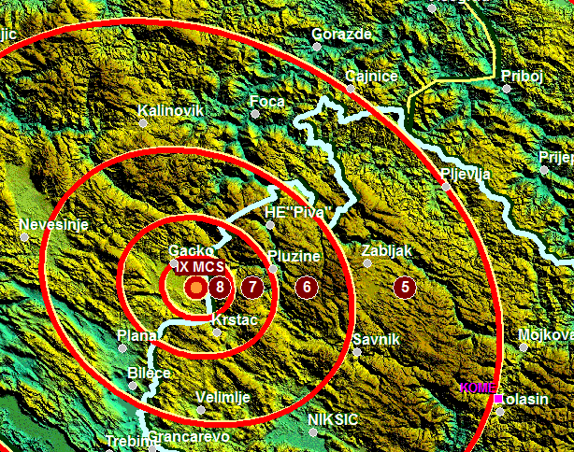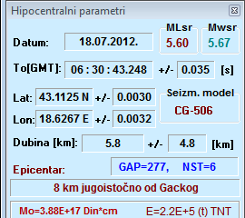
Slika br. 34. Scenario za zemljotres u seizmogenoj zoni Gackog, karta izoseista osnovnoj stijeni
- Na Slici 35. date su karta izoseista i parametara zemljotresa koji se dogodio 4. januara 2012 godine 5 km sjeverno od Skadra. Ovo žarište poznato je po istorijskoj seizmičnosti i brojnim jačim zemljotresima koji se događaju u relativno redovnim intervalima. 1905 godine zemljotres jačine 6.6 jedinica Rihterove skale izazvao je značajne materijalne štete. U ovoj simulaciji jačina zemljotresa povećana je 6.5 jedinica Rihterove skale, a dubina hipocentra odgovara uobičajeno većim dubinama koje odlikuju zemljotrese na tranferzali Skadar-Podgorica-Danilovgrad.
- Na Slici 36. dat je primjer scenarija zemljotresa, kakav je zadesio crnogorsko primorje 1979. godine. Uticaji zemljotresa lociranog južno od Ulcinja 26.marta 2012 godine povećani su do maksimalne magnitude od 7.0 jedinica Rihterove skale.
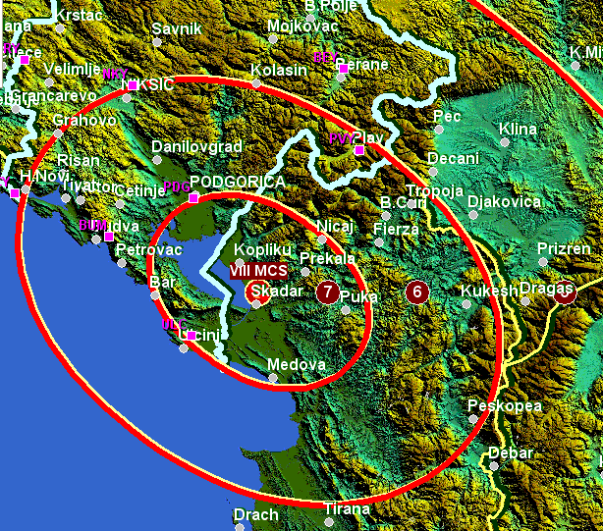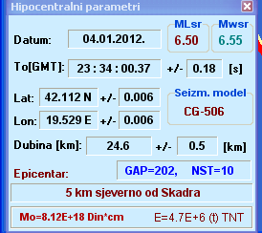
Slika br. 35. Scenario za zemljotres u seizmogenoj zoni Skadra, karta izoseista osnovnoj stijeni
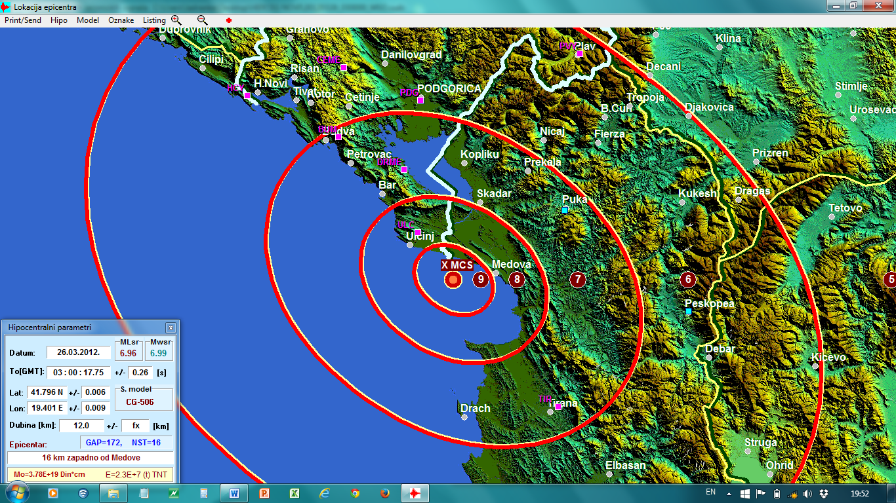
Slika br. 36. Scenario za zemljotres u seizmogenoj zoni Južnog Jadrana, karta izoseista osnovnoj stijeni
Oba prethodna scenarija, po proračunskom modelu na području sjeverne Crne Gore osjetila bi se sa V stepena intenziteta na osnovnoj stijeni.

2.5.3 Seizmo-geološki parametri izabranog scenarija zemljotresa
Na osnovu izvedenih scenarija dešavanja zemljotresa u prepoznatim seizmogenim zonama koje mogu ugroziti teritoriju opštine Pljevlja - kao mjerodavni scenario zemljotresa za dalje razmatranje rizika od zemljotresa tretiraće se primjer lokalnog zemljotresa sa epicentrom udaljenim 8 km jugozapadno od Pljevalja. Jačina zemljotresa od 4.7 jedinica Rihterove skale odgovara istorijski najjačem zemljotesu koji se desio u okolini Pljevalja.
Za odabrani Scenario zemljotres proračunata su očekivana horizontalna ubrzanja na osnovnoj stijeni. Za proračun ubrzanja na osnovnoj stijeni korišćena je empirijska relacija (Glavatović, 1985.) utvrđena na osnovu registrovanih ubrzanja zemljotresa na području bivše Jugoslavije.
,
gdje D predstavlja hipocentralno rastojanje dato u km, a horizontalno ubrzanje je dato u djelovima zemljine teže.

Dobijene vrijednosti ubrzanja na osnovnoj stijeni u epicentralnom području u skladu su sa analizama seizmičkog hazarda za ovo područje kao i sa novo-usvojenim Nacionalnim Anexom parametra maksimalnog ubrzanja za gradnju po EUROKOD tehničkim propisima (Tabela 11 i Slika 23) (oko 0,08g).

Sa ciljem da se iskaže uticaj lokalnih fizičkih i geološko-hidroloških uslova tla na realna ubrzanja koja se mogu javiti, ubrzanja su sa nivoa osnovne stijene uvećana za usvojene ukupne koeficijente amplifikacije seizmičkih uticaja (Ka_{uk}). Za terene van obuhvata mikrorejonizacije koeficijenti su primijenjeni na osnovu geološko-morfološke građe lokacije. Ubrzanja na terenima izgrađenim od osnovnog supstrata (osnovnih okamenjenih stijena krecnjaka sa rožnacima, dolomitskih krečnjaka, breča i pješčara, keratofira i tufova) uvećana su za 1,4, dok su ubrzanja u svim terenima izgrađenim od poluokamenjenih stijena laporaca i ugljeva uvećana za 1,7 puta. Kod terena pjeskovitih i šljunkovito pjeskovitih glina, te kamenitog i polukamenitog oslabljenog supstrata osnovno ubrzanje uvećano je za 2,4 puta. Pregled dobijenih vrijednosti ubrzanja za različita epicentralna rastojanja dat je u Tabeli 17.
Tabela 17: Sračunata horizonatalna ubrzanja na osnovnoj stijeni i na karakterističnim vrstama tla

R | H | D | a_{oH} | a_{max}(A2) | a_{max}(A3) | a_{max}(B2)
2 | 8 | 8.246211 | 0.068939 | 0.096515 | 0.117196 | 0.165454
5 | 8 | 9.433981 | 0.064657 | 0.090519 | 0.109916 | 0.155176
6 | 8 | 10 | 0.062745 | 0.087843 | 0.106667 | 0.150589
7 | 8 | 10.63015 | 0.060709 | 0.084992 | 0.103205 | 0.145701
8 | 8 | 11.31371 | 0.058602 | 0.082043 | 0.099623 | 0.140645
9 | 8 | 12.04159 | 0.056469 | 0.079056 | 0.095997 | 0.135525
10 | 8 | 12.80625 | 0.054342 | 0.076079 | 0.092382 | 0.130421
11 | 8 | 13.60147 | 0.052247 | 0.073146 | 0.08882 | 0.125393
12 | 8 | 14.42221 | 0.050201 | 0.070281 | 0.085341 | 0.120481
13 | 8 | 15.26434 | 0.048215 | 0.067501 | 0.081965 | 0.115716
14 | 8 | 16.12452 | 0.046298 | 0.064817 | 0.078706 | 0.111114
15 | 8 | 17 | 0.044453 | 0.062235 | 0.075571 | 0.106688
16 | 8 | 17.88854 | 0.042684 | 0.059758 | 0.072563 | 0.102442
17 | 8 | 18.78829 | 0.040991 | 0.057388 | 0.069685 | 0.098379
18 | 8 | 19.69772 | 0.039373 | 0.055123 | 0.066935 | 0.094496
19 | 8 | 20.61553 | 0.037829 | 0.052961 | 0.06431 | 0.09079
20 | 8 | 21.54066 | 0.036357 | 0.0509 | 0.061807 | 0.087256
21 | 8 | 22.47221 | 0.034953 | 0.048935 | 0.059421 | 0.083888
22 | 8 | 23.4094 | 0.033616 | 0.047063 | 0.057148 | 0.080679
23 | 8 | 24.35159 | 0.032343 | 0.04528 | 0.054983 | 0.077623
24 | 8 | 25.29822 | 0.03113 | 0.043582 | 0.052921 | 0.074712
25 | 8 | 26.24881 | 0.029975 | 0.041964 | 0.050957 | 0.071939

Ocjena rizika u slučaju izabranog scenario zemljotresa
Na Slici 37. data je prostorna distribucija sračunatih ubrzanja na osnovnoj stijeni od usvojenog scenaria zemljotresa magnitude 4.7 jedinice Rihterove skale lociranog na oko 8 km jugozapadno od Pljevalja. Prema istoj Tabeli uvećanja ubrzanja u karakterističnim seizmičkim zonama - terenima u epicentralnoj oblasti mogu se kretati od 0,17g do 0,1g zavisno od građe terena. U samim Pljevljima na epicentralnom rastojanju od oko 8 km za ovaj scenario zemljotres - ubrzanja mogu dostići vrijednosti od 0,08g u terenima seizmičke zone A2, zatim 0,1g u seizmičkoj zoni A3, do najviše 0,14g u terenima deklarisanim kao zona B3. Uticaji opadaju sa epicentralnim rastojanjem kako se vidi na Slici 37.

Uobičajeno je dejstvo zemljotresa koje na nekom području prouzrokuje maksimalno ubrzanje tla sledeće veličine:
- amax veličine 0.15 - 0.30g karakteriše kao srednje jako. Ovakvo dejstvo vezano je za pojavu masovnih nekonstruktivnih šteta, umjerenih oštećenja konstruktivnog sistema i u pojedinim izolovanim slučajevima i kolapsa aseizmičkih zgrada, kao i konstruktivne štete i kolaps seizmički nezaštićenih (neaseizmičkih) zgrada;
- amax manje od 0.15g (gdje je g ubrzanje zemljine teže) na nekom području karakteriše da je dejstvo zemljotresa slabog nivoa. Iako se karakteriše kao slabo - ovo dejstvo može prouzrokovati oštećenja nekonstruktivnih elemenata a ponekad i strukturna oštećenja kod neaseizmičkih objekata.
Na osnovu dobijenih rezulatat može se reći da bi u slučaju najnepogodnije geološko-morfološke građe mogao imati srednje jako dejstvo i to samo u manjoj epicentralnoj oblasti radijusa od oko 6 km. Dalje od ove oblasti nezavisno od građe terena efekti ovog zemljotresa mogu se deklarisati kao dejstvo slabog nivoa.
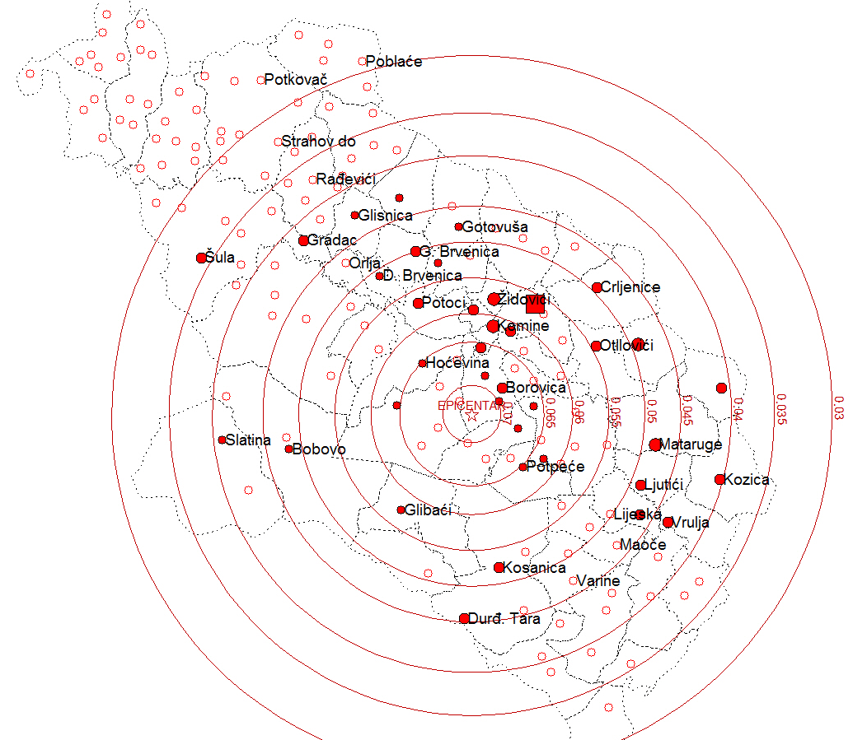 | LEGENDA  Naselja:
 | <100 st.
 | 100-200 st.
 | 200-500 st.
 | >500 st.
PLJEVLJA

(a)
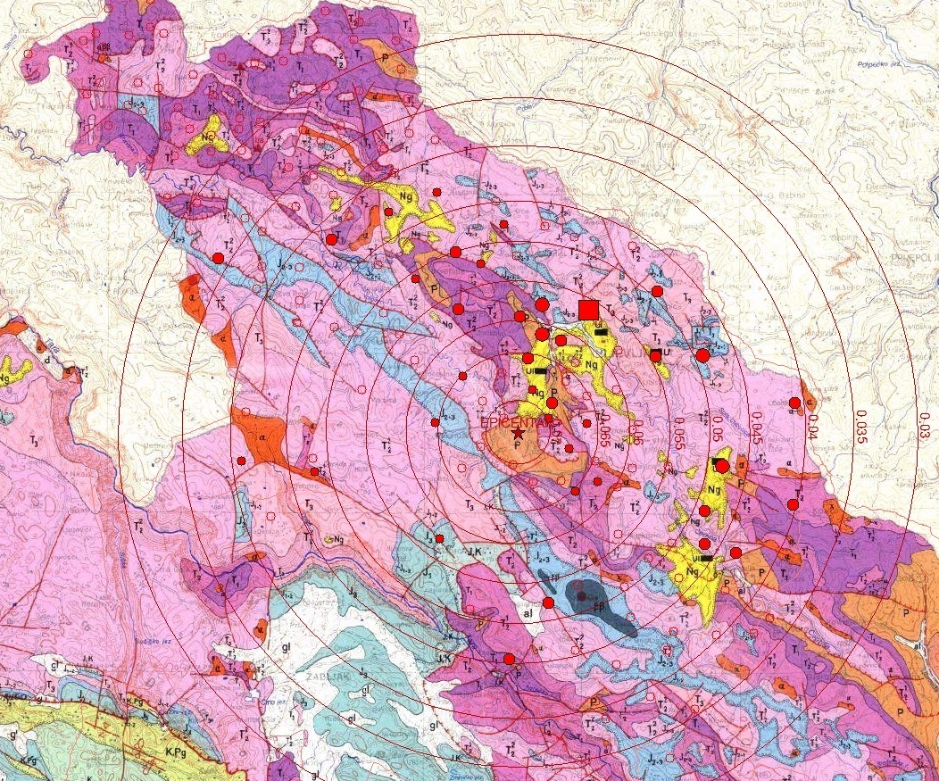 | (b)
Slika br. 37. Distribucija ubrzanja na osnovnoj stijeni a_{o} od usvojenog scenaria zemljotresa: (a) u odnosu na veća naselja u Opštini, (b) u odnosu na geološku građu terena
Za prikazanu lokaciju epicentra scenaria zemljotresa prema lokalnim inženjersko geološkim uslovima ubrzanja na površini terena mogla bi dobiti sledeće veličine:

Tabela br. 18. Geografska distribucija ubrzanja na osnovnoj stijeni i na površini terena
Epicentr. rastojanje | Prosječno ubrzanje na osnovnoj stijeni (a_{o}) | Prosječno ubrzanje u karakt. tlu  a_{max}(g) | Nivo seizmičke pobude | Karakteristično tlo i geografski položaj naselja/ ukupno stanovnika
≤ 2km | 0,08g | 0,11 | Slaba | A2 (Vrbca) / 47st.
2-5km | 0,07g | 0.1 | Slaba | A2 (Gornje Selo, Kruševo, Zabrđe, Zenica, Bošćinovići, Katun, Crnobori, Uremovići, Dragaši, Lađana, Pauče, Hoćevina ) / 919 st.
2-5km | 0,07g | 0,12 | Slaba | A3 (Šumani, Borovica, Ljuće, Zbljevo) / 751 st.
5-7km | 0,065g | 0,9 | Slaba | A2 (Grevo, Mrzovići, Rabitlje, Odžak, Kakmuži, Alići i Potpeće) / 711 st.
5-7km | 0,065g | 0,11 | Slaba | A3 (Komine i Kalušići) / 834 st.
9-7km | 0,06g | 0,08 | Slaba | A2 (Vidre, Mijakovići, Jasen, Zekavice, Šljivansko, Glibaći, Vilići i Potoci, Pljevlja 20%) / 4490 st.
9-7km | 0,06g | 0,1 | Slaba | A3 (Potrlica, Durutovići, Pljevlja 20%) / 3940 st.
9-7km | 0,06g | 0,15 | srednje jaka | B1(Židovići, Pljevlja 60%) / 12295 st.
12-9km | 0,055g | 0,8 | Slaba | A2 (Kotline, D. i G. Brvenica, Strančani, Kosanica, Lever Tara, Višnjica, Pliješevina, Trnovice, Kordovina) / 876 st.
12-9km | 0,055g | 0,1 | Slaba | A3 (Košare) / 47 st.
12-9km | 0,055g | 0,14 | Slaba | B1(Bušnje Otilovići, Dubočica, Lijeska) /250 st.
12-14km | 0,05g | 0,08 | Slaba | Vijenac, Crljenice, Crni Vrh, Jugovo, Rudnica, Milunići, Gotovuša, Orlja, Meljak, Moraice, Bobovo, Durđ. Tara, Puš. Do, Varine, Potkrajci) / 1736 st.
12-14km | 0,05g | 0,12 | Slaba | B1 (Maoče, Mataruge i Ljutići) /388 st.
Više od 14 | ≤0,05g | <0.1g | Slaba | Zanemarljiv uticaj

NAPOMENA: Za sva rastojanja R1 do R2 (km) oko epicentra radi sigrnosti usvajano je veće ubrzanje koje odgovara bližem rastojanju R1.

Procentualni odnos površine Pljevalja koji pripada zonama određen je na osnovu pripadnosti površine stambenog fonda (u najvećoj mjeri odgovara samom gradskom centru).

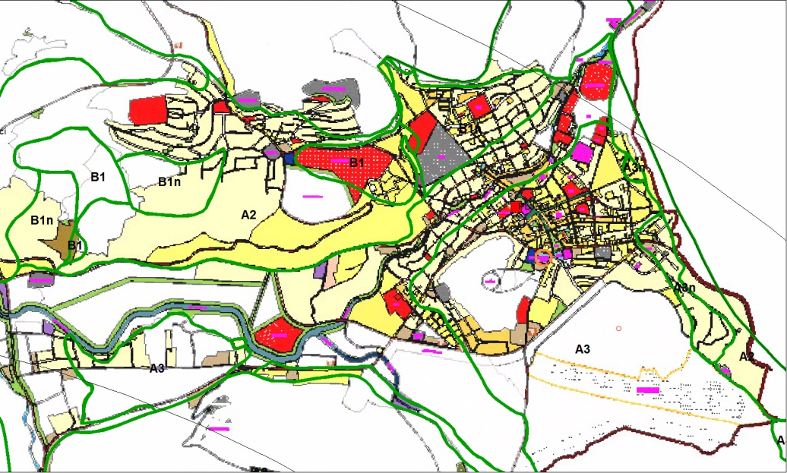 | LEGENDA
 |  | Stanovanje
Društvene
djelatnosti
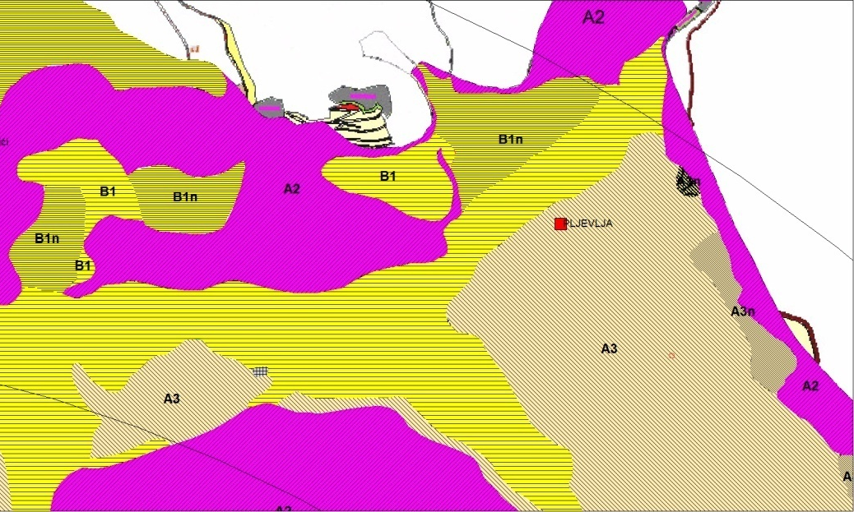 | Seizmičke zone definisane mikroseizmičkom rejonizacijom
Slika br. 38. Procjena površine grada namijenjenog stanovanju (prema PUPU Pljevlja) po zonama seizmičnosti (slike dolje) je približna u odnosu A2:A3:B2=20:20:60 (% obuhvaćene površine navedene namjene)

Sumiranjem rezulatata iz Tabele 18. može se konstatovati da je najveći dio opštine za izabrani scenario zemljotres pretrpio seizmičku pobudu koja se može ocijeniti kao slaba. Slabo naseljeno epicentralno područje i povoljnijiji položaj naselja (građa terena) u samoj epicentralnoj oblasti povoljno utuču na ukupne efekte ovakvog zemljotresa.
Na relativno bliskom rastojanju od epicentra, postoji znatna zastupljenost naseljenog područja (najveći dio samih Pljevalja, njegov najgušće naseljeni dio, kao i naselje Židovići) i to na terenu kategorisanom kao seizmička zona B1 najslabijih karakteristika. Na epicentralnom rastojanju od 7 - 9 km uticaji zemljotresa pojačali su se nešto više nego u samim naseljenim djelovima epicentralne oblasti i to donje granice srednje jake seizmičke pobude od 0,15g. Ujedno ovo je jedina oblast opštine koja je obuhvaćena srednje jakim seizmičkim dejstvom. U smislu broja stanovnika i proporcionalno istom stambenom fondu - ovakvo dejstvo pogodilo bi 39,6 % stanovnika opštine (ili 12295 stanovnika prema Popisu stanovništva po neseljima u opštini Pljevlja). Efekti zemljotresa na ovom vrlo ograničenom prostoru mogli bi se opisati VIII stepenom EMSC skale (empirijski ubrzanja od 0,1-0,25g proizvode efekte VIII intenziteta Modifikovanoj Merkali skale). Subjektivno opažanje i objektivne šetete na objektima skala opisuje ovako: Mnogo ljudi se teško održava na nogama. Potresanje se može osjetiti u kolima i utiče na vožnju; Mnoge kuće imaju velike pukotine u zidovima. Neke dobro građene uobičajene zgrade pokazuju vrlo teška oštećenja: ozbiljna oštećenja zidova, dok slabe starije zgrade mogu biti porušene. Otpadanje maltera i ispadanje nekih zidova od opeke; pad ili uvrtanje dimnjaka, spomenika, tornjeva ili tankova; promjene izvora i izdani, pukotine u vlažnom tlu i na strim kosinama.

Ostala naselja na epicentralnim rastojanjima do oko 14 km mogla bi se makroseizmički opisati efektima VII stepena Merkalijeve skale intenziteta. Skala opisuje efekte zemljotresa: Većina ljudi je preplašena i trči napolje. Namještaj se pomjera i objekti padaju sa polica u većem broju. Mnoge solidno građene zgrade trpe umjerena oštećenja: male pukotine u zidovima, otpadanje maltera, slabi dimnjaci lome se u ravni krova, otpada malter, tigla, slabo vezani parapeti ili arhitektonski ukrasi; Starije zgrade mogu pokazati veće pukotine u zidovima kao i lomove u pregradnim zidovima. Vode se zamućuju, manja klizanja se javljaju u pješčanim ili sljunkovitim obalama ; velika zvona zvone.

Na većim rastojanjim efekti zemljotreas VI-og i nižeg intenziteta ne bi prouzrokolvali štete značajne sa stanovišta organizovanog odgovora civilne zaštite.
U odnosu na klasu povredljivosti detaljniji efekti na objektima dati su u sledećoj Tabeli.

Tabela br. 19. Efekti zemljotresa VII i VIII intenziteta u odnosu na klasu povredljivosti objekta (određuje je kvalitet, materijal i konstruktivni sistem objekta) iskazani ukupnim procentom oštećenih zgrada datog tipa.
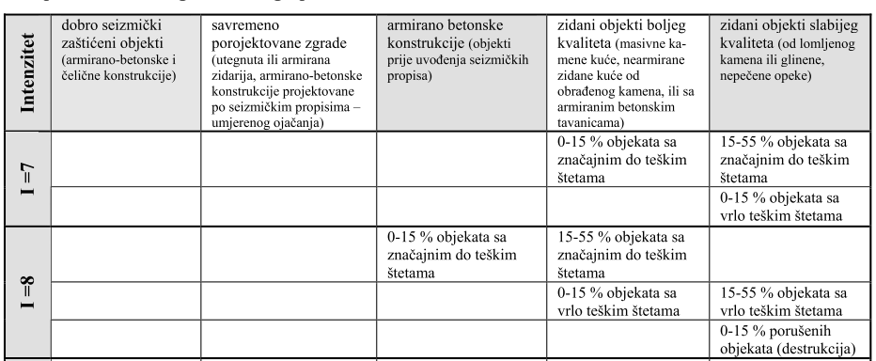

- Štete stambenog fonda
U procjeni šteta objekata javljaju se velike teškoće: nedostatak podataka o konstruktivnim karakteristikama i gradivnom materijalu objekta tj. njihovoj klasi i klasifikaciji, a potom i potpuni izostanak istraživanja povredljovosti objekata na našim prostorima. U nedostatku preciznijih, ovdje su primjenjene empirijske zavisnosti povredljivosti objekata koje je Institut za zemljotesno inženjersvo, Skoplje izveo na osnovu analize sumarnih rezulatata opaženih i popisanih šteta nakon Crnogorskog zemljotresa 1979 godine (Studija za ocjenu očekivane povredljivosti i seizmičkog rizika razvijena na osnovu istraživanja efekata zemljotresa od 15. aprila 1979. godine u SR Crnoj Gori (SFR Jugoslavija), Prostorni plan Republike 1984-2000). Tipičan dijagram povredljivosti definiše zavisnost procenta oštećenih objekata (površine oštećenih zgrada - u odnosu ukupnu površnu posmatranog fonda zgrada), u potresu, apliciranog ubrzanja tla. Dat je set od tri zavisnosti - za dogođeni procenat teških, veoma teških šteta, kao i kumulativni procenat šteta za oba navedena stepena oštećenja. Kao teško oštećeni objekti tretiraju se privremeno neupotrebljivi objekti. Kao veoma teško oštećeni objekti smatraju nepopravljivi objekti - porušeni ili namijenjeni rušenju jer su troškovi rekonstrukcije ekonomski neopravdani (slika 39).

Starost fonda zgrada u opštini ide u prilog korišćenju ove metodologije. Nedostatak je da metodologija koristi tzv. ekvivalentno ubrzanje tla koje u sebi sadrži efekte intenziteta vibriranja tla, njegov frekventni sastav, dužinu trajanja potresa, dinamičke karakteristike konstrukcije i sl. Većina ovih parametara uključena je opisom mikroseizmičkog zoniranja u koeficijent amplifikacije tj. uvećanja uticaja, ali ne i dinamičke karakteristike konstrukcije. Ipak, rezulatati su u dobroj saglasnosti sa procentima oštećenja EMS skale intenziteta (Tabela 19) za procijenjenu dominantne klase povredljivosti objekata prisutnih u našoj graditeljskoj praksi.

Kako je već konstatovano, uvodi se direktna analogija između procenta stanovništva i procenta fonda stambenih objekata individulane gradnje. Za fond kolektivnog stanovanja poznati ukupni broj zgrada i stambenih jedinica iskorišćen je da se približno procijeni broj stanovništva u kolektivnom tipu stanovanja (uzimajući da je broj stambenih jedinica 4600 i da je prosječan broj članova domaćinstva 3,3).
Tabela br.20. Uticaji Scenario zemljotresa na stanovništvo u kategorijama individulanog i kolektivnog stanovanja.
 | Stanovnika | Br stanovnika u INDIVIDUALNOM STANOVANJU | Br stanovnika u KOLEKTIVNOM STANOVANJU
Oblast slabog seizmičkog dejstva (LE) sa ubzanjima a_{max}(g)<0.1g | 11589 (37,3%) | - | -
Oblast obuhvaćena slabim seizmičkim dejstvom (LE) 0.1g<a_{max}(g)<0.15g | 7176 (23,1%) | 4126 (13,3%) | Procjena 3050 (9,8%)
Oblast obuhvaćena srednjim seizmičkim dejstvom (ME) | 12295(39,6%) | 3195 (10,3 %) | Procjena 9100 (29,3 %)
Svega u stanovanju |  | 7321 (23,6%) | 12150 (39,1%)
UKUPNO |  |  | 31.060 (100%)

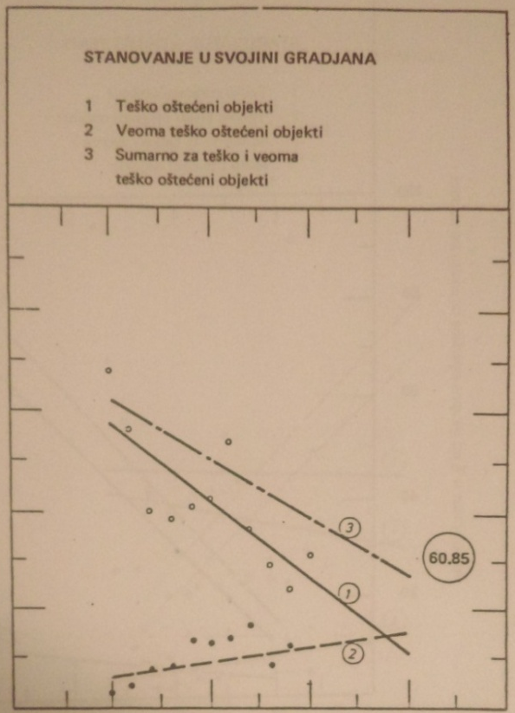 | 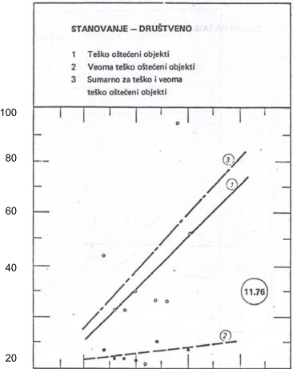
 | 10 20 30 40
  10 20 30 40
Slika br. 39. Empirijska f-ja povredljivosti objekata stambenog individualnog i kolektivnog stanovanja
Štete stambenog fonda procijenjene su samo za oblasti pogođene ubrzanjima većim od 0,1g. Smatra se da ostale oblasti nisu pretrpjele štete izuzev pojedinačnih manjih slučajeva. Rezultati ocjene nastalih oštećenja na zgradama koristeći se Empirijskim f-jama povredljivosti objekata stambenog individualnog i kolektivnog stanovanja (Slika 39) dati su posebno za individulno stanovanje i kolektivno stanovanje.

Tabela br. 21. Distribucija oštećenja fonda zgrada individulnog stanovanja zavisno od ocijenjenog maksimalnog ubrzanja na površini tla
a_{max}(g) | Karakteristično tlo i geografski položaj naselja/ ukupno stanovnika | Stanovnika (1) | Ukupnog stambenog fonda zgrada (%) (2) | Teško oštećenih ( %) (3) | Veoma teško oštećenih (%) (4) | Teško oštećenih od ukupnog stam. fonda  (%) (5)=(3)x(2)/100 | Veoma teško oštećenih od ukupnog stam. Fonda (%) ( 6)=(4)x(2)/100
0,1g | A2 (Gornje Selo, Kruševo, Zabrđe, Zenica, Bošćinovići, Katun, Crnobori, Uremovići, Dragaši, Lađana, Pauče, Hoćevina ) / 919 st., A3 (Potrlica, Durutovići, 20% Pljevlja individulano st.) / 890 st., A3 (Košare) / 47 st. | 1856 | 6,0 | 56 | 6 | 3,36 | 0,36
0,11g | A2 (Vrbca) / 47st. , A3 (Komine i Kalušići) / 834 st., | 881 | 2,8 | 54,7 | 6,3 | 1,53 | 0,18
0,12g | A3 (Šumani, Borovica, Ljuće, Zbljevo) / 751 st. B1 (Maoče, Mataruge i Ljutići) /388 st. | 1139 | 3,7 | 53,4 | 6,6 | 2,00 | 0,24
0,14g | B1(Bušnje Otilovići, Dubočica, Lijeska) /250 st. | 250 | 0,8 | 50,8 | 7,2 | 0,41 | 0,06
0,15g | B1(Židovići, individulno st. Pljevlja 60%) / 3195 st. | 3195 | 10,3 | 49,5 | 7,5 | 5,10 | 0,77
 | Ukupno | 7321 | 23,6 % |  |  | 9,04% | 1,25 %

Tabela br. 22. Distribucija oštećenja fonda zgrada i kolektivnog stanovanja zavisno od ocijenjenog maksimalnog ubrzanja na površini tla
a_{max}(g) | Karakteristično tlo i geografski položaj naselja/ ukupno stanovnika | Stanovnika (1) | Ukupnog stambenog fonda zgrada (%) (2) | Teško oštećenih ( %) (3) | Veoma teško oštećenih (%) (4) | Teško oštećenih od ukupnog stam. fonda  (%) (5)=(3)x(2)/100 | Veoma teško oštećenih od ukupnog stam. Fonda (%) ( 6)=(4)x(2)/100
0,1g | A3 Pljevlja/ | 3050 | 9,8 | 10 | 4 | 0,98 | 0,39
0,15g | B1Pljevlja | 9100 | 29,3 | 20 | 5 | 5,86 | 1,46
 | Ukupno | 12150 | 39,1 % |  |  | 6,84% | 1,85%

Izraženo kroz procente ukupne površine stambenog fonda cijele opštine, Scenario zemljotres predviđa da se na teritoriji opštine ukupno može očekivati:
- oko 9% teško oštećenih objekata i oko 1% vrlo teško oštećenih objekata iz kategorije individulane gradnje.
- oko 7% teško oštećenih objekata i blizu 2% vrlo teško oštećenih objekata iz kategorije društvenog / kolektivnog stanovanja.
Ukupno u odnosu na cijelu površinu stambenog fonda opštine, Scenario predviđa 16 % teško oštećenih objekata i 3% vrlo teško oštećenih objekta stanovanja.
Upoređujući rezultate procjene oštećenja na zgradama stanovanja u odnosu na makroseizmičke efekte opisane u Tabeli 19. Može se reći:
- U odnosu na zgrade društvenog/kolektivnog stanovanja dobijena procjena oštećenja desila bi se u centralnom dijelu grada, seizmički nepovoljnoj zoni B1, uz makroseizmičke efekte koji bi se vrlo lako mogli opisati VIII stepenom intenziteta zemljotresa. Rezultati se:
- slažu sa mogućim oštećenjima AB zgrada u slučaju efekata zemljotresa VIII stepena intenziteta, kao u okviru oštećenja zidanih objekata boljeg kvaliteta što obzirom na vrijeme gradnje u velikoj mjeri odgovara postojećem fondu zgrada društvenog stanovanja.
- ulaze u okvire očekivanih efekata zemljotresa VIII stepena intenziteta po kojim se za zidane objekte boljeg kvaliteta mogu očekivati vrlo teška oštećenja u obimu do 15% zgrada i teška oštećenja u obimu do 55% zgrada. Ovaj tip objekata odgovara uobičajenom tipu gradnje individulanih stambenih objekata.
- Za zgrade individulne gradnje su u saglasnosti sa efektima VII intenziteta u odnosu na tipičnu zidanu gradnju boljeg ili lošijeg kvaliteta.

- Štete na objekatima obrazovanja
Kod objekata obrazovanja, očekivana povredljivost na nivou Republike za očekivani seizmički hazard sa povratnim periodima od 200 godina iznosi 7.22%, dok vrijednost očekivane povredljivosti iznosi 2.36% za Sjeverni region (prema nalazima Studije povredljivost objekata obrazovanja).

- Oštećenja putne infrastrukture
Nalazi o (ne)povredljivosti sekcija putne strukture dati u Studiji za ocjenu očekivane povredljivosti i seizmičkog rizika su već citirani uz napomenu da po ovom Scenariju ubrzanja prelaze nivo slabe seizmičke pobude (0,15 g) u vrlo ograničenom dijelu urbanog područja gdje bi se mogle očekivati parcijalne nestabilnosti terena karakterisanih kod uslovno stabilnih ili nestabilnih terena. Potencijalno nestabilne sekcije označene su na Slici 40.

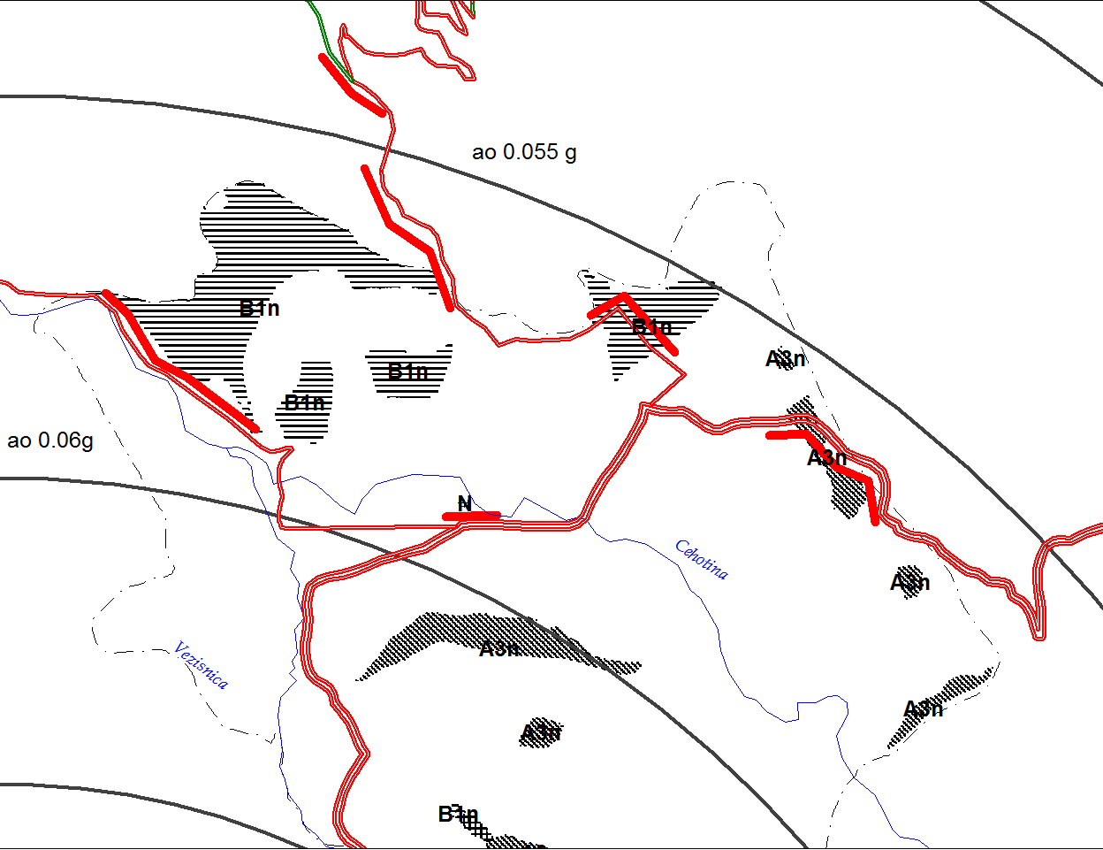
Slika br. 40. Potencijalno nestabilne sekcije glavnih putnih pravaca u urbanom području Pljevalja u slučaju Scenario zemljotresa.
- Tehničko tehnološki akcidenti
U planiranju mjera zaštite od zemljotresa u opštini Pljevlja posebnu pažnju treba posvetiti mogućnosti nastanka tehničko-tehnoloških akcidenata i indukovanih rizika. Od ovih posljednji treba ponovo naglasiti nestabilnosti terena lokacije kopova uglja Potrlica koje su već razmatrane.
- Ljudske povrede i žrtve
Žrtve i povrede u zemljotresima nastaju od šteta na konstruktivnim i nekonstruktivnim elementima zgrada, od rušenja zgrada. Dodatne žrtve nastaju od povređivanja manjim objektima koji padaju unutar samih zgrada ali i od kolateralnih hazarda (požari, klizišta, odroni, saobraćajni i tehnološki akcidenti i drugo). Medicinska stanja okupanata takođe mogu uticati na mortalitet napr. slučajevi smrti izazvani srčanim udarima. Može se reći da su ovakve procjene vrlo osjetljive, u velikoj mjero nepouzdane, ali se ipak smatraju korisnim radi planiranja neposrednog odgovora zajednice. Kad su u pitanju procjene broja povrijeđenih osoba, na njima se bazira plan neophodnih medicinskih kapaciteta.
Iskustvo pokazuje da je preko 75% žrtava vezano za kolaps zgrada, pa se opravdano smatra da je aseizmičko projektavanje zgrada najbolja mjera zaštite od zemljotresa.
Jedan od modela koji predviđa broj povrijeđenih u zemljotesu ima sledeći oblik:
Ks= D (M1xM2xM3xM4(1-M5)).
U ovom modelu:
- Ks predstavlja ukupan broj žrtava (sa različitim stepenom povreda ili fatalnim povredama), D je broj zgrada koje su srušile (broj vrlo teško oštećenih zgrada), M1 je prosječna naseljenost zgrade;
- M2 je faktor koji zavisi od vremena dešavanja zemljotresa u toku 24 sata i iskazuje dnevne promjene prisutnih u zgradi usled dnevnih aktivnosti. U ovim slučajevima se uzima da je 1,00 tj. da su svi stanari bili u zgradi u toku dešavanja zemljotresa i teorijski se iskazuje da se zemljotres desio u ponoć;
- M3 je faktor koji zavisi od tipa konstrukcije i predviđa procenat stanara koji je zarobljen u zgradi koja se porušila (Tabela 23)
- M4 ukazije na vrstu ishoda po život žrtve od fatalnog do lakših povreda koje je rušenje zgrade prouzrokovalo. Konačno, M5 je faktor spašavanja iz ruševina (Tabela 24)
- M5 je faktor koji uključuje spremnost zajednice da izvrši spašavanje žrtava zarobljenih u porušenim objektima.

Tabela br. 23. Koeficijeni za primijenjeni model žrtava zemljotresa- Faktor M3 (procijenjeni srednji procenat stanara zarobljenih u srušenim zgradama)
Tip zgrade |  | Seizmički intenzitet – MSK skale
 |  | VII | VIII
Zidane zgrade (do 3 sprata) | Seizmički neotporne | 5% | 30%
Zidane zgrade (do 3 sprata) | Seizmički otporne |  | 10%
AB konstrukcije | Frekventni sastav Bliskog zemljotresa | - | -
AB konstrukcije | Frekventni sastav Dalekog zemljotresa | - | -

Tabela br. 24. Koeficijeni za primijenjeni model žrtava zemljotresa- Faktor M4: ocijenjena distribucija povreda pri rušenju zgrada (dati u procentima od stanara zarobljenih u srušenim zgradama)
Kategorija Povreda | Zidane zgrade slabog kvaliteta | Zidane zgrade (seizmički otporne, zidane od opeke ili kamena) | AB konstrukcije
Poginuli | 10% | 20% | 40%
Životno ugroženi / potrebna hitna medicinska pomoć | 20% | 30% | 10%
Povrede koje zahtijevaju bolnički tretman | 30% | 30% | 40%
Lake povrede/ bez potrebe hospitalizacije | 40% | 20% | 10%

U slučaju ovog Scenarija usvojeni su sledeći parametri:
- (DxM1) ukupno pogođeno stanovništvo (31060 stanovnika) u vrlo teško ošećenim zgrada stanovanja x (3 %) iznosi 932 stanovnika ,
- M2=0,8, M3=0,10 (za VII-VIII stepen intenziteta i srednji kvalitet gradnje),
- M4 je procjenjeno za zidane zgrade srednjeg kvaliteta i to: 0,15 za poginule, 0,25 za životno ugrožene kojima treba hitna medicinska pomoć, 0,3 za žtrve kojima treba neka vrsta medicinske pomoći i 0,3 za lako ozlijeđene.
- Usvojena vrijednost faktora M5 je 0,5 (u odnosu na situaciju gdje se zajednica angažuje na spasavanju, a specijalističke ekipa stižu polsije 12 sati). M5 primijenjen je samo na žrtve zemljotresa u porušenim zgradama sa fatalnim ishodom povrede.
Uz ovako usvojene pretpostavljeni broj žrtava može se sumirati kao:
Tabela br. 25 Ukupni broj povrijeđenih/poginulih u scenariu zemljotresa i distribucija poverda prema stepenu zahtijevane medicinske pomoći.
Lako ozlijeđenih osoba | 22
Osobe u potrebi za medicinskom pomoći manjeg obima | 22
Teško povrijeđenih osoba | 18
Poginulih | 5
Ukupno | 74

Dobijenu distribuciju povreda - za planiranje neposrednog odgovor u slučaju zemljotresa treba sagledti u okvirima raspoloživih medicinskih kapaciteta opštine.
Nalazi scenario mogu se objasniti lokalno jako uvećanim dejstvom zemljotresa - u gusto naseljenom kolektivnom stanovanju čiji je kvalitet ocijenjen kao srednje otporan. Pojedinačni kolaps zgrade kolektivnog stanovanja ili panika mogu dovesti do ovakvih posljedica.
- Potrebe privremenog smještaja
Procjena populacije kojoj je neophodno obezbijediti privremeni smještaj vrši se direktno na osnovu pojave stanja klasifikovanih kao teška i vrlo teška oštećenja u zgradama. U ovom scenariju taj broj iznosi ukupno 16 % stanovnika (stambenog fonda) koji bi bili u nekoj vrsti potrebe za humanitarnom pomoći. Zbog okolnosti tradicionalne gradnje individualnih kuća sa okućnicama, ovaj broj treba redukovati na dio stanovnika iz kolektivnog smještaja, što je takođe vrlo značajna cifra od oko 3000 osoba ili oko 900 porodica.
Iako se može smatrati da primijenjene empirijske zavisnosti veličine oštećenja u odnosu na očekivano ubrzanje daju rezulate koji su precijenjeni - ovakav scenario predstavja upozorenje da bi u slučaju Pljevalja izazov neposrednog odgovora usled zemljotresa bio organizovanje privremenog smještaja.
- Rezultati ocjene rizika za dati scenario zemljotres
Veličinu rizika od opisanog Scenarija zemljotresa koja je iskazana kroz gubitke stambenog fonda i moguće ljudske žrtve treba shvatiti vrlo približno. Data procjena rizika izgleda pretjerana za dešavanje zemljotresa jačine 4.7 jedinice Rihterove skale.
Razlozi ovako velike ocjene rizika od zemljotresa relativno male jačine, treba vidjeti u:
- Izboru scenario zemljotresa - jačine zemljotresa - koja se mjeri sa istorijski najjačim zemljotresima na teritoriji opštine Pljevlja,
- Pozicije izabranog epicentralnog podučja, tako i male dubine zemljotresa.
- Nedoslednosti dostupnih podataka i uvida u proračunate koeficijenti amplifikacije zbog čega su sve vrijednosti maksimalnih ubrzanja usvojene veće - na stranu sigurnosti. Usvojena uvećanja seizmičkih uticaja usled lokalnog geološkog tla iznose do 2.4 puta .
- Pozicije nepovoljne geološki sredine u samom gradu Pljevlja.
- Pozicije epicentralnog područja u odnosu na najneseljeniji dio opštine.
- Konačno, svi dobijeni rezulatati su proistekli iz primijenjene primijenjene empirijske funkcije povredljivosti stambenog fonda (ujedno i jedinih podataka o povredljivosti fonda zgrada na našim prostorima). Sa sigurnošću se može reći da je ta funkcja zavisnosti zastarjela i kao takva bi morala biti unaprijeđena.

Zaključna razmatranja uz ocjenu rizika za dati scenario zemljotres
Radi potpunog i pravilnog shvatanja prezentovanog materijala vezanog za povredljivost najizloženijih elemenata u zemljotresu i ocjenu seizmičkog rizika neophodno je naglasiti sledeće:
Kako je zemljotres prirodna pojava nepredvidljivog karaktera - to se svaka studija vezana za predviđanje mogućih posljedica zemljotresa mora sagledavati u okviru vjerovatnoće događanja. Ovo podrazumijeva odstupanje realnih od najvjerovatnijih očekivanih procjena. Odstupanja nastaju - kako kao posljedica same nepoznate prirode zemljotresa, tako i uvedenih pretpostavki u modelovanju efekata zemljotresa.
Pretpostavke se, kao što je viđeno, uvode na više nivoa. Neke od nepouzdanosti je moguće smanjiti - praćenjem efekata zemljotresa na izgrađenu sredinu, primjenom razvijenih savremenih funkcija povredljivosti objekata za karakteristične tipove gradnje i dr.
Nadalje, profesionalna ocjena seizmičkog rizika podrazumijeva pored specijalizovanog ekspertskog mišljenja i dostupnost podataka. U tom smislu - referentni organi i institucije, treba da prave stalne napore na sistematizovanju već postojećih i prikupljanju novih relevantnih podataka (o stanovništvu, tipologiji i kvalitetu zgrada, vitalnoj infrastrukturi i dr.) Takođe i na stalnom, konkretnom i profesionalnom praćenju i ocjeni seizmičkog rizika sa ciljem njegovog dugoročnog smanjenja. Nasuprot ovome, u našoj praksi, izostala su i naučna - studijska i terenska istraživanja koja bi omogućila potpuno definisanje seizmičkog rizika. Drugačije rečeno - nema uslova da se definiše prihvatljivi nivo seizmičkog rizika i ostvari kontrola njegovog neprihvatljivog nivoa.
Prezentovane posljedice i razmatrani scenario zemljotresa treba da kod nosilaca funkcije zaštite doprinesu shvatanju potrebe oraganizovanog rada na mjerama smanjenja seizmičkog rizika i jačanju pripremljenosti cijele društvene zajednice.
U ovom Posebnom dijelu Plana zaštite od zemljotresa viši cilj bio je uspostavljanje metoda za ocjenu seizmičkog rizika u opštini Pljevlja i sagledavanje svih aspekata koji na isti utiču. Otežavajuća okolnost u ovom slučaju je nedostatak proračunatih koeficijenata uvećanja dejstva zemljotresa definisanih tokom mikroseizmičkog zoniranja opštine 80-tih godina prošlog vijeka. Zato su u proračun uvedene dodatne pretpostavke i nepouzdanosti.
Cilj manjeg značaja je konačno dimenzionisanje očekivanih konsekvenci mogućeg zemljotresa - koje je bez pouzdanih podataka o fondu zgrada, njihovom kvalitetu i povredljivosti ovdje dato sa dozom opreza.
Ipak, učinjen je napor da se seizmički hazard i njegovo dejstvo najbliže geografski povežu sa izgrađenom sredinom i gustinom stanovništva, te društvenih funkicija. U ograničenoj mjeri uspostavljeni su elementi GISa dostupnih podataka i samog scenario zemljotresa. Ove elemente treba da stalno upotpunjavaju i unapređuju - lokacijama vitalnih objekata, pružanjem mreže vodosnabdijevanja, elektodistributivne mreže, mreže lokalnih puteva i dr.
Krajnji cilj je stvaranje osnova za integralno upravljanje svim vrstama rizika u opštini.
Konačno, imajući u vidu ozbiljnost i mogućnost eventualnih pogrešnih interpretacija prezentiranih analiza neophodno je naglasiti potrebu njihovog tretiranja i publikovanja sa značajnim stepenom povjerljivosti.

L I T E R A T U R A :
- Primijenjena metodologija za ocjenu povredljivosti I seizmičkog rizika razvijena na osnovu istraživanja efekata zemljotresa od 15 aprila 1979 godine u SR Crnoj Gori (SFR Jugoslavija); IZIIS Skoplje, 1984
- Earthquake Disaster Preparedness Planing, Estimation of Homelessness and Human Casuality, Z. Milutinović , J. Petrovski; IZIIS DAAD/02 Lecture Notes, Skoplje 2002
- Ugroženost teritorije Crne Gore zemljotresima, Podgorica 2009
- BSHAP NATO SfP Project, Harmonization of seismic hazard maps for the Western Balkan countries, Final Report, 2010
- Prostorno Urbanistički Plan Pljevlja do 2020, 2011 Pljevlja
- Prvim rezulataima pipisa stanovništva, domaćinstava i stanova,MONSTAT, Podgorica maj 2011.
- Seizmička mikrorejonizacija opštine Pljevlja, Knjiga I, Zavod za Geološka istraživanja Crne Gore, Titograd, 1982.
- Seizmološke karakteristike područja SO Pljevlja, Seizmološki zavod Crne Gore, Titograd 1982.

GLAVA II

DOKUMENTA PLANA ZAŠTITE OD ZEMLJOTRESA OPŠTINE PLJEVLJA

- MJERE SMANJENJA SEIZMIČKOG RIZIKA

Mjere smanjenja seizmičkog rizika predstavljaju organizovane radnje i postupke koje pripremaju i sprovode državni organi i organizacije, organi lokalne uprave, privredna društva, druga pravna lica i preduzetnici i operativne jedinice, u cilju sprovođenja adekvatnih aktivnosti prije zemljotresa (mjere preventivne zaštite), nakon zemljotresa - u toku spasavanja (urgentne i kratkoročne mjere), kao i tokom otklanjanja posljedica nakon zemljotresa (dugoročne mjere).

1.1 Mjere preventivne zaštite
Mjere i studije smanjenja seizmičkog rizika koje se donose prije zemljotresa u seizmički aktivnim područjima imaju za cilj:
- pružanje odgovarajućih informacija o veličini moguće katastrofe u smislu broja upotrebljivih, oštećenih i srušenih objekata, kao i objekata potencijalno opasnih za stanovanje - zbog neposredne zaštite ljudskih života, obezbjeđenja smještaja stanovništva i održavanja osnovnih životnih aktivnosti u pogođenom području;
- unapređenje naučne osnove za prostorno i urbano planiranje i opšte planiranje za smanjenje posljedica zemljotresa i ublažavanje seizmičkog rizika;
- obezbjeđivanje podataka za planiranje i organizaciju sistema zaštite i spasavanja i usavršavanje planova za spasilačke operacije poslije zemljotresnih katastrofa, obučavanje osoblja i organizovanja zaliha i potrebne pomoći;
- obezbjeđivanje baze podataka za ravnomjernu procjenu ekonomskih troškova programa sanacije i procjenu efikasne pomoći u obnovi i razvoju područja za koja se očekuje da će u budućnosti biti pogođena zemljotresom.
Mjere koje treba preduzeti u seizmički aktivnim područjima prije pojave zemljotresa uključuju:

- izradu Studije o seizmičnosti područja uzevši u obzir sve istorijske i instrumentalne podatke o zemljotresima koji su se dogodili;
- razradu neotektonske mape sa procjenom dinamike neotektonskih procesa;
- razradu seizmotektonske mape;
- razradu mapa seizmičkog hazarda područja za različite nivoe prihvatljivog seizmičkog rizika za potrebe planiranja, projektovanja i izgradnje;
- prostorno planiranje seizmičkih područja zasnovano na procjeni štete i studijama o povredljivosti objekata u zemljotresu, pri čemu mjere smanjenja seizmičkog rizika u okviru prostornog planiranja podrazumijevaju sprovođenje urbanističko - građevinskih mjera, i to:
- pripremu osnovnih karata, od kojih su najvažnije one kojima se definiše podobnost zemljišta za gradnju - sa stanovišta seizmičkog hazarda, hazarda pojave likvifakcije, uvećanja efekata zemljotresa u uslovima lokalnog tla i dr.,
- adekvatna istraživanja (elaborat geološkog sastava terena radi utvrdjivanja nosivosti tla i postojanja ili sprečavanja pojave klizišta, elaborat o praćenju nivoa podzemnih voda itd.);
- ocjenu očekivane povredljivosti i nivoa prihvatljivog seizmičkog rizika u odnosu na prethodno definisane zahtjeve i mjere zaštite;
- izradu tehničke građevinske normative, instrukcija i priručnika za aseizmičko projektovanje i gradnju različitih tipova građevinskih objekata;
- razradu kodova, instrukcija i priručnika za seizmičku izradu planova i izgradnju različitih vrsta građevina;
- izradu karata seizmičke mikrorejonizacije za značajna urbana područja;
- izradu studija za planiranje, projektovanje i gradnju građevinskih objekata koji su od vitalnog značaja i čije funkcionisanje u uslovima nakon zemljotresa mora da bude očuvano;
- donošenje zakona i propisa koji definišu potrebne mjere odgovora u uslovima nastanka zemljotresa velikih razmjera;
- razvijanje i instalaciju mreže akcelerografa;
- unapređenje mreže seizmoloških stanica sa telemetrijskim i kompjuterizovanim sistemima za brzo prikupljanje i analizu podataka o zemljotresima;
- planiranje evakuacije i zbrinjavanja stanovništva;
- popis i katalogizacija kulturnih dobara i
- edukaciju stanovništva i druge mjere.

1.2 Mjere smanjenja seizmičkog rizika koje se sprovode nakon zemljotresa u toku faze spašavanja obuhvataju:
- urgentne mjere neposredne zaštite ljudi i materijalnih dobara koji su ugroženi zemljotresom, kao i hitne mjere oporavka vitalnih funkcija sistema (vodosnabdijevanje, transport, snabdijevanje električnom energijom, funkcionisanje zdravstvenog sistema i sl.) i
- kratkoročne mjere prikupljanja podataka koji kasnije mogu biti od značaja za planiranje dugoročnih mjera oporavka.

1.2.1 Urgentne mjere spašavanja i neposrednog odgovora na zemljotres ogledaju se u:
  - aktiviranju Opštinskog tima za zaštitu i spasavanje;
  - hitno pokretanje svih segmenata zaštite i spasavanja
  - spašavanje života, imovine i životne sredine sprovođenjem mjera zaštite i spašavanja
  - urgentnom spašavanju ljudi pod ruševinama;
  - informisanju stanovništva i sprečavanju panike;
  - medincinskoj trijaži i pomoći, hospitalizaciji, medicinskoj evakuaciji itd.;
  - zaštiti i spašavanju od požara i gašenju požara;
  - zaštiti i spašavanju od poplava;
  - pružanju prve medicinske pomoći;
  - organizovanju prihvatnih centara za stanovništvo;
  - evakuisanju stanovništva iz gusto naseljenih područja ili sa potencijalno opasnih lokacija;
  - obezbjeđivanju privremenog smještaja za ugroženo stanovništvo (šatorska naselja,škole, hoteli, sportski centri, prikolice...);
- zaštiti i spašavanju životinja i proizvoda životinjskog porijekla;
- zaštiti i spašavanju biljaka i proizvoda biljnog porijekla;
- radijacionoj, hemijskoj i biološkoj zaštiti;
  - organizovanju centara za snabdijevanje hranom i vodom, kao i organizovanju drugih urgentnih aktivnosti;
- organizovanju prikupljanja i raspodjele pomoći nastradalom stanovništvu;
  - uklanjanju ruševina i zgrada ili njihovih djelova koji su skloni padu i mogu predstavljati direktnu opasnost u naknadnim udarima zemljotresa;
  - neophodnoj popravci objekata infrastrukture i
  - stvaranju uslova za brzu intervenciju učesnika u zaštiti i spašavanju i sprečavanju krađa i drugih nedozvoljenih radnji u zemljotresom pogođenom području.
  - praćenje situacije kod pogođenog stanovništva, pronalaženje nestalih osoba i ponovno spajanje porodica;
  - održavanje morala stanovništva;
  - osiguranje telekomunikacijskih veza korisnika s prioritetima upotrebe.

1.2.2 Kratkoročne mjere i studije na smanjenju posljedica zemljotresa su:

  - klasifikacija zgrada, konstrukcija, lokalne i regionalne infrastrukturne mreže prema upotrebljivosti i nivou opaženih oštećenja primjenom jedinstvene metodologije za klasifikaciju oštećenja;
  - uspostavljanje privremenih mreža seizmografa i akcelerografa sa ciljem registrovanja i proučavanja seizmičke aktivnosti nakon zemljotresa, kao i nakon jakih naknadnih udara;
  - procesuiranje dobijenih zapisa zemljotresa (na seizmografima i akcelerografima) sa ciljem ustanovljavanja projektnih kriterijuma za sanaciju i ojačanje zgrada oštećenih u zemljotresu.

Treba napomenuti da se procjena oštećenja na postradalom području mora sprovoditi po jedinstvenoj, sistematičnoj i brzoj proceduri koja treba da omogući lokalnim i državnim vlastima da donose ekonomski opravdane mjere konsekventno jednake za cijelu ugroženu teritoriju.

1.3 Mjere za fazu otklanjanja posljedica - dugoročne mjere

Ove mjere obuhvataju:

- informisanje stanovništva;
- uređenje zona za smještaj ugroženog stanovništva (izgradnja montažnih naselja - postavljanje kontejnera),
- procjenu šteta nastalih u zemljotresu, planiranje finansijskih i pravnih akcija za smanjenje posljedica zemljotresa;
- organizovanje prikupljanja i raspodjele pomoći nastradalom stanovništvu;
- studije rasprostranjenosti efekata zemljotresa i distribucije oštećenja;
- izmještanje i smještaj materijalnih i kulturnih dobara;
- sprovođenje zdravstvenih, veterinarskih i higijensko - epidemioloških mjera zaštite i sprovođenje drugih aktivnosti i mjera kojima se ublažavaju ili otklanjaju neposredne posljedice izazvane zemljotresom;
- definisanje zahtjeva i instrukcija za saniranje oštećenih zgrada i konstrukcija;
- ponovno razmatranje i ocjenu postojećih prostornih i urbanističkih planova u odnosu na uočenu distrubuciju efekata zemljotresa;
- urbanističko planiranje novih naselja sa svim potrebnim sadržajima na osnovu neposrednih potreba, procjene fonda zgrada sigurnih za stanovanje i budućeg planiranog razvoja urbanih sredina;
- konačno rušenje teško oštećenih objekata čija snacija nije isplativa, paralelno sa terenskim istraživanjima koja se odnose na ojačanje i sanaciju;
- prikupljanje podataka i utvrđivanje obima posljedica nastalih od djelovanja zemljotresa;
- stvaranje uslova za normalizovanje života ljudi i rada na ugroženom području;
- angažovanje stručnih ekipa zdravstvene, veterinarske, komunalne i drugih službi za sprovođenje asanacije;
- preduzimanje drugih aktivnosti i mjera na sprečavanju djelovanja nastalih posljedica od zemljotresa.
- sanacija ključnih službi: zdravstvene, komunalne, epidemiološko-higijenske, građevinske, prevozne, elektrodistributivne i dr.

1.3.1.Organizacija mjera zaštite i spašavanja od zemljotresa u Opštini Pljevlja
Organizacija raščišćavanja ruševina i spašavanje zatrpanih:
REDNI  BROJ | FAZA | MJERE ZAŠTITE I SPASAVANJA | NOSIOCI AKTIVNOSTI
1.  2.  3.  4.  5.  6  7.  8.  9.  10.  11.  12.  13.  14.  15. |  | Aktiviranje opštinskog Tima za zaštitu i spasavanje i njegovo neprekidno zasijedanje  -Organizacija,rukovođenje i koordiniranje akcijama zaštite i spašavanja od zemljotresa  Prikupljanje informacija o stanju na terenu  Prikupljanje informacija o broju srušenih objekata, stanju škola, vrtića, sportskih sala, trgovačkih centara. Utvrditi koje su se aktivnosti odvijale u njima prije zemljotresa i koliko je ljudi boravilo u njima.  Prikupljanje informacija o stanju objekata za pružanje zdranstvene zaštite :-a) opšte bolnice, b) doma zdravlja, c) zavoda za HMP,  Prikupljanje informacija o stanju prohodnosti puteva  Analiza stanja,procjena situacije i donošenje naredbi i mjera  Donošenje odluke i mobolizacija svih subjekata zaštite i spašavanja na području opštine  Uvođenje radne obaveze i uvođenje pripravnosti u svim organima lokalne samouprave, javnim preduzećima dr. pravnim licima  Iskjučenje struje u pogođenim naseljima.  Obezbjeđenje struje za potrebe Opštinskog tima za zaštitu i spasavanje,medicinske ustanove i ambulante, prostorije za zbrinjavanje,  Spašavanje stanovništva iz ruševina  Raščišćavanje ruševina prema prioritetima:  -raščišćavanje objekata zdravstvenih ustanova, škola, vrtića, sportskih hala, trgovačkih centara...  - Osiguranje prohodnosti puteva  - Pristup kritičnoj infrastrukturi  - Raščišćavanje ruševina stambenih zgrada za kolektivno stanovanje i za individualno stanovanje ( kuća ).  - Raščišćavanje lokalnih puteva i javnih površina i stvaranje uslova za intervencije snaga zaštite i spašavanja.  Organizacija odvoza građevinskog otpada na za to predviđene lokacije---------(u datom trenutku će se odrediti najpovoljnija lokacija)  Evakuacija ugroženog stanovništva | Predsjednik opštine,  OKC 112,  OKC 112, Služba zaštite i spasavanja ,  OKC 112, direktori navedenih ustanova,  OKC 112, direktori zdravstvenih ustanova,  OKC 112,AD Crna gora put-sekcija Pljevlja  Opštinski tim za zaštitu i spašavanje  - II -  Elektrodistribucija Pljevlja  - II –  Timovi za spašavanje iz ruševina  Preduzeća koja posjeduju mehanizaciju,spisak  prilog br.4  - II –  - II -  - II -,  Sekcija za puteve Pljevlja,  DOO Čistoća, građevinska preduzeća,  Opštinski tim za zaštitu i spašavanje, Grupa za evakuaciju,zbrinjavanje i snabdijevanje osnovnim potrepštinama

Organizacija prve medicinske pomoći i medicinsko zbrinjavanje
REDNI BROJ | FAZA | MJERE ZAŠTITE I SPASAVANJA | NOSIOCI AKTIVNOSTI
1.  2.  3.  4.  5.  6. |  | Prikupljanje informacija o stanju medicinske opreme i zalihama ljekova i medicinskog materijala  Analaziranje mogućnosti pružanja zdravstvene zaštite:  Određivanje mjesta za trijažu,  - ukazivanje prve pomoći,  - medicinska trijaža povrijeđenih i obolelih,  Organizacija prevoza povrijeđenih do mjesta za trijažu i bolnice.  Organizovanje preduzimanja higijensko- epidemioloških mjera,  Praćenje i analiza problematike pojave karantinskih i drugih zaraznih bolesti  Organizovanje medicinskog zbrinjavanja evakuisanog stanovništva u rejonima za evakuaciju kao i sprečavanje širenja zaraznih bolesti i epidemija.  Organizovanje vakcionisanja stanovništva | - Opštinski tim za zaštitu i spašavanje,Grupa za zdravstvenu i epidemiološku zaštitu  _ II -  II -
Organizacija uspostavljanja funkcije objekata kritične infrastrukture
REDNI  BROJ | FAZA | MJERE ZAŠTITE I SPAŠAVANJA | NOSIOCI AKTIVNOSTI
1.  2. |  | Prikupljanje informacija o mogućnosti funkcionisanja kritične infrastructure (vodosnabdijevanje, elektro snabdijevanje, telekomunikacije…)  Utvrđivanje prioriteta u smislu stavljanja u potpunu funkciju subjekata obezbjeđenjem : električnom energijom, vodom, telekomunikacijama, :  zgrada opštine, zdravstveni objekti, mjesta za zbrinjavanje, pekare, pošta, škole, veterinarska ambulanta, služba zaštite, ostali korisnici | - Opštinski tim za zaštitu i spašavanje  - II -
Organizacija evakuacije stanovništva
REDNI  BROJ | FAZA | MJERE ZAŠTITE I SPASAVANJA | NOSIOCI AKTIVNOSTI
1.  2.  3.  4. |  | Donošenje odluke o evakuaciji stanovništva  Određivanje lokacija - zona za smještaj ugroženog stanovništva  Pristupanje evakuaciji u skladu sa uputstvom o evakuaciji  - uređenje zona za smještaj ugroženog stanovništva (izgradnja montažnih naselja ili izgradnja šatorskog naselja za privremeni smještaj ugroženog stanovništva);  - organizovanje prikupljanje i raspodjela pomoći nastradalom stanovništvu;  - izmještanje i smještaj važnih materijalnih i kulturnih dobara;  - sprovođenje zdravstvenih, veterinarskih i higijensko-epidemioloških mjera zaštite i sprovođenje drugih aktivnosti i mjera kojima se ublažavaju i otklanjaju neposredne posljedice izazvane zemljotresom; | Opštinski tim za zaštitu i spasavanje  Grupa za evakuaciju, zbrinjavanje i snabdijevanje osnovnim potrepštinama

Organizacija pružanja veterinarske pomoći
REDNI BROJ | FAZA | MJERE ZAŠTITE I SPASAVANJA | NOSIOCI AKTIVNOSTI
1.  2.  3.  4.  5.  6.  7. |  | Prikupljanje informacija o stanju objekata za uzgoj životinja i o stoci koja se našla van kontrole ,  Analiziranje stanja stočnog fonda i mjere koje treba preduzeti  Utvrđivanje punktova za smještaj stoke  Organizacija prikupljanja stoke koja je bez kontrole  Organizacija popisa stoke  Pregled povrijeđene stoke kako bi se nakon klanja mogla koristit za ishranu  Prikupljanje životinjskih lešina i organizacija prevoza do mjesta za zakopavanje | Sekretarijat za poljoprivredu  -II -
Organizacija gašenja požara i spašavanja od poplava
REDNI  BROJ | FAZA | MJERE ZAŠTITE I SPAŠAVANJA | NOSIOCI AKTIVNOSTI
1.  2. |  | Gašenje požara, koji se javljaju kao indukovana posledica zemljotresa, vršiće se u skladu sa Opštinskim planom zaštite od požara.  Kao indukovana posledica od zemljotresa, često se javljaju i poplave, koje dodatno ugrožavaju stanovništvo, i u tim situacijama će se postupati u skladu sa Opštinskim planom za zaštitu od poplava. | Služba zaštite i spasavanja

Organizacija obezbjeđenja pitke vode i hrane
REDNI BROJ | FAZA | MJERE ZAŠTITE I SPAŠAVANJA | NOSIOCI AKTIVNOSTI
1.  2.  3.  4.  5.  6.  7.  8. |  | Stavljanje u funkciju DOO vodovod  Obezbijediti dovoljne količine flaširane vode za piće za ugroženo stanovništvo  Vodu za piće iz gradskog vodovoda poslati na analizu za ispravnost  Organizovati punktove u naseljima za snabdijevanje vodom i dopremanje vode u cisternama  Obezbjediti kontrolu kvaliteta i redovno i uredno snabdijevanje stanovništva vodom  Nadzor nad kanalizacijskom mrežom, prijedlog mjera zaštite  Obezbijediti hranu i vodu za sve učesnike zaštite i spašavanja  Obezbijediti hranu i vodu za evakuisano stanovništvo  U neoštećenim ugostiteljskim objektima i pekarama organizovati spremanje hrane  Organizovati prikupljanje pomoći u hrani, vodi sredstvima za higijenu i ostalom, preko humanitarnih organizacija, donatora idr. | Opštinski tim za zaštitu i spašavanje  Doo Vodovod , Institut za javno zdravlje  -II -  - II -  Opštinski tim za zaštitu i spašavanje
Organizacija prijema pomoći
REDNI BROJ | FAZA | MJERE ZAŠTITE I SPAŠAVANJA | NOSIOCI AKTIVNOSTI
1.  2.  3.  4. |  | Procjena nastale situacije i mogućnost angažovanja postojećih kapaciteta  Zahtjev za pomoć Operativnom štabu u dodatnom snabdijevanju ljekovima i sanitetskom materijalu, naftom i naftnim derivatima, prehrambenim artiklima....  Zahtjev Operativnom štabu za angažovanje i slanje specijalističkih tiova za spašavanje iz ruševina.  Organizacija prihvata pomoći :  - određivanje lokacija za prihvat pomoći  - postavljanje i obilježavanje šatora za rad komisija za prihvat pomoći  - prijem i odvođenje do mjesta djelovanja timova za spašavanje iz ruševina,  - organizacija smještaja timova za spašavanje,  - prihvat i raspodjela MTS za zaštitu i spašavanje,  - prijem i raspodjela ostalih vrsta pomoći | Opštinski tim za zaštitu i spašavanje  - II -  - II -  Komisija za prijem i raspodjelu pomoći

Organizacija asanacije terena

REDNI BROJ | FAZA | MJERE ZAŠTITE I SPASAVANJA | NOSIOCI AKTIVNOSTI
1.  2.  3.  4.  5.  6.  7. |  | Organizovati mašinsko i ručno raščišćavanje uklanjanje i čišćenje javnih površina od odpadaka i građevinskog otpada.  Pranje vodom prljavštine sa javnih površina i objekata.  Zbrinjavanje uginulih životinja , koordinacija i vršenje dezinfekcije štala i ostalih prostora za uzgoj životinja.  Dezinfekcija, dezinsekcija i deratizacija svih lokacija na kojima su pronađeni leševi ljudi i životinja; novouspostavljenih javnih mjesta i mjesta zbrinjavanja evakuisanih lica te mjesta terenskog pružanja prve pomoći.  Prevoz opasnog otpada do mjesta njegovog zbrinjavanja (hemijsko-tehnološki, farmaceutsko-medicinski idr. otpadi koji ugrožavaju ljude, materijalna dobra, infrastrukturu i životnu sredinu).  Identifikovanje poginulih  Organizovanje ukopa poginulih na gradskim grobljima. | DOO Čistoća  - II -  -II -  Ovlašćene institucije  za DDD  DOO Čistoća,  Opštinski tim, za zaštitu i spašavanje

1.3.2. OPERATIVNE JEDINICE (ljudski i materijalni resursi)
Operativne jedinice za zaštitu i spasavanje u opštini Pljevlja su:
- Služba zaštite i spašavanja
- Opštinska organizacija Crvenog krsta
- Speleološko društvo,
- Lovačko društvo „Pljevlja “ ,
- Klub dobrovoljnih davalaca krvi,
- Sportsko ribolovno društvo “Lipljen“,
- Ekološko društvo “Breznica”
- Ekološko društvo „Biserka“

Pregled ljudskih i materijalnih resursa operativnih jedinica koje mogu biti angažovane u slučaju zemljotresa na teritoriji opštine Pljevlja dat je u prilogu .

1.3.3.. ORGANI LOKALNE UPRAVE, PRIVREDNA DRUŠTVA, DRUGA PRAVNA LICA I PREDUZETNICI (ljudski i materijalni resursi)
Pod organima lokalne uprave, privrednim društvima, drugim pravnim licima i preduzetnicima u smislu sprovođenja ovog plana, podrazumijevaju se subjekti koji su opremljeni i osposobljeni za zaštitu i spasavanje od zemljotresa i to:

- Služba zaštite i spašavanja opštine Pljevlja,
- Agencija za izgradnju i razvoj Pljevlja,
- DOO Čistoća
- DOO Vodovod
- Preduzeće za prevoz putnika (Markoturs, IN Turist, Pljevlja ekspres, Radulović prevoz)
- JZU Dom zdravlja Pljevlja
- JZU Opšta bolnica
- Veterinarska stanica Pljevlja
- Elektrodistribucija Pljevlja
- DOO Lokalni putevi
- Privredna društva, druga pravna lica i preduzetnici koji formiraju preduzetne jedinice za zaštitu i spasavanje od zemljotresa.

Pregled ljudskih i materijalnih resursa organa lokalne uprave, privrednih društava i drugih pravnih lica i preduzetnika dat je u prilogu br. 4.

- Mobilizacija, rukovođenje i koordinacija pri akcijama zaštite i spasavanja od zemljotresa

S obzirom da je zemljotres hazard koji se dešava u trenutku i ne može se predvidjeti, za ublažavanje i saniranje posledica potrebno je angažovati sve operativne jedinice sa maksimalno raspoloživim ljudskim i materijalno-tehničkim resursima.

Pozivanje i mobilizaciju raspoloživih operativnih jedinica na teritoriji opštine vrši opštinski tim za zaštitu i spašavanje.Opštinski tim za zaštitu i spašavanje dužan je da mobiliše sve ljudske i materijalne resurse sa područja opštine Pljevlja.
Pozivanje, mobilizacija i aktiviranje operativnih jedinica koje obrazuje Ministarstvo, kao i drugih operativnih jedinica u situacijama kada ih angažuje Ministarstvo, vrši OKC 112 putem standardnih operativnih procedura, preko mrežne mobilne grupe za vanredne situacije.
Pozivanje i mobilizacija operativnih jedinica vrši se i pismenim putem preko odgovarajućeg poziva.
U slučaju opšte mobilizacije, pripadnici operativnih jedinica dužni su da se odazovu na poziv upućen preko sredstava javnog informisanja.
Kada nadležni organ proglasi vanredno stanje na određenom području zbog nastanka zemljotresa, aktiviraju se organi rukovođenja akcijama zaštite i spasavanja na ugroženom području.
Zaštitom i spasavanjem na području opštine rukovodi opštinski tim za zaštitu i spasavanje, koji se formira u opštini. U sastavu opštinskog tima je i predstavnik područne jedinice Ministarstva unutrašnjih poslova Direktorata za vanredne situacije. Kada su u akcijama zaštite i spasavanja na području opštine angažovane operativne jedinice koje obrazuje Ministarstvo ili su operativne jedinice angažovane na zahtjev Ministarstva, koordinaciju i rukovođenje subjekata učesnika zaštite i spasavanja vrši Ministarstvo unutrašnjih poslova Direktorat za vanredne situacije

3. Međuopštinska i međunarodna saradnja

Ako Opštinski tim za zaštitu i spašavanje procijeni da lokalne snage nisu dovoljne za ublažavanje posledica zemljotresa predlaže Ministarstvu da angažuje Službe zaštite i spašavanja susjednih i ostalih opština u Crnoj Gori. U slučaju kada služba zaštite, preduzetne i druge operativne jedinice na području opštine nijesu u mogućnosti da otklone rizik, Koordinacioni tim je dužan da pruži odgovarajuću pomoć opštini angažovanjem državnih resursa, policije,vojske idr. Odluku o traženju pomoći od drugih država u slučaju nastanka vanrednog stanja donosi Ministarstvo, shodno bilateralnim i drugim sporazumima o medjunarodnoj saradnji u slučajevima nastanka prirodnih, tehničko-tehnoloških i drugih civilizacijskih katastrofa, kao i ustaljenoj proceduri kada se pomoć traži od organa pri EU, civilne zaštite EU, UN i dr.

4. Informisanje gradjana i javnosti

Ministarstvo unutrašnjih poslova Direktorat za vanredne situacije, preko operativnog komunikacionog centra (OKC 112), prima informaciju o nastanku zemljotresa od Zavoda za Seizmologiju i hidrometeorologiju i putem sredstava veze, primjenom standardnih operativnih procedura, obavještava nadležne organe i druge učesnike u zaštiti i spasavanju.
Za informisanje javnosti o nastanku zemljotresa na području opštine, kao i posljedicama po ljude, materijalna i kulturna dobra i životnu sredinu nadležna je opština, a podatke prikuplja preko OKC 112 od opštinskih službi i organa koji su neposredno angažovani u aktivnostima za zaštitu i spasavanje od zemljotresa.
Službena saopštenja o nastupanju vanrednog stanja, njegovom obimu i aktivnostima i mjerama koje je potrebno preduzeti u akcijama zaštite i spasavanja od zemljotresa daje Ministarstvo unutrašnjih poslova –Direktorat za vanredne situacije.
Opštinski tim za zaštitu i spasavanje obezbjediće da lokalno stanovništvo bude stalno informisano. Raspoloživi načini informisanja su :
- Hitna obavještenja
- SMS poruke
- RTV Pljevlja
- Mobilna i fiksna telefonija
- Komunikacija putem radio veze
- Usmenim obavještenjem koristeći kurirsku službu unutar MZ
- Web sajt opštine
- Internet portal Službe zaštite
- Štampani mediji
- Fax i mail
- Društvene mreže
- Pisana obavještenja

PODSJETNIK ZA INFORMISANJE STANOVNIŠTVA
Informisanje stanovništva sredstavima javnog informisanja vrši predsjednik opštine ili lice koje on ovlasti na način što blagovremeno obavještava stanovništvo na pogođenom području:
- O opasnostima za ljude, materijalna i kulturna dobra i životnu sredinu;
- Mjerama koje se preduzimaju;
- Zbornim mjestima, putevima evakuacije i lokacijama za prihvat i zbrinjavanje, kao i lokacijama za pružanje prve medicinske pomoći;
- Saopštava podatake o žrtvama;
- Sprovođenju lične i uzajamne zaštite;
- Učešću u saradnji s operativnim jedinicama zaštite i spašavanja;
- Ostalim činjenicama u vezi sa specifičnim okolnostima događaja.

5. Evakuacija

Pripremu, koordiniranje i sprovođenje evakuacije, kao i donošenje odluke o evakuaciji, vrši Opštinski tim za zaštitu i spašavanje
Opštinski tim za zaštitu i spašavanje procjenjuje situaciju od zemljotresa na ugroženom području i donosi odluku o sprovođenju evakuacije na teritoriji opštine.
Opštinski tim za zaštitu i spašavanje procjenjuje potrebu i dostavlja predlog Operativnom štabu za vanredne situacije, o donošenju odluke od strane Vlade Crne Gore o evakuaciji stanovništva iz jedne u drugu opštinu i u tom slučaju pripremu, koordiniranje i sprovođenje evakuacije vršiće Koordinacioni i Opštinski tim. Opštinski tim sprovodi odluku o evakuaciji na teritoriji svoje opštine i nalaže realizovanje konkretnih radnji i aktivnosti koje će sprovoditi Služba za zaštitu i spašavanje, uz pomoć drugih agencija/organa i službi (Crveni krst, policija, specijalističke jedinice i dr.) Organizacijom evakuacije,asistencijom i logistikom rukovodiće Grupa za evakuaciju, zbrinjavanje i snabdijevanje osnovnim potrebštinama
Uprava Policije odgovorna je da obezbijedi prohodnost evakuacionih puteva, bezbjednost građana koji se evakuišu, kao i da zaštiti imovinu na području sa kojeg je izvršena evakuacija.
Službe i timovi koji vrše evakuaciju imaju obavezu evidentiranja ljudi pogođenih vanrednom situacijom uzrokovanom zemljotresom, uključujući one koji su evakuisani.
Organizacija evakuacije u slučaju zemljotresa data je u dodatku br. 1.

5.1. Zatvaranje puteva

Direkcija za saobraćaj u saradnji sa Upravom Policije i glavnim saobraćajnim inspektorom odgovorna je za zatvaranje magistralnog puta Pljevlja - Đ. Tara, magistralnog puta Pljevlja - Prijepolje, kao i putnog pravca Pljevlja - Metaljka i Pljevlja - Gradac. koji gravitiraju ka teritoriji opštine Pljevlja.
Opština Pljevlja je odgovorna za zatvaranje lokalnih i nekategorisanih puteva.
U slučaju da neki od lokalnih ili nekategorisanih puteva bude oštećen usled zemljotresa, lokalna uprava će preko DOO Lokalni putevi izvršiti postavljanje znakova upozorenja i putnih blokada, kako ne bi došlo do nesrećnih slučajeva. O zatvaranju puteva stanovništvo će odmah biti obaviješteno saopštenjima preko lokalnih sredstava informisanja (RTV Pljevlja, sajt Opštine) i neposredno preko organa mjesne zajednice. Komisija za procjenu oštećenja putne infrastrukture po nalogu Opštinskog tima vršiće procjenu sigurnosti i funkcionalnosti putne infrastrukture i inžinjerijskih objekata na njima i predlagati hitno rješavanje obezbjeđenja komunikacije kako za spašavanje ugroženog stanovništva i distribuciju pomoći ka pogođenim naseljima, tako i prohodnost ka okruženju.

5.2.Obnova zaliha

Nakon zemljotresa može se desiti da pojedina naselja ili domaćinstva budu odsječena zbog oštećenja puteva ili mostova, pa se u takvim okolnostima može javiti potreba za obnovom zaliha osnovnim životnim potrepštinama u izolovanim naseljima. Kada informacije sa terena nagovještavaju da je došlo do izolacije pojedinih naselja ili domaćinstava, lokalna uprava će preporučiti preduzećima ili domaćinstvima da povećaju zalihe osnovnih potrepština, tražiti pomoć humanitarnih organizacija i u krajnjem slučaju Države preko Operativnog štaba.
Služba zaštite će pružiti podršku izolovanim zajednicama pomaganjem u prevozu osnovnih potrepština alternativnim putevima. Takođe, Služba zaštite će raditi sa humanitarnim agencijama na dostavljanju pomoći zajednicama koje su izolovane, kao i angažovanje policije i granične policije.Do izolovanih zajednica do kojih zbog odsječenosti putnih pravaca nije moguće doći angažovat će se avio-helikopterska jedinica MUP-a.

5.3. Pitanja od značaja za javno zdravlje koja su povezana sa otpadnim vodama i ključnom kanalizacionom infrastrukturom

Kao posledica zemljotresa može doći do plavljenja ključne kanalizacione infrastrukture, uključujući septičke jame i kanalizacione pumpne stanice, što može za posljedicu imati probleme sa kvalitetom vode na teritoriji Opštine Pljevlja. Institut za javno zdravlje provjerava kvalitet vode u slučaju plavljenja ključne infrastrukture.
Tamo gdje je vjerovatno da će se to desiti ili se desilo, DOO Vodovod treba da preduzme sljedeće:
- informiše Opštinski tim i Operativni štab o bezbjednosti ključne kanalizacione i vodovodne infrastrukture, kako bi na taj način pomogla pripremu aktivnosti za odgovor u slučaju poplave;
- održava ili unaprijedi bezbjednost ključne kanalizacione i vodovodne infrastrukture;
- provjeri i popravi, gdje je to moguće, funkcionisanje ključne kanalizacione i vodovodne infrastrukture;
- informiše nadležne u slučaju plavljenja ključne kanalizacione i oštecenja vodovodne infrastrukture.
Obaveza je Opštine Pljevlja i DOO Vodovod da zajedno sa Institutom za javno zdravlje i drugim službama riješi probleme sa kvalitetom vode.

6. Način održavanja reda i bezbjednosti prilikom intervencija

Mjere održavanja reda i bezbjednosti prilikom spovođenja aktivnosti u cilju umanjenja posljedica od zemljotresa vrši Uprava Policije Centra bezbijednosti Pljevlja.

7. Finansijska sredstva za sprovodjenje planova

Opština u svom budžetu planira finansijska sredstva za zaštitu i spasavanje od zemljotresa. Takođe planira i sredstva potrebna za zbrinjavanje i evakuaciju ugroženog stanovništva u okviru teritorije opštine.
Sredstva za troškove smještaja stanovništva evakuisanog iz jedne u drugu opštinu u skladu sa Zakonom o zaštiti i spašavanju obezbjeđuje se u budžetu Crne Gore.
Takođe, jedan dio aktivnosti koji se odnosi na operativne i sanacione mjere finansira se iz budžeta Crne Gore.

DODATAK 1: UPUSTVO ZA EVAKUACIJU

Faza I - Odluka o evakuaciji i obavještavanje stanovništva
Nakon zemljotresa, Opštinski tim za zaštitu i spašavanje, na osnovu prikupljenih podataka i izvršene procjene, donosi odluku o djelimičnoj ili potpunoj evakuaciji (zavisno od situacije) stanovništva sa ugroženih na bezbjednija područja na teritoriji opštine Pljevlja. Opštinski tim za zaštitu i spašavanje, može da donese odluku o evakuaciji ugrožene zajednice u sledećim okolnostima:
- kada je usled zemljotresa došlo do oštećenja ili rušenja stambenih objekata;
- kada drugim mjerama nije moguće spriječiti efekte rizika zemljotresa koji može dovesti do velikih ljudskih žrtava i materijalnih gubitaka;
- kada je imovina odsječena, a ljudi koji u njoj žive ne mogu izdržati uslove odsječenosti;
- kao posledica zemljotresa ugroženo je javno zdravlje i evakuacija se smatra najdjelotvornijom opcijom za upravljanje rizikom.
- ključne usluge su pretrpjele štetu i nisu dostupne zajednici.

Po donošenju odluke o evakuaciji Opštinski tim vrši obavještavanje i uzbunjivanje ugroženog stanovništva aktiviranjem jedinstvenog sistema za uzbunjivanje i obavještavanjem putem propisanih procedura i raspoloživim načinima informisanja, obavještavajući ih da se pripreme za hitnu evakuaciju.

Faza II - Organizacija evakuacije
Organizacijom evakucije, asistencijom i logistikom rukovodiće Grupa za evakuaciju, zbrinjavanje i snabdijevanje osnovnim potrebštinama (dodatak br.2). Formiraće se ekipe koje će rukovoditi evakuacijom za svaki sektor - naselje koje se evakuiše. Rukovodioci ekipa su odgovorni rukovodiocu Grupe, a rukovodilca grupe Opštinskom timu za zaštitu i spašavanje i dužan je da blagovremeno izvještava Tim o sprovođenju aktivnosti na evakuaciji.

- Grupa i ekipe za evakuaciju odrediće za svako naseljeno mjesto iz kojeg se vrši evakuacija zborna mjesta na koja će se stanovništvo okupiti, i prikupiti informacije o broju lica koje treba evakuisati kao i o broju lica sa posebnim potrebama.
- Nakon prikupljenih podataka Grupa za evakuaciju dostavlja izvještaj Opštinskom timu koji na osnovu dobijenih podataka vrši pripremu objekata za zbrinjavanje i prihvat evakuisanog stanovništva (hoteli,škole, sportske sale, lovački i planinarski domovi, organizovanje šatorskih naselja uz pomoć Crnenog krsta, Direktorata za vanredne situacije PJ Pljevlja kao i pomoć međunarodnih humanitarnih organizacija).
- Opštinski tim će obezbijediti organizaciju prevoza evakuisanih lica koja nemaju sopstvena auta preko lokalnih autoprevoznih preduzeća u skladu sa Prilogom br. 4.
- U organizaciji evakuacije Opštinski tim obezbjeđuje medicinsku pomoć,kojom će rukovoditi Grupa za zdravstvenu i epidemiološku zaštitu;
- Za izvršavanje evakuacije angažovati osim pripadnika Službe zaštite i sve raspoložive resurse operativnih jedinica- specijalističkih jedinica i po potrebi zapošljene u organima lokalne samouprave.
- Prilikom evakuacije voditi računa o prioritetima (lica sa posebnim potrebama, djeca, žene, stare osobe...)
Uprava Policije Centar bezbijednosti Pljevlja odgovorna je da obezbijedi prohodnost evakuacionih puteva, bezbjednost građana koji se evakuišu, kao i da zaštiti imovinu na području sa kojeg je izvršena evakuacija
Prilikom evakuacije stanovništva, organizovati i evakuaciju životinja i po mogućnosti organizovati lokacije za njihov smještaj u blizini lokacija na kojima je izvršeno zbrinjavanje stanovništva. Za uginule životinje odrediti lokaciju za zakopavanje.

Faza III - Zbrinjavane
Grupa za evakuaciju, zbrinjavanje i snabdijevanje osnovnim potrepštinama staraće se osim evakuacije i o smještaju,organizaciji zbrinjavanja, organizaciji snabdijevanja pitke vode, hrane, i drugih potrebština. O svemu Grupa će informisati Opštinski tim, a u slučaju da je potrebna pomoć šire zajednice Opštinski tim će zahtjevom tražiti pomoć od Koordinacionog tima za zaštitu i spašavanje.
Grupa će koordinisati aktivnosti sa humanitarnim organizacijama i preduzećima i ustanovama za pružanje svih vrsta pomoći stanovništvu.
OO Crveni krst Pljevlja će voditi evidenciju evakuisanih lica, o žrtvama nesreće, tražiti lica koja su prijavljena kao nestala usled nesreće ,obavještavati članove porodica i nadležne organe i obavljati poslove spajanja porodica koje su razdvojene usled nesreće.
Centar za socijalni rad će voditi računa o održavanju morala evakuisanog stanovništva.

Prilikom planiranja evakuacije Grupa za evakuaciju, zbrinjavanje i snabdijevanje osnovnim potrepštinama će uzeti u obzir sledeće:
- veličinu i lokaciju zajednice koju treba evakuisati;
- vjerovatno trajanje evakuacije;
- vrijeme potrebno za obavljanje evakuacije;
- prioritete evakuacije i organizaciju planiranja evakuacije;
- pristupne i izlazne rute koje su na raspolaganju;
- trenutni status ključne infrastrukture;
- resurse potrebne za obavljanje evakuacije;
- raspoložive resurse za obavljanje evakuacije;
- skloništa, uključujući Centre za humanitarnu pomoć, prostorije za ugrožene, itd;
- osjetljive grupe ljudi i objekte;
- prevoz;
- evidenciju/registrovanje;
- bezbjednost osoblja iz službi koje učestvuju u evakuaciji;
- različite faze procesa evakuacije.

DODATAK 2: PREGLED GRUPA , KOMISIJA I TIMOVA ZA SPROVOĐENJE MJERA ZAŠTITE U SLUČAJU ZEMLJOTRESA

Rukovođenje i koordiniranje zaštitom i spašavanjem u slučaju zemljotresa vrši Opštinski tim za zaštitu i spašavanje sa sjedištem u maloj skupštinskoj sali u zgradi opštine Pljevlja. Ukoliko usled zemljotresa zgrada opštine bude oštećena ili porušena, te je u istoj nesiguran rad, Tim će zasijedati u prostoriji koja će biti naknadno određena (bezbjedna zona).

1. Grupa za evakuaciju, zbrinjavanje i snabdijevanje osnovnim životnim potrebštinama

- Rukovodilac grupe komandir Službe zaštite
- članovi grupe:
- sekretar OO crvenog krsta
- predstavnik policije
- predstavnik DVS PJ Pljevlja
- predstavnik lokalne uprave
- predstavnici humanitarnih organizacija

Za svako naseljeno mjesto sa kojeg će se vršiti evakuacija formirati Timove za evakuaciju.
Grupa za evakuaciju rukovodiće kompletnom organizacijom, asistencijom i logistikom evakuacije na kompletnom području opštine Pljevlja.

2.Grupa za zdravstvenu i epidemiološku zaštitu:

a) rukovodilac grupe: direktor Opšte bolnice
b) članovi grupe:
- direktor Doma zdravlja
- direktor zavoda za Hitnu medicinsku pomoć
- epidemiolog
- direktor veterinarske ustanove

Grupa će rukovoditi zdravstvenom zaštitom stanovništva kako tokom evakuacije, u centrima zbrinjavanja,tako i u medicinskim ustanovama, i podnositi izvještaje, Opštinskom timu.

3. Komisija za klasifikaciju stepena oštećenja i upotrebljivosti objekata:

a) Rukovodilac: građevinski inženjer, statičar
b) članovi:
- građ.inžinjer konstr.smjera
- arhitekta
- inž.zaštite na radu
- predstavnik DVS PJ Berane
- pravnik

Komisija će izvršiti obilazak i inspekciju oštećenosti objekata. Predložiti uklanjanje i rušenje zgrada-objekata koje su totalno oštećene, rizične i sklone padu i predstavljaju opasnost po ljude ili druge građevine. Za objekte težih i manjih oštećenja predlažu hitnu sanaciju i ojačavanje, a sa malim ili neznatnim oštećenjima predlažu povratak evakuisanog stanovništva.

4.Komisija za procjenu oštećenja putne infrastrukture

- Rukovodilac: građ. inženjer- smjer niskogradnja
- članovi:
- saobraćajni inspektor
- predstavnik preduzeća za održavanje puteva

Zadatak komisije je da procijeni sigurnost i funkcionalnost putne infrastrukture i inžinjerijskih objekata na njima. Da donese odluku o zabrani saobraćaja na određenim dionicama radi zaštite i sigurnosti na pogođenom području. Da predloži hitno rješavanje obezbjeđenja komunikacije kako za distribuciju pomoći i spašavanja ugroženog stanovništva ka pogođenim naseljima, tako i prohodnost ka okruženju, alternativnim putnim pravcima.

5.Komisija za asanaciju terena

Asanacijom terena će rukovoditi komisija sastava:
a) Rukovodilac: direktor DOO Čistoća
b) članovi:
- epidemiolog
- veterinar
- predstavnik DOO Lokalni putevi

Asanaciju terena izvodiće timovi :
- Timovi za raščišćavanje ruševina,
- Timovi za dezinfekciju, dezinsekciju i deratizaciju,
- Timovi za spašavanje životinja i proizvoda životinjskog porijekla,
Zavisno od stepena oštećenosti formiraće se broj timova za asanaciju.

6. Komisija za prihvat i prijem pomoći u ljudstvu i MTS

a) Rukovodilac: predstavnik Službe zaštite
b) članovi:
- predstavnik Crvenog krsta
- predstavnik humanitarnih organizacija

Zadatak komisije je da vrši prihvat pomoći u ljudstvu i MTS i ostalim vrstama pomoći, kako od humanitarnih organizacija, Operativnog štaba, stanovištva privrednih društava, tako i međunarodnu pomoć. Komisija će odrediti punktove za prihvat, i lokacije za smještaj i raspodjelu pomoći po prioritetima. Za specijalističke timove za pružanje pomoći organizovat će prevoz do lokacija za dejstvo, kao i organizaciju njihovog smještaja.

7.Timovi za spasavanje iz ruševina

Spašavanjem iz ruševina rukovodiće tim sastava:

a) rukovodilac: ing. Rade Goločevac (Služba zaštite)
b) članovi:
- komadiri odjeljenja u Službi zaštite koji imaju licencu za spašavanje iz ruševina

Tim će formirati dovoljan broj ekipa sa osposobljenim spasiocima za spašavanje iz ruševina, a u slučaju potrebe tražiti pomoć Koordinacionog tima i šire međunarodne zajednice.

Z A K LJ U Č C I :

1. Autohtonu seizmogenu zonu Pljevalja karakteriše relativno mala učestalost zemljotresa sa mogućnošću pojave jakog zemljotresa, maksimalnog inteziteta od 4,7 stepeni Rihterove skale;

2. Kako zgrade predstavljaju posebno važan element rizika, jer po dosadašnjim iskustvima 75% žrtava zemljotresa upravo su posledice oštećenja i rušenja objekata, stoga, prilikom gradnje objekata , strogo se pridržavati tehničkih propisa aseizmičkog projektovanja , što predstavlja najbolju mjeru zaštite od zemljotresa;

3. Da bi se posljedice po ljude i materijalna dobra od pojave zemljotresa umanjile potrebno je preduzeti preventivne mjere koje će se sprovoditi kroz prostorne i urbanističke planove opštine.

4. Prilikom gradnje stambenih, poslovnih,industrijskih i infrastrukturnih objekata (puteva, vodovodne i kanalizacijske mreže i sl.) primjenjivati odgovarajuće zakone i propise o načinu gradnje.

5. Kontinuirano jačati kapacitete za odgovor u slučaju zemljotresa u skladu sa Planom zaštite od zemljotresa kako u opremi i MTS tako i u obuci i osposobljavanju ljudstva.

6. Za potrebe zbrinjavanja evakuisanog stanovništva obezbijediti dovoljan broj šatora.

7. U medicinskim ustanovama planirati i obezbijediti zalihe medicinskih kapaciteta;

8. Planirati traženje pomoći od susjednih opština, šire zajednice, kao i međunarodne zajednice.

GLAVA III
PRILOZI
Prilog 1-Opštinski tim za zaštitu i spašavanje u opštini Pljevlja
R. Br. | Ime i prezime | Zvanje | Telefon
 | Igor Golubović | Predsjednik opštine - rukovodilac tima | 067/558-544
 | Goran Čavić | Komandir Službe zaštite – zamj. ruk. tima | 063/232-147
 | Muamer Hadžalić | Načelnik Direktorat za vanredne situacije | 067/112-131
 | Zoran Radošević | Glavni administrator – sekretar tima | 069/495-352
 | Dragiša Sokić | Predsjednik Skupštine | 069/671-110
 | Mervan Avdović | Potpredsjednik opštine | 067/401-067
 | Zoran Čolović | Sekretar za kom-st. poslove, saobraćaj i vode | 069/041-521
 | Biljana Vukanić | Sekretar za finansije | 063/212-133
 | Bojan Bajčeta | Načelnik Komunalne policije | 069/602-056
 | Dragan Slavulj | Načelnik CB Pjevlja | 067/184-559
 | Slavoljub Krstonijević | Komadant planinskog bataljona | 067/784-101
 | Radoje Živković | Komandir stanice Granične policije I - Pljevlja | 067/184-526
 | Dr Erduan Lalović | Direktor JZU Opšta bolnica | 067/008-111
 | Dr Ilhan Tursumović | Direktor JZU Dom zdravlja | 067/613-721
 | Dr Biljana Čarkilović | Epidemiolog - Opšta bolnica Pljevlja | 067/613-695
 | Slavoljub Popadić | Izvršni direktor Rudnika uglja | 067/350-550
 | Veselin Živković | Šef Službe za održavanje CEDIS-a | 067/301-910
 | Svetlana Dujović | Direktor Dnevnog centra za djecu | 067/618-899
 | Branka Đurđić | Direktorica JU Centar za socijalni rad | 067/216-641
 | Gojko Karafilovski | Veterinarska stanica | 069/729-936
 | Sanel Deljković | Rukovodilac T-mobile PJ Pljevlja | 067/383-372
 | Vladimir Šestović | Direktor TE Pljevlja | 067/632-235
 | Naima Šulović | Direktor PTT Pljevlja | 067/588-077
 | Nusret Kalač | Direktor Uprave za šume | 067/018-177
 | Čedo Gospić | Direktor DOO ,,Vodovod“ | 067/099-900
 | Saša Ječmenica | Direktor DOO „Čistoća“ | 067/007-711
 | Dragiša Džarić | v.d. Direktor DOO „Komunalne usluge“ | 067/918-1181
 | Sreto Vučetić | Rukovodilac Meteorološke stanice Pljevlja | 067/548-185
 | Boško Vojinović | Rukovodilac Crnagoraput – Sekcija Pljevlja | 067/241-446
 | Željko Minić | Direktor Crvenog krsta opštine Pljevlja | 069/347-213
 | Olivera Lučić Miler | Sanitarna inspektorka | 068/801-051
 | Emina Salihović | Sekretarka za društvene djelatnosti | 069/236-896
 | Dejan Miličić | Direktor Radio Televizije Pljevlja | 067/265-411
 | Amra Strujić | Sekretarka za opštu upravu | 069/442-818
 | Mersudin Haliloivić | Savjetnik za društ. Djel. u kabinetu predsjednika | 069/236-921
 | Miloš Kovačević | Direkotor DOO Grijanje - Pljevlja | 068/443-303
 | Mersida Aljićević | Direktorka JU Dom starih - Pljevlja | 068/801-222
 | Senka Ćurčić | Inspektorka rada za oblast zaštite i zdravlja na radu | 063/239-158
 | Dragan Jovović | Direktor DOO Lokalni putevi | 067/008-110

Prilog 2- Katastarske opštine i naselja u opštini Pljevlja

K.O. | Naselje | Površina (ha) | Broj stanovnika | Domaćinstva
K.O. | Naselje | Površina (ha) | 2011 | Domaćinstva
Gornja Brvenica | Gornja Brvenica | 1331 | 238 | 83
Donja Brvenica | Donja Brvenica | 717 | 118 | 44
Vijenac | Vijenac | 1576 | 245 | 75
Gotovuša | Gotovuša | 2053 | 147 | 63
Gotovuša | Male Krće | 2053 | 81 | 39
Židovići I | Židovići | 513 | 698 | 199
Židovići II | Bušnje | 1148 | 148 | 48
Židovići II | Kotline | 1148 | 68 | 24
Zekavice | Vilići | 3225 | 56 | 22
Zekavice | Alići | 3225 | 108 | 33
Zekavice | Odžak | 3225 | 61 | 26
Zekavice | Boščinovići | 3225 | 107 | 30
Zekavice | Jasen | 3225 | 14 | 7
Zekavice | Dubočica | 3225 | 11 | -
Zekavice | Zekavice | 3225 | 88 | 31
Zmajevac | Potpeće | 1625 | 115 | 34
Zmajevac | Uremovići | 1625 | 55 | 19
I. Brdo I | Kalušići | 706 | 258 | 83
I. Brdo I | Grevo | 706 | 90 | 25
I. Brdo I | Rabitlje | 706 | 97 | 27
I. Brdo II | Mrzovići | 1113 | 93 | 30
I. Brdo II | Zenica | 1113 | 94 | 33
I. Brdo II | Zabrđe | 1113 | 92 | 34
Jugovo | Rudnica | 2804 | 130 | 45
Jugovo | Milunići | 2804 | 98 | 36
Jugovo | Jugovo | 2804 | 95 | 44
Katun | Katun | 1760 | 165 | 49
Katun | Gornje Selo | 1760 | 76 | 27
Katun | Crnobori | 1760 | 33 | 15
Otilovići | Otilovići | 1818 | 244 | 75
Pljevlja | Pljevlja | 1588 | 19327 | 6529
Pljevlja | Potrlica | 1588 | 22 | 10
Pljevlja | Durutovići | 1588 | 53 | 13
Potoci I | Vidre | 362 | 184 | 67
Potoci II | Potoci | 1342 | 89 | 36
Crni Vrh | Crni Vrh | 1163 | 72 | 32
Crljenice | Crljenice | 2668 | 310 | 108
Šumani I | Komine | 283 | 576 | 172
Šumani I | Zbljevo | 283 | 209 | 57
Šumani II | Šumani | 1907 | 191 | 59
Šumani II | Borovica | 1907 | 205 | 60
Šumani II | Ljuće | 1907 | 146 | 43
Borova | Podborova | 2425 | 85 | 35
Borova | Borova | 2425 | 69 | 21
Vrulja | Vrulja | 1655 | 131 | 42
Gradina | Gradina | 1716 | 51 | 23
Gradina | Vodno | 1716 | 27 | 14
Kozica | Kozica | 2591 | 142 | 55
Ljutići | Ljutići | 1540 | 113 | 53
Maoče | Mijakovići | 1949 | 74 | 29
Maoče | Kordovina | 1949 | 43 | 19
Maoče | Maoče | 1949 | 86 | 30
Mataruge | Mataruge | 2963 | 189 | 91
Obarde | Obarde | 1616 | 131 | 54
Potkrajci | Potkrajci | 1390 | 102 | 46
Potkrajci | Lijeska | 1390 | 91 | 31
Glisnica | Glisnica | 1365 | 133 | 63
Gradac | Gradac | 7132 | 295 | 118
Gradac | Mrčevo | 7132 | - | -
Gradac | Pračica | 7132 | 78 | 21
Gradac | Nange | 7132 | 53 | 17
Gradac | Petine | 7132 | 40 | 22
Gradac | Čestin | 7132 | 43 | 13
Gradac | Šula | 7132 | 343 | 140
Gradac | Leovo Brdo | 7132 | 19 | 8
Velike Krće | Velike Krće | 1782 | 132 | 53
Glibaći | Glibaći | 3182 | 102 | 37
Kosanica | Kosanica | 6359 | 188 | 61
Kosanica | Košare | 6359 | 47 | 16
Kosanica | Pušanjski Do | 6359 | 61 | 22
Kosanica | Đurđevića Tara | 6359 | 149 | 47
Kruševo | Kruševo | 4085 | 42 | 18
Kruševo | Dragaši | 4085 | 44 | 20
Kruševo | Kakmuži | 4085 | 147 | 59
Kruševo | Vrbica | 4085 | 47 | 18
Kruševo | Pauče | 4085 | 32 | 12
Kruševo | Lađana | 4085 | 54 | 21
Lever Tara | Lever Tara | 1987 | 55 | 18
Hoćevina | Hoćevina | 2568 | 125 | 45
Bujaci | Beljkovići | 2359 | 10 | -
Bujaci | Bujaci | 2359 | 42 | 21
Bujaci | Kotlajići | 2359 | 18 | 8
Varine | Varine | 1861 | 72 | 26
Varine | Stančani | 1861 | 27 | 8
Vaškovo | Vaškovo | 1805 | 40 | 18
Krupice | Krupice | 1356 | 50 | 21
Premćani | Premćani | 2514 | 49 | 19
Premćani | Selac | 2514 | 14 | 10
Premćani | Čavanj | 2514 | 14 | 7
Bobovo | Bobovo | 7140 | 103 | 36
Bobovo | Moraice | 7140 | 46 | 21
Bobovo | Kolijevka | 7140 | - | -
Boljanići | Kovači | 2994 | 25 | 16
Boljanići | Zaselje | 2994 | 46 | 17
Boljanići | Boljanići | 2994 | 62 | 23
Boljanići | Pliješ | 2994 | 24 | 12
Boljanići | Pižure | 2994 | 19 | 9
Boljanići | Horevina | 2994 | 11 | 6
Boljanići | Milakovići | 2994 | 40 | 14
Kovačevići | Kovačevići | 2710 | 25 | 16
Kovačevići | Kržava | 2710 | 16 | 7
Kovačevići | Borišići | 2710 | 35 | 12
Kovačevići | Jabuka | 2710 | 30 | 11
Kovačevići | Krćevina | 2710 | 30 | 16
Kovačevići | Dužice | 2710 | 7 | -
Kovačevići | Klakorina | 2710 | - | -
Meljak | Višnjica | 8082 | 34 | 12
Meljak | Meljak | 8082 | 22 | 11
Meljak | Trnovice | 8082 | 56 | 24
Meljak | Vrba | 8082 | 16 | 8
Meljak | Šljuke | 8082 | 52 | 22
Meljak | Cerovci | 8082 | 26 | 11
Meljak | Popov Do | 8082 | 11 | 6
Ograđenica | Slatina | 6494 | 106 | 39
Ograđenica | Ograđenica | 6494 | 60 | 24
Orlja | Orlja | 686 | 84 | 32
Planjsko | Madžari | 1902 | - | -
Planjsko | Čerjenci | 1902 | 6 | -
Planjsko | Vukšići | 1902 | - | -
Planjsko | Stranice | 1902 | - | -
Planjsko | Planjsko | 1902 | 8 | -
Planjsko | Moćevići | 1902 | - | -
Poblaće | Metaljka | 3004 | 41 | 12
Poblaće | Prisoji | 3004 | 31 | 14
Poblaće | Poblaće | 3004 | 72 | 36
Poblaće | Dubrava | 3004 | 39 | 17
Poblaće | Burići | 3004 | 6 | -
Srećanje | Geuši | 2566 | 6 | -
Srećanje | Rujevica | 2566 | 15 | 6
Srećanje | Srećanje | 2566 | 13 | -
Srećanje | Mrčići | 2566 | 0 | -
Tvrdakovići | Tatarovina | 3077 | - | -
Tvrdakovići | Romac | 3077 | 9 | -
Tvrdakovići | Jahovići | 3077 | 9 | -
Tvrdakovići | Lugovi | 3077 | - | -
Tvrdakovići | Tvrdakovići | 3077 | 8 | -
Tvrdakovići | Sirčići | 3077 | 10 | -
Tvrdakovići | Brda | 3077 | 26 | 13
Tvrdakovići | Čardak | 3077 | 30 | 11
Tvrdakovići | Selišta | 3077 | 17 | 7
Rađevići | Mironjići | 2803 | 17 | 6
Rađevići | Jagodni Do | 2803 | 6 | -
Rađevići | Rađevići | 2803 | 63 | 28
Rađevići | Vojtina | 2803 | 64 | 21
Rađevići | Kotorac | 2803 | 16 | -
Rađevići | Crno Brdo | 2803 | 18 | 8
Potkovač | Bjeloševina | 5770 | 14 | -
Potkovač | Strahov Do | 5770 | 90 | 32
Potkovač | Prošće | 5770 | - | -
Potkovač | Plakala | 5770 | - | -
Potkovač | Prehari | 5770 | 8 | -
Potkovač | Dubac | 5770 | 11 | -
Potkovač | Potkovač | 5770 | 83 | 35
Potkovač | Zorlovići | 5770 | 15 | 8
Potkovač | Đuli | 5770 | 7 | -
Potkovač | Kukavica | 5770 | 10 | -
Šljivansko | Pliješevina | 1518 | 49 | 19
Šljivansko | Šljivansko | 1518 | 18 | 9
Opština | Gradska |  | 19622 | 6647
 | Ostala |  | 11438 | 4143
 | Ukupno | 134648 | 31060 | 10790

Prilog 3 -Pregled ljudskih i materijalnih resursa operativnih jedinica koje mogu biti angažovane u slučaju zemljotresa
RB. | NAZIV JEDINICE | BR. ČL. | ODGOVORNO LICE | FUNKCIJA | BR: TELEFONA | OSPOSOBLJENOST I OPREMLJENOST
1. | Služba zaštite i spasav. | 30 | Goran Čavić | Komandir | 063/232-147 | Svi pripadnici su položili stručni ispit za obavljanje djelatnosti službe zaštite, posjedujemo 12 specijalnih vozila, 5 pumpi za pumpanje vode i ostalo
2. | Opštinska organizacija Crvenog krsta |  |  |  |  | 1 član Nacionalnog tima za djelovanje u nesrećama, 6 članova Opštinskog tima za djelovanje u nesrećama.  Od opreme i sredstava raspolaže sa : 2 vozila, 1 kompjuter, nekoliko nekompletiranih šatora, sanitetski kompleti, posuđe, vreće za spavanje, đebad, kanisteri za vodu.
3. |  |  |  |  |  | 10 pripadnika osposobljeno za turističke i planinarske vodiče
4. |  |  |  |  |  | 1 instruktor speleologije sa završenim kursom gorske sl. s.
5.
6.

Prilog 4 - Pregled ljudskih i materijalnih resursa organa lokalne uprave, privrednih drustava, drugih pravnih lica i preduzetnika

SLUŽBA ZAŠTITE I SPAŠAVANJA

Odgovorno lice: Goran Čavić
Broj telefona: 052/ 300-084
063/232-147
Broj zaposlenih koji se mogu angažovati: 30
R.br.  br. | NAZIV I VRSTA SREDSTAVA – OPREME | NAMJENA | Jed.  mjere |  | Brojno stanje |  | Napomena
I – VATROGASNA VOZILA
1. | Euro - Zeta | Navalno | Kom | 1 |  | Godina proizvodnje: 2005  2000 l vode, … l pjene, pumpa v.p. 40 bara, 2 izolaciona aparata.
2. | Štajer (dupla vuča) | Navalno | Kom | 1 |  | Godina proizvodnje:1980.  2000 l vode, pumpa v.p 40bara, dimovuk, agregat 10 KV i aparat za rasvjetu 4 KV
3. | FAP 13-14 (dupla vuča) | Kombinovano vozilo | Kom | 1 |  | Godina proizvodnje: 1984, 4000 l vode,
4. | FAP 13-14 | Kombinovano | Kom | 1 |  | Godina proizvodnje: 1984, 4000 l vode, rezervoar sa prahom 1000 kg.
5. | FAP 16-20 | Cisterna | Kom | 1 |  | Godina proizvodnje: 1984, 8000 l vode,
6. | Mercedes - Benz, Uminog U 500 4x4 | Navalno | Kom | 2 |  | Godina proizvodnje: 2010, 4000 l vode, rezervoar za penilo 300 l, centrifugalna vatrogasna pumpa NH 30 , mlaznica za vodu ili pjenu za visoki pritisak 40 bara
7. | Mercedes - Benz, Actros 2036AK 4x4 | Navalno | Kom | 1 |  | Godina proizvodnje: 2009, 7000 l vode, rezervoar za penilo 500 l, centrifugalna vatrogasna pumpa NH 40 , mlaznica za vodu ili penu za visoki pritisak 40 bara)
8. | Mercedes- Benz, Atego 1528AF 4x4 | Navalno | Kom | 1 |  | Godina proizvodnje: 2009, 7000 l vode, rezervoar za pjenilo 500 l, centrifugalna vatrogasna pumpa NH 40 , mlaznica za vodu ili penu za visoki pritisak 40 bara
9. | Tam 150 | Navalno | Kom | 2 |  | Godina proizvodnje: 3000 l vode
10. | Tam 150 | Dostavno | Kom | 1 |  | Godina proizvodnje: 2001,
11. | Lada Niva | Komandno | Kom | 1 |  | Godina proizvodnje: 2001,
12. | Lada Niva (sa produženom kabinom) | Komandno | Kom | 1 |  | Godina proizvodnje: 2009,
13. | Dacia-Duster base 1.6 | Komandno | Kom | 1 |  | Godina proizvodnje: 2017
II. VATROGASNA CRIJEVA

1. | Usisno crijevo Ø 110 mm |  | kom. | 29
2. | Potisno crijevo Ø 75 mm |  | kom. | 44
3. | Potisno crijevo Ø 52 mm |  | kom. | 73
4. | Potisno crijevo Ø 38 mm |  | kom. | 23 |  | (5 komada za visoki pritisak)
5. | Potisno crijevo Ø 25 mm |  | kom. | 25
III. VATROGASNE LJESTVE

1. | Vatrogasne ljestve trodjelne - 16,5 m | Drvene | kom. | 1
2. | Vatrogasne ljestve trodjelne - 11,3 m | Aluminijske | kom. | 1
3. | Vatrogasne ljestve dvodjelne - 12 m | Aluminijske | kom. | 2
4. | Vatrogasne ljestve dvodjelne - 5 m | Aluminijske | kom. | 1
IV. VATROGASNE MLAZNICE

1. | Mlaznica Ø 75 mm |  | kom. | 3
2. | Mlaznica Ø 52 mm |  | kom. | 30
3. | Mlaznica Ø 25 mm |  | kom. | 3
4. | Turbomlaznica Ø 52 mm |  | kom. | 2
5. | Mlaznica za tešku pjenu |  | kom. | 3
6. | Mlaznica za srednju pjenu |  | kom. | 2
v. PUMPE ZA VODU

1. | HONDA WB 30 XT |  | kom. | 2 |  | Kapacitet: 1100 1/min
2. | GODIVA 16-8 |  | kom. | 2 |  | Kapacitet: ….. 1/min
3. | ROZENBAUER 16-8 |  | kom. | 1 |  | Kapacitet: ….. 1/min
4. | Pumpa za vodu prenosna električna ( 220 V ) |  | kom. | 1 |  | Kapacitet: 600 1/min
5. | Pumpa za vodu prenosna potapajuća ( 380 V ) |  | kom. | 1 |  | Kapacitet: 1100 1/min
VI. AGREGATI

1. | LOMBARRDINI 220/380 V |  | Kom | 1 |  | Benzin, 10 kW
2. | HONDA GX 160 220 V |  | Kom | 1 |  | Benzin, 2,5 kW
VII. VATROGASNI APARATI

1. | PP aparat S-3 |  | Kom | 1
2. | PP aparat S-6 |  | Kom | 2
3. | PP aparat S-9 |  | Kom | 2
4. | PP aparat CO 2-5 |  | Kom | 12
VIII POMOĆNA OPREMA I SREDSTVA ZA GAŠENJE POŽARA

1. | Metalne metle za gašenje požara |  | Kom | 20
2. | Električna testera MAKITA |  | Kom | 1
3. | Ručna testera |  | Kom | 2
4. | Lopata |  | Kom | 15
5. | Kramp |  | Kom | 9
6. | Nosila |  | Kom | 1

PREDUZEĆE ZA ODRŽAVANJE I ZAŠTITU LOKALNIH PUTEVA PLJEVLJA

R A S P O L O Ž I V A M E H A N I Z A C I J A
R.br.  br. | NAZIV I VRSTA SREDSTAVA – OPREME | NAMJENA | Jed.  mjere |  | Brojno stanje | Napomena
1. | CATAPILAR CAT 938 | Terensko | kom | 1
2. | UTOVARNA KAŠIKA ULT 160 C | Terensko | kom | 1
3. | HYUNDAI AL 757-9 S | Terensko | kom | 1
4. | KAMION FAP 14-17 | Terensko | kom | 1
5. | KAMION FAP 19-21 | Terensko | kom | 2
6. | KAMION MERCEDES 13-18 | Terensko | kom | 1
7. | GREJDER BG 110 | Terensko | kom | 1
8. | TRAKTOR TERRION 200 KS | Terensko | kom | 1
9. | TRAKTOR AGROMAŠ 60 KS | Terensko | kom | 1
10. | MERCEDES 311 CD | Dostavno | kom | 1
11. | VALJAK VIBRACIONI | Terensko | kom | 1
Odgovorno lice: Jovović Dragan, tel. 067/008-110
Teh. direktor: Lončar Milojko, tel. 067/008-113

"VING" D.O.O.

R A S P O L O Ž I V A M E H A N I Z A C I J A
R.br.  br. | NAZIV I VRSTA SREDSTAVA – OPREME | NAMJENA | Jed.  mjere |  | Brojno stanje | Napomena
1. | Kombinirka (Skip) |  | kom | 1
2. | Kamion Mercedes (kipper)18/24 |  | kom | 1 |  | God.proizv. 1994.
Odgovorno lice: Vučetić Vukoman: 067-401-005
Broj telefona: 052/300-144

DOO "ČISTOĆA" –Pljevlja

R A S P O L O Ž I V A M E H A N I Z A C I J A
R.  br | Naziv i vrsta sredstva-  -opreme | Namjena | Jed.  mj. | Brojno stanje | Napomena
1. | Dizal. sa korpom MAN 8.90 | rad na visini do 12 m | kom. | 1 | 1982.
2. | Traktori IMT 539 | odvoz krup.otpada | kom. | 4 | 1980,2004,2009-2
3. | Traktor Agromaš 50 | snegočistač | kom. | 1 | 2011.
4. | Citroen S4 | putničko | kom. | 1 | 2007.
5. | UNIMOG 406 | snegočistač | kom. | 2 | 1970.
6. | UNIMOG U 300 | snegočistač | kom | 1 | 2004.
7. | UNIMOG U 400 | snegočistač | kom | 1 | 2004.
8. | Motokultivator |  | kom. | 1 | 2007.
9. | Auto koš mercedes 15-28 | odv. koševa od 5 m3 | kom. | 1 | 2000.
10 | Smećara MAN 12/85 LC | odvoz smeća | kom. | 1 | 2004.
11 | Smećara mercedes 18-24 | odvoz smeća | kom. | 1 | 2009.
12 | Smećara mercedes 13-18 | odvoz smeća | kom. | 1 | 2009.
13 | VOLVO 260 | odvoz smeća | kom. | 2 | 2012.
14 | Cistjerna FAP 13-14 | odvoz vode i pranje | kom. | 2 | 1976,1990.
15 | Reno Master | Kombinovano dostavno | kom. | 1 | 2010.
16 | Hyundai Grandeur | putničko | kom. | 1 | 2007.
Odgovorno lice: Ječmenica Saša tel. 069/366-684

DOO "VODOVOD" –Pljevlja

R A S P O L O Ž I V A M E H A N I Z A C I J A
R.br. | NAZIV I VRSTA SREDSTAVA – OPREME | NAMJENA | Jed.  mjere |  | Brojno stanje | Napomena
1. | Fap 14-14 | Cisterna | kom | 1 |  | God. proizvodnje 1988; zapremina 8m3
2. | Fap 19/21 | Kamion | kom | 1 |  | God. proizvodnje 1985; zapremina 10t
3. | Kanal – Džet Fap 17/21 | Kamion | kom | 1 |  | God. proizvodnje 2003; zapremina 6m3
4. | Rovokopač -  Cartepilar |  | kom | 1 |  | God. proizvodnje 2003
5. | Traktor  P 39 |  | kom | 1 |  | God. proizvodnje 2010
6. | Pumpa Honda |  | kom | 1 |  | God.proizvodnje 2008,  kapacitet Q=1100lit/min
7. | Pumpa Beaver-  hidroagregat |  | kom | 1 |  | God. proizvodnje 2002,
8. | Tojota Hilux |  | kom | 1 |  | God. proizvodnje 2010.
9. | Rovokopač-utovarivač |  | kom | 1 |  | God. proizvodnje 2017.
10. | Hundai Sonata |  | kom | 1 |  | God. proizvodnje 2007.
Odgovorno lice: Gospić Čedo tel. 067/009-900
Šef mehanizacije: Čuturić Hilmo tel. 067/005-324

DD "GRAND PROM" –Pljevlja

R A S P O L O Ž I V A M E H A N I Z A C I J A
R.B | VRSTA MAŠINE | TIP MAŠINE | KOLIČINA | RUKOVAOC
1. | Buldozer | "KATARPILAR" D-9 | 1
2. | Buldozer | "KATARPILAR" D-8K | 1
3. | Utovarna lopata | "INTERNACIONAL" 4m³ | 1
4. | Kamion | "ŠTAER" 16,5t | 1
5. | Kamion | "VOLVO" 12t | 1
6. | Greder | "AVELIAG" | 1
Vlasnik: Šabanović Ramo tel: 067/593-689

“Vektra Jakić“

R A S P O L O Ž I V A M E H A N I Z A C I J A
R.br.  br. | NAZIV I VRSTA SREDSTAVA – OPREME | NAMJENA | Jed.  mjere |  | Brojno stanje |  | Napomena
I – VATROGASNA VOZILA

1. | Fap 16-20 | Cisterna | kom | 1 |  | Zapremina 7500 l vode,
II. VATROGASNA CRIJEVA

1. | Usisno crijevo Ø 110 mm | š.požari | kom. | 4
2. | Potisno crijevo Ø 75 mm | š.požari | kom. | 6
III. VATROGASNE MLAZNICE

1. | Mlaznica Ø 52 mm | š.požari | kom. | 10
IV. VATROGASNI APARATI

1. | PP aparat S-9 |  | kom | 40 |  | univerzalni
2. | PP aparat S-50 |  | kom | 5 |  | univerzalni
3. | PP aparat CO 2-5 | gašenje požara el. instalacija | kom | 7
4. | PP aparat CO 2-10 | gašenje požara el. instalacija | kom | 5
V POMOĆNA OPREMA I SREDSTVA ZA GAŠENJE POŽARA

1. | Metalne metle za gašenje požara | š. Požar | kom | 10
2. | Naprtnjače | š. Požar | kom | 7
Direktor: Dragaš Rajko 067/281-802
Šef voznog parka:Obrenić Vladeta 067/391-410
(preduzeće je u stečaju i trenutno se ne može oslanjati na njegovu tehniku)

TIM Company
R A S P O L O Ž I V A M E H A N I Z A C I J A
Red.br. | Vrsta mašine | kom | Godina proizvodnje | Rukovaoc
1. | Kamion Kiper Volvo FM84R četvoroosovinac | 20 |  | Pejović Ljubenko  068/876-909
2. | Kamion Kiper Volvo FM84R troosovinac | 2 |  | Miličić Bogdan  068/876-917
3. | Kamion Šleper Volvo FH-12 | 4 |  | Mrdak Goran  068/876-911
4. | Utovarivač Volvo L-90F | 2 |  | Mišović Novica  068/855-136
5. | Utovarivač Volvo L-120F | 3 |  | Vuković Milan  068/876-915
6. | Utovarivač Volvo L-180F | 1 |  | Cvijović Branislav  068/876910
7. | Utovarivač New Holand W 270 | 1
8. | Bager Volvo EW 140 | 1 |  | Gogić Branislav  068/855-057
9. | Bager Volvo EW 160 | 1 |  | Mišović Radojica  068/876-924
10. | Bager Volvo 360 BLC | 1
11. | Bager Volvo 460 BLC | 1
12. | Utovarivač New Holand E 235 | 1 |  | Lončar Zoran  068/876-918
13. | Utovarivač New Holand E 385 | 1
14. | Bager Hjundai 290 LC | 1
15. | Buldozer Komatsu 155 AX | 1 |  | Steljić Miroslav  068/876-907
16. | Buldozer Komatsu 065 EX | 1
17. | Dizalica Terex RC-45 | 1 |  | Grujičić Ljubiša  068/876-913
18. | Niskonoseća prikolica | 1
Direktor: Dujović Miroslav 067/546-103
Teh. Direktor: Vuković Branko 068/855-005
A.D. RUDNIK UGLJA „PLJEVLJA”

R A S P O L O Ž I V A M E H A N I Z A C I J A
R.br.  br. | NAZIV I VRSTA SREDSTAVA – OPREME | NAMJENA | Jed.  mjere | Brojno stanje | Napomena
1. | FAP 6X4 , 2635 VBK | Terensko | kom | 3 | Dozvoljena nosivost 16 tona
2. | FAP 6X4 , 2629 VBK | Terensko | kom | 1 | Dozvoljena nosivost 14 tona
3. | FAP 6X4 , 2624 RBK | Terensko | kom | 1 | Dozvoljena nosivost 14 tona
4. | Mercedes Benz 8x4, 4144 | Terensko | kom | 5 | Dozvoljena nosivost 25,5 tona
5. | Mercedes Benz 8x4, 4144 | Terensko | kom | 2 | Dozvoljena nosivost 26,349 tona
6. | Mercedes Benz 8x6, 4141 | Terensko | kom | 3 | Dozvoljena nosivost 24,17 tona
7. | Mercedes Benz 8x6, 4144 | Terensko | kom | 1 | Dozvoljena nosivost 24,17 tona
8. | Mercedes Benz 6x6, 3346 | Terensko | kom | 1 | Dozvoljena nosivost 19,36 tona
9. | Iveko - Astra | Terensko | kom | 2 | Dozvoljena nosivost 25 tona
10. | Iveko - Traker | Terensko | kom | 6 | Dozvoljena nosivost 29 tona
11. | Zastava Rival 35.10 HNPK | Terensko | kom | 1 | Dozvoljena nosivost 1,2 tona
12. | Utovarivač “Liebherr” L 580 | Mehanizacija | kom | 3
13. | Lada Niva | Terensko | kom | 15
14. | Landrover Defender | Terensko | kom | 2
15. | Auto – dizalice | Mehanizacija | kom | 1 | ( 8t )
16. | Auto – dizalice | Mehanizacija | kom | 1 | (16t )
17. | Auto – dizalice | Mehanizacija | kom | 1 | ( 40t )
18. | Auto – dizalice | Mehanizacija | kom | 1 | ( 75t )
19. | Električni razbijač | Mehanizacija | kom | 1
20. | Razbijač “Libherr” R 900 CLI | Mehanizacija | kom | 1
21. | Grejder O&K F 206 | Mehanizacija | kom | 1
22. | Grejder CAT 16-H | Mehanizacija | kom | 1
23. | Utovarivač O&K L 45 C | Mehanizacija | kom | 1
24. | Buldožer “Komatsu” D-355A | Mehanizacija | kom | 1
25. | Buldožer “Liebherr” PR 751 | Mehanizacija | kom | 2
26. | Buldožer “Dresta” TD-40E | Mehanizacija | kom | 3
Odgovorno lice: Milovan Komarica
Broj telefona: 067 620 141

TERMOELEKTRANA „Pljevlja”

R A S P O L O Ž I V A M E H A N I Z A C I J A
R.br.  br. | NAZIV I VRSTA SREDSTAVA – OPREME | NAMJENA | Jed.  mjere | Brojno stanje | Napomena
1. | Utovarna lopata ICT – 416 XT | Mehanizacija | kom | 1
2. | Utovarna lopata RD – 250 | Mehanizacija | kom | 1
Odgovorno lice: Dajović Radisav
Broj telefona: 067/318 504

CRVENI KRST CRNE GORE OPŠTINSKA ORGANIZACIJA PLJEVLJA

R A S P O L O Ž I V A M E H A N I Z A C I J A
R.br.  br. | NAZIV I VRSTA SREDSTAVA – OPREME | NAMJENA | Jed.  mjere |  | Brojno stanje | Napomena
1. | Reno kango | Terensko | kom | 1 |  | Godina proizvodnje 2009.god.
2. | Ćebad |  | kom | 100
3. | Kreveta |  | kom | 10
4. | Dušeka |  | kom | 10
Odgovorno lice: Željko Minić
Broj telefona: 069/347-213

UPRAVA ZA ŠUME

R A S P O L O Ž I V A M E H A N I Z A C I J A
R.br. | NAZIV I VRSTA SREDSTAVA – OPREME | NAMJENA | Jed.  mjere | Brojno stanje | Napomena
1. | Golf caddy | Putničko | kom | 2 |  | God. proizvodnje 2007
2. | Kombi Volkswagen |  | kom | 1 |  | God. proizvodnje 1990
3. | Lada niva | Terensko | kom | 3 |  | God. proizvodnje 2008
4. | Opel Mokka | Terensko | kom | 6 |  | God. proizvodnje 2018
5. | Dacia Logan | Putničko | kom | 1 |  | God. proizvodnje 2018
Odgovorno lice: Golubović Zoran
Broj telefona: 067/256-062
ELEKTRODISTRIBUCIJA „Pljevlja”

R A S P O L O Ž I V A M E H A N I Z A C I J A
R.br.  br. | NAZIV I VRSTA SREDSTAVA – OPREME | NAMJENA | Jed.  mjere |  | Brojno stanje | Napomena
1. | Lada - Niva | putničko -terensko | kom. | 5 |  | God. proizvodnje – (2001, 2002,2006, 2006 i 2007)
2. | Landrover | terensko | kom | 2 |  | God. proivodnje – (1990 i 1996)
3. | Tojota - Runer | ternsko | kom | 1 |  | God. proizvodnje – (2000)
4. | Zastava Turbo Zeta | teretno | kom | 1 |  | God. proizvodnje – (2001)
5. | Reno Trafik | teretno | kom | 1 |  | God. proizvodnje – (1998)
6. | Iveko Korpa | terensoko | kom | 1 |  | God. proizvodnje – (2008)
Odgovorno lice: Veselin Živković
Broj telefona: 052 322 052

AD CRNAGORAPUT – SEKCIJA PLJEVLJA

R A S P O L O Ž I V A M E H A N I Z A C I J A
R.br.  br. | NAZIV I VRSTA SREDSTAVA – OPREME | NAMJENA | Jed.  mjere | Brojno stanje | Napomena
Odgovorno lice: Vojinović Boško
Broj telefona: 067/241-446

DOO „TEHNOGRADNJA”

R A S P O L O Ž I V A M E H A N I Z A C I J A
R.br.  br. | NAZIV I VRSTA SREDSTAVA – OPREME | NAMJENA | Jed.  mjere | Brojno stanje | Napomena
1. | Kamion “Gaz” |  | kom | 1
Odgovorno lice: Bjeković Mirko
Broj telefona: 068/224-565

DOO „Komunalne usluge”

R A S P O L O Ž I V A M E H A N I Z A C I J A
R.br.  br. | NAZIV I VRSTA SREDSTAVA – OPREME | NAMJENA | Jed.  mjere | Brojno stanje | Napomena
1. | Putničko – teretno vozilo  “Dačia” | Terensko | kom | 1 | God. proizvodnje 2011, nosivost 800 kg
2. | Trektor sa prikolicom IMT - 539 |  | kom | 1 | God. proizvodnje 1997
3. | Volkswagen T5 | specijalno | kom | 1 | God. proizvodnje 2006.
Odgovorno lice: Radojica Grba
Broj telefona: 052 321 407
(preduzeće u stečaju)

Prilog 5- Postupanje u toku zemljotresa (brošura)

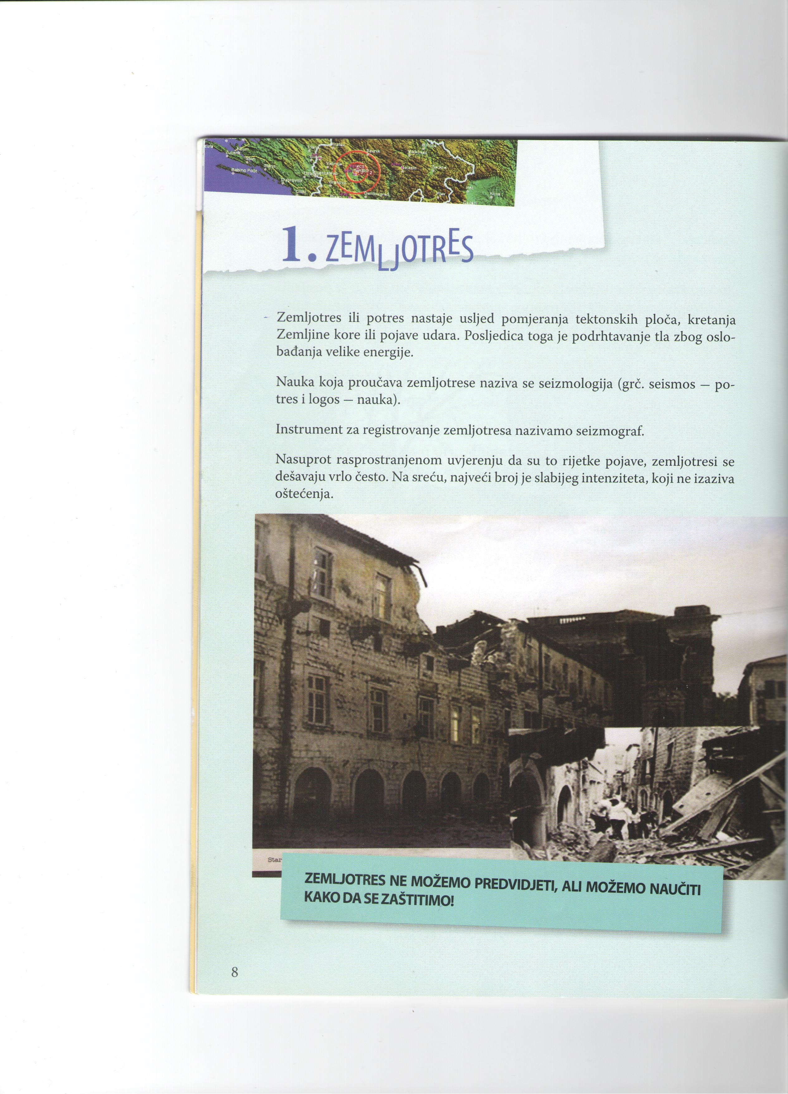





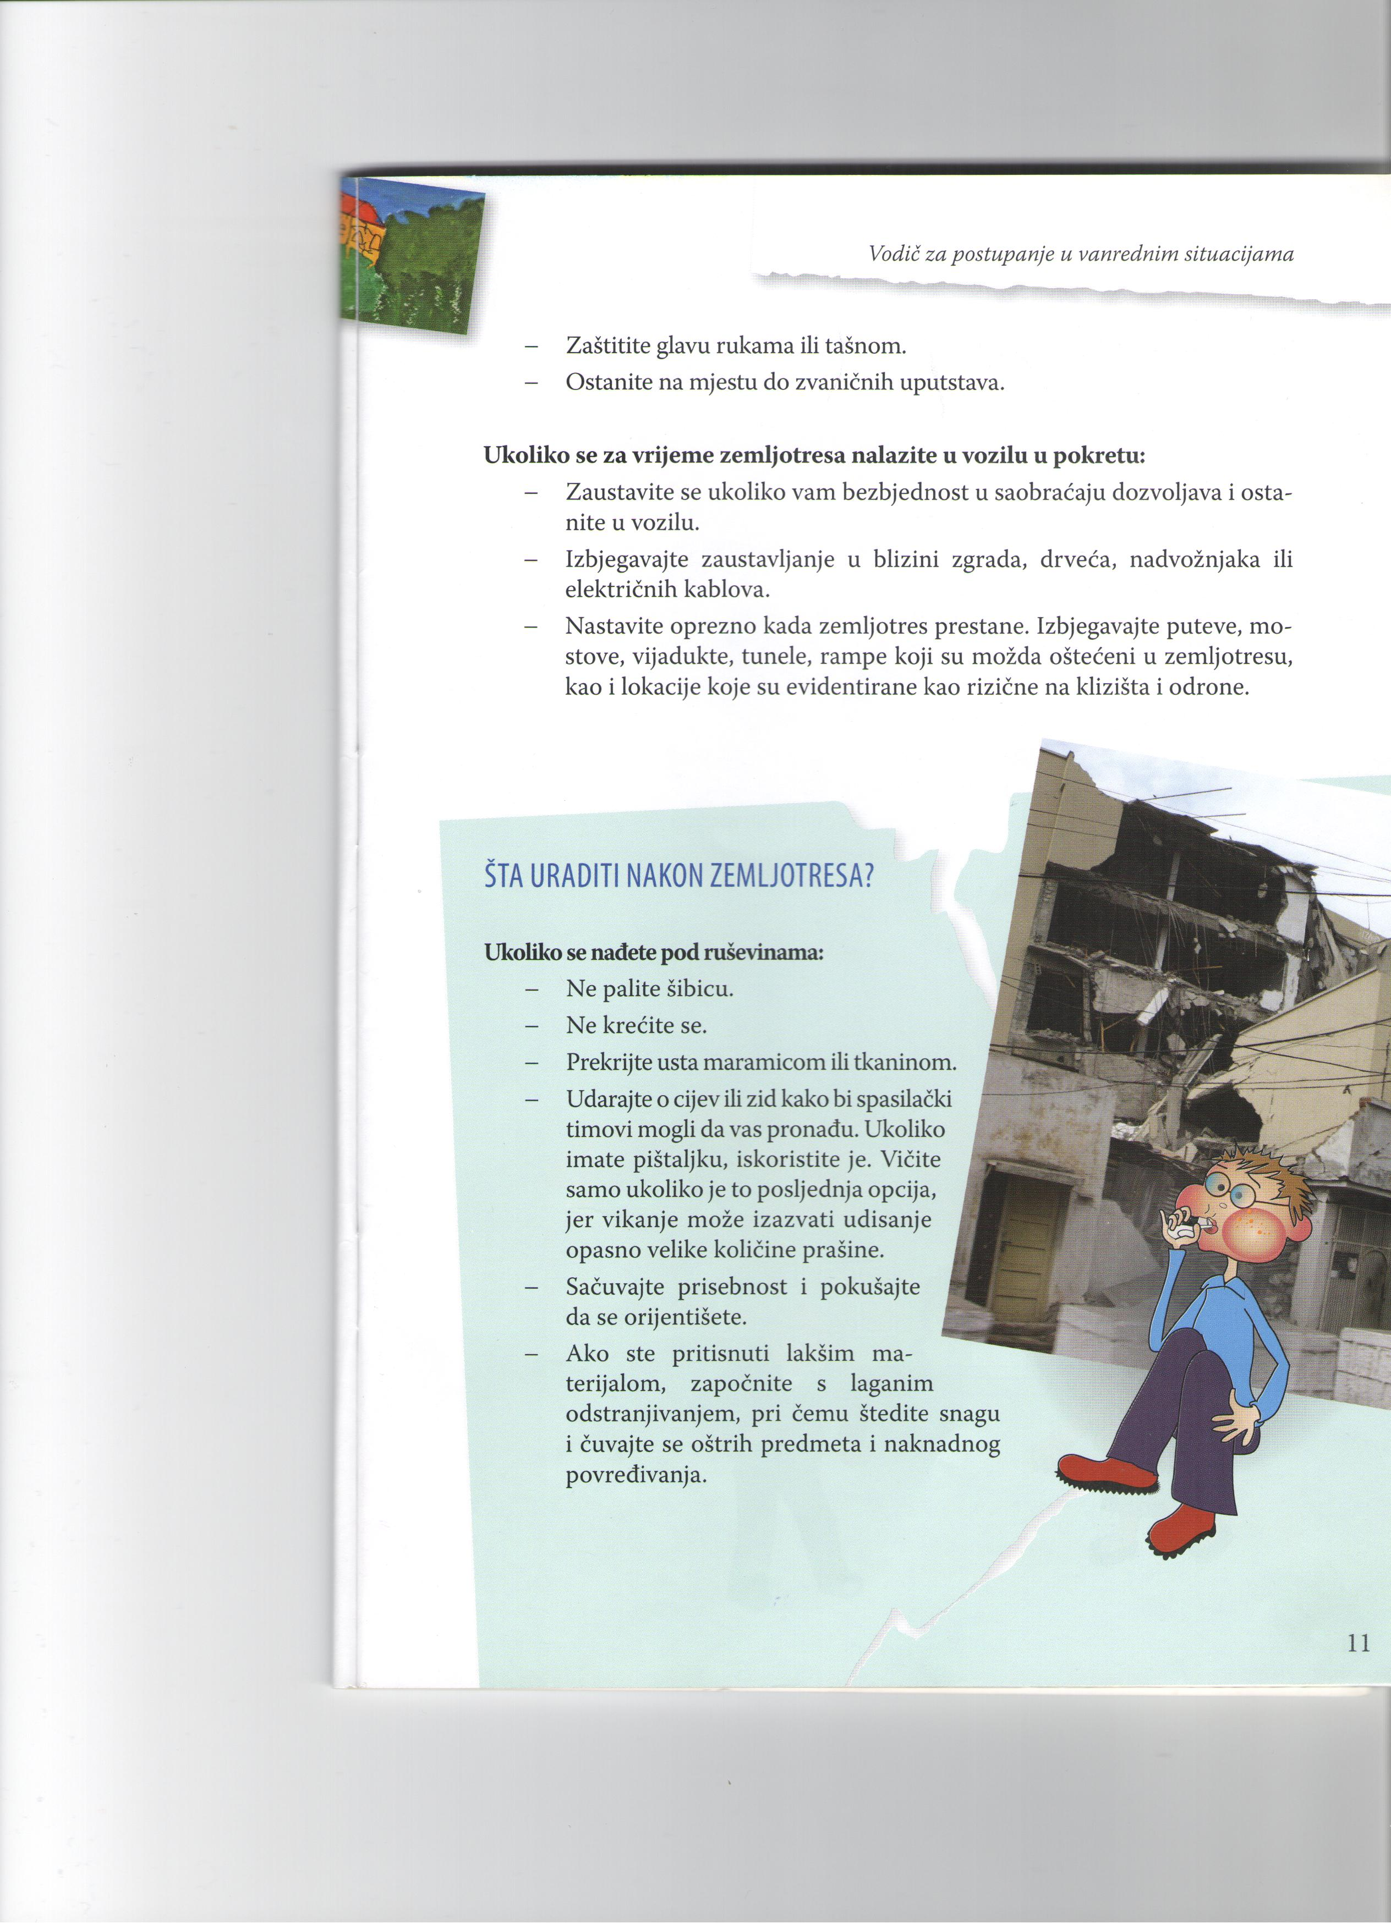



Prilog 6 - Radna grupa za izradu opstinskog plana za zaštitu od zemljotresa u opštini Pljevlja

  - Goran Čavić, komandir Službe zaštite opštine Pljevlja
  - Bogdan Bojović, zamjenik komandira Službe zaštite opštine Pljevlja
  - Jadranka Mihaljević, Mr zemljotresnog inženjerstva i indženjerske seizmologije

